|  |  |
| --- | --- |
| **Ref.:** | **DDT** |
| **Versión:** | **1.5** |
| **Efectivo desde:** | **Septiembre, 2017** |
| **Revisión anual:** | **Noviembre, 2021** |
| **Gerencia:** | **Seguridad de la Información & Redes** |
| **Autor:** | **Osman Guardado** |
| **Autorizado:** | **Ricardo Velásquez** |

Documento Diseño Técnico (DDT)

|  |  |
| --- | --- |
| **Fecha de creación:** | 23/02/2022 |
| **Nombre del Requerimiento:** | Banca Digital Web |
| **Número Tarea/s de desarrollo RTC o Link Confluence:** |  |
| **Desarrollador/es:** | Carlos Bruni,  Gabriel González,  Josué Gómez |
| **Coordinador/es:** | Edwin Pérez |
| **Scrum Master:** | Juan Pablo Campos |
| **Product Owner:** | Karla Maldonado |

INDICE

HISTORIAL DE CAMBIOS 3

REVISION Y APROBACION DEL DOCUMENTO 3

1. INTRODUCCIÓN 3

1.1. Trasfondo / Necesidad 4

1.2. Alcances de la solución 4

1.3. Restricciones o Consideraciones 5

1.4. Referencias 6

1.5. Abreviaciones y Definiciones 6

2. ENFOQUE TECNICO 7

2.1. Diagrama de Arquitectura 16

2.2. Flujo de Diseño Técnico entre sistemas | componentes 22

2.3. Diseño y Seguridad Criptográfica. 62

2.4. DISEÑO BASE DE DATOS 64

3. DISEÑO DETALLADO 66

3.1. Desarrollos | Mejoras (Nuevo / Modificar / Eliminar) 66

*3.2.* *Definición del Desarrollo | Mejora* 66

*3.2.1.* *Especificación Técnica* 66

3.3. Interfaces / Integraciones 66

3.4. Seguridad 67

3.4.1. Control de la Seguridad 67

3.4.2 Operaciones del sistema y privilegios 67

3.5 Cambios en Configuraciones 67

4 Interfaz de Usuario 68

Librerias BO: 111

3.1 Abreviaciones y Definiciones 111

5 ANEXOS 112

CONTROL DE VERSION DE LA PLANTILLA 115

**\*\*Importante:**

* No eliminar campos, información o instrucciones de la plantilla
* Todos los campos son mandatorios y en caso no aplique uno de ellos, se debe de justificar del porque “no aplica” (Se solicita que la explicación sea bajo un buen criterio para mejor detalle en la revisión del Documento por los roles Revisores/Aprobadores)

# HISTORIAL DE CAMBIOS

*Colocar los datos correspondientes en cada campo, en caso haya más modificaciones posteriores a su aprobación.*

|  |  |  |
| --- | --- | --- |
| **Fecha** | **Nombre**  **(Quien solicita el cambio)** | **Descripción de la modificación** |
| 02-06-2022 | Carlos Bruni,  Gabriel González,  Josué Gómez | Llenado documentación |
|  |  | Actualización documentación |
|  |  | Actualización documentación |

# REVISION Y APROBACION DEL DOCUMENTO

*Es de interés obligatorio revisar el diseño técnico y aprobación/es del Coordinador/res.*

*De igual manera para determinar que no exista un alto riesgo más por aquellas aplicaciones de cara a Internet, como aquellas que manejan datos sensibles, el IS (Seguridad de la Información) puede revisar el diseño técnico y dar su aprobación.*

*\*\*Incrustar el correo de revisión del Diseño; dentro del correo debe de estar adjunto el DDT*

|  |  |
| --- | --- |
| **Nombre Coordinador aprobador** | **Evidencia de visto bueno**  **(correo con DDT incrustado)** |
| Edwin Pérez |  |
| Sofía Herrera |  |
|  |  |

# 

# INTRODUCCIÓN

## Trasfondo / Necesidad

*<Describir la necesidad del negocio a la cual se le desea dar solución>*

Como parte de la estrategia de Banco Cuscatlán de ser líder Digital, una pieza clave para poder lograr este objetivo es poder tener una aplicación web con las últimas tecnologías de desarrollo y con la mayor seguridad para tranquilidad y comodidad de los clientes y poder estar así siempre como líder Bancario. Dado esto, es necesario crear una aplicación para la banca digital web, con desarrollo sostenible y actualizaciones tan prontas el cliente lo necesite.

La nueva banca CUSCATLAN tiene los siguientes objetivos principales:

* + Migración de transacciones y gestiones a canales digitales
  + Uso de productos y servicios bancarios (Incentivar consumo en tarjeta de crédito, aumentar montos de cuentas pasivas y DPF)
  + Contratación de productos y servicios bancarios

## Alcances de la solución

*<Detalle los alcances de arquitectura, diseño, construcción e implementación para la solución>*

Para lograr lo anterior, se requiere lo siguiente:

* Consulta de saldos
* Consulta de movimientos interactiva, poder realizar búsqueda por concepto, destinatario, fecha, etc.
* Pagos, donde se unifique en una sola opción los diferentes flujos:
  + Pago de préstamo
  + Pago de CrediExpress
  + Pago ADS
  + Pago de tarjeta de crédito
  + Pago de extrafinanciamiento
  + Pago de intrafinanciamiento
* Transferencias, donde se unifique en una sola opción los diferentes flujos:
  + Transferencia de fondos, desde cuenta pasiva, ADS, tarjeta de crédito
  + Transferencia entre cuentas
  + Envío de dinero con celular, QR, número de cuenta, DUI, BBPIN
  + Roadmap ACH
  + Transferencia internacional
* Registro y administración de pagos automáticos
* Tokenización de tarjetas de crédito
* Gestiones de TC: activación de tarjeta, bloqueo de tarjeta, reposición de tarjeta, inactivar, restringir transacciones, administrar adicionales
* Descarga estado de cuenta corriente y TC
* Finanzas personales
* Administración de perfil
* Ecosistema de seguridad por comportamiento (implementación de solución integral)
* Módulo backoffice o integración a Eclipse para toda la gestión de servicio al cliente
* Integración con DWH
* Generación de reportes automáticos
* Web Analytics
* Timeline de actividad del cliente (transacciones, gestiones, reclamos):

Debe mostrar al menos los últimos 30 días de la interacción del cliente con el banco de forma unificada: transacciones (transferencia UNI, abono a cuenta en ventanilla, pago de colector en ATM), gestiones (compra de chequera, solicitud de constancia), reclamos (membresía de tarjeta de crédito, transacción no reconocida). Por cada actividad se mostrará un detalle diferente con acciones específicas. Ej, en Reclamos, ver detalle y agregar comentarios; en transacciones, ver detalle, repetir, descargar comprobante.

* Alertas: espacio donde se notifique al cliente pagos próximos a vencer de tarjeta de crédito y colectores con call to action para pagar.
* Productos recomendados: mostrar al cliente el next best product to buy y opción para ver todos los productos/servicios que tiene disponible
* Seguimiento de reclamos, gestiones donde pueda ver el estado, detalle, agregar comentario, ver si tiene tareas pendientes como enviar información, opción de adjuntar documentos/subir imágenes, etc.
* Administración de agregar nuevos productos al canal: módulo donde se pueda configurar:
  + Nombre de producto: Cuenta de Ahorro, Cuenta Futuro, Credi Express, Préstamo, etc
  + Código de producto bancario que aplican: 1, 89, 95, etc.
  + Selección de pestañas a mostrar al cliente:
    - Saldos: con el listado de campos, con el label a mostrar en el canal y el nombre del campo en el servicio
    - Movimientos: estándar para todos
    - Estado: con el listado de campos, con el label a mostrar en el canal y el nombre del campo en el servicio
  + Definición de acciones contextuales
  + Definición si es un producto de consulta, para realizarle pago o para realizar débito.
* **Reporte de tarjetas para su uso en el extranjero (reporta tu viaje)**
* **Transferencias internacionales.**

Las funcionalidades se pueden ir entregando en diferentes Raleases hasta llegar al ideal

Alcance de la solución actual:

[*http://jira.agile.banco.latam:8080/issues/?jql=sprint%20%3D%20425*](http://jira.agile.banco.latam:8080/issues/?jql=sprint%20%3D%20425)

## Restricciones o Consideraciones

*<Cualquier restricción o consideración que impacta la forma en que la solución será definida, diseñada e implementada y puesta a prueba>*

## ****Referencias****

*<Incluir referencias a otros documentos o información que usted considere conveniente>*

|  |  |  |  |
| --- | --- | --- | --- |
| **Documento** | **Versión** | **Autor / Ubicación** | **Comentarios** |
|  |  |  |  |
|  |  |  |  |

## ****Abreviaciones y Definiciones****

*<Si utiliza algún término o abreviación, puede describir su significado a continuación>*

|  |  |
| --- | --- |
| **Abreviación / Termino** | **Significado / Definición** |
|  |  |
|  |  |

# ENFOQUE TECNICO

1. ***Flujo de Datos de la aplicación y flujos de Procesos:*** Diagramas que muestren la interacción entre los componentes lógicos de la aplicación, incluidos los procesos manuales y de back-end.
2. Proporcionar uno o más componentes / diagrama (s) lógicos que muestren la interacción de todos los componentes principales. (Requerido).
3. Cada conexión debe estar numerada y etiquetada.
4. Describir en párrafos la función de cada componente y el tipo de datos intercambiados debajo de cada diagrama.
5. Proporcionar una leyenda de los servicios nuevos, existentes y modificados utilizados para soportar la solución.

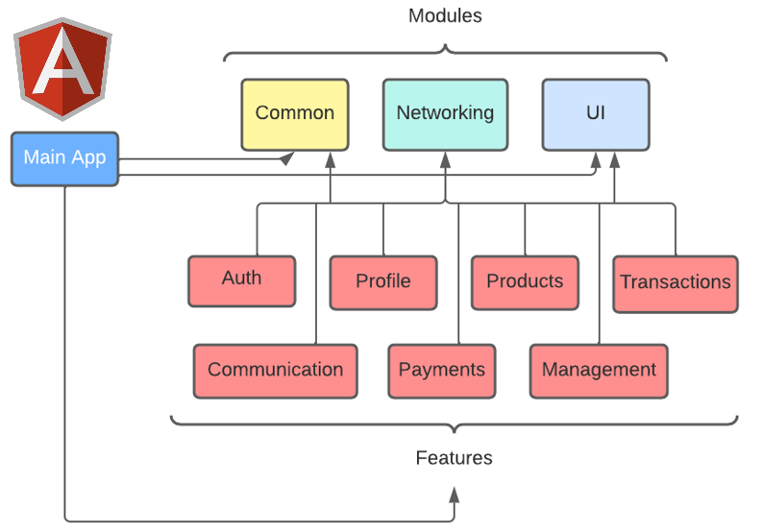

Flujo de autenticación – Banca Digital

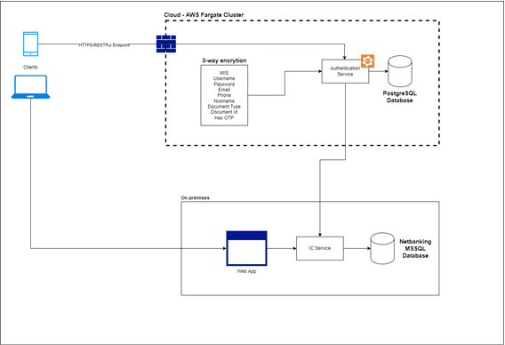

**Diagrama de contexto**

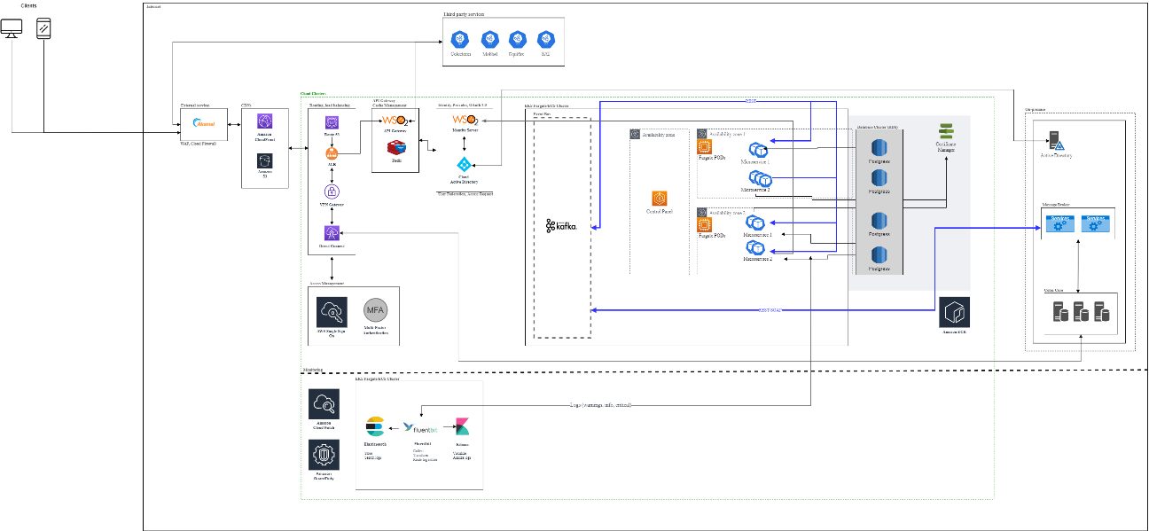

1. ***Diseño lógico de la aplicación:***
2. Describir los accesos del personal de soporte (sistema, operativo, seguridad, aplicación etc).
3. Describe la arquitectura de la aplicación e incluya detalles como servicios RESTful o SOAP y el formato de intercambio de datos JSON o XML, etc.
4. Describir los controles de seguridad específicos de la aplicación (distintos de los controles de autenticación y autorización), p. Ej. seguridad de servidor a servidor, seguridad sobre el acceso a Bases de datos, balanceo automático, verificación de totales de extremo a extremo, etc.

Ver diagramas de arquitectura e infraestructura

1. ***Diseño de autenticación:***
2. Proporcione uno o más diagramas de secuencia de extremo a extremo que incluyan la interacción de todos los componentes principales. (por ejemplo, usuarios, móvil / navegador, componentes del servidor). (Requerido).
3. Proporcione una o más tablas que documenten el método de uso de autenticación para cada conexión. (Requerido)
4. Describir la autenticación de cliente / usuario: incluir cualquier modelo de autenticación nuevo o haga referencia a los existentes cuando corresponda. Para nuevos modelos de autenticación, incluya un diagrama del flujo de autenticación.
5. Para aplicaciones con sus propios esquemas de autenticación, proporcione una descripción de los controles de administración de contraseñas, incluida la generación, el cifrado, el almacenamiento y el acceso.
6. Describir cómo se administran los secrets (Requerido).

En el siguiente diagrama se muestran los componentes que dentro de la arquitectura usada en Fabrica intervienen en el proceso de autenticación. Se puede observar en el diagrama que dentro de la nube de AWS es el WS02 Identity Server el cual se ejecuta actualmente sobre una maquina EC2, el encargado de realizar este proceso de autenticación.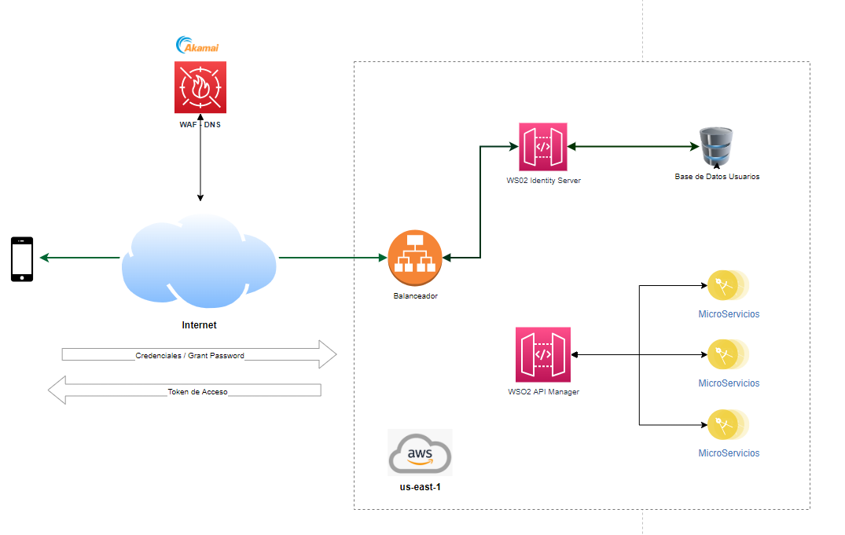

El flujo de autenticación usando el Identity Server se presenta en la siguiente imagen como un diagrama de secuencia.

El componente IDP recibe una petición desde el cliente a través de un canal HTTPS donde se incluyen las credenciales del usuario, a indicación de usar un grant de tipo Password y la identificación del Service Provider contra el cual se autenticará al pasar los componentes de red y de la infraestructura de AWS y llegar al endpoint del IS, este verifica las credenciales consultando a su vez, la información del usuario almacenada en el User Store. El IS verifica las políticas y filtros configurados para el Service Provider contra el cual se está autenticando y si todo coincide, genera un token de acceso con su respectivo refresh token los cuales son retornados al cliente quien ya puede usarlos para acceder a APIs u otros servicios.

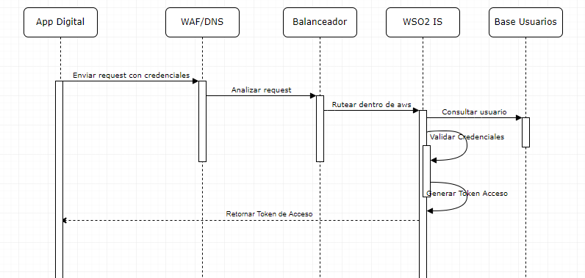

Banca Digital (IC) = No habrá ningún cambio de autenticación.

e)

Por ser un microservicio dedicado a la autenticación, la forma de leer las propiedades con data sensible es través la herramienta de Vault, a continuación, se presenta el diagrama de cómo funciona el consumo de vault desde el config server.

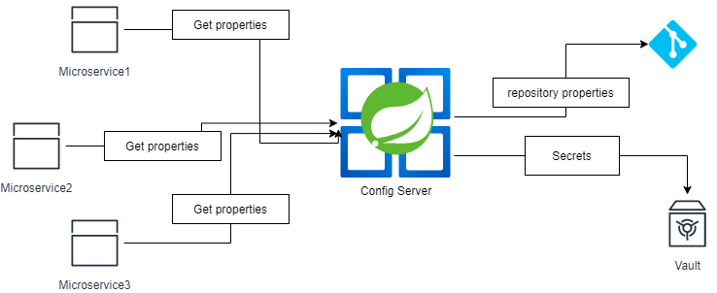

1. ***Diseño de autorización:***

La autorización será basada en 2 factores de autenticidad Infocorp como proveedor de identidad de clientes y WSO2 como verificador de roles, el siguiente Threat Modeling representa el esquema de autorización

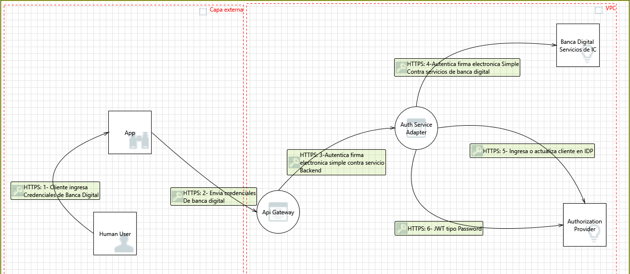

Threat Modeling Authorization

La autenticación contra el Api Gateway sera por medio de Client Credentials del IDP de WSO2, sirviendo de passport contra el adaptador de autenticación contra el WSO2 e IC, en ese momento devolverá un JWT firmado con RSA256 con roles y accesos para consultar las APIS

Banca Digital (IC) = No habrá ningún cambio de autorización/autenticación.

1. ***Auditorías y registros de la aplicación***
2. Especifique cualquier seguimiento, detección de nuevos o modificados, por ejemplo, pistas de auditoría, informes de control, etc.
3. Describa cómo se habilita el registro para aplicaciones desarrolladas por el Banco, aplicaciones desarrolladas por terceros o aplicaciones comerciales listas para usar (Requerido).

Diagrama de Componentes Auditoria

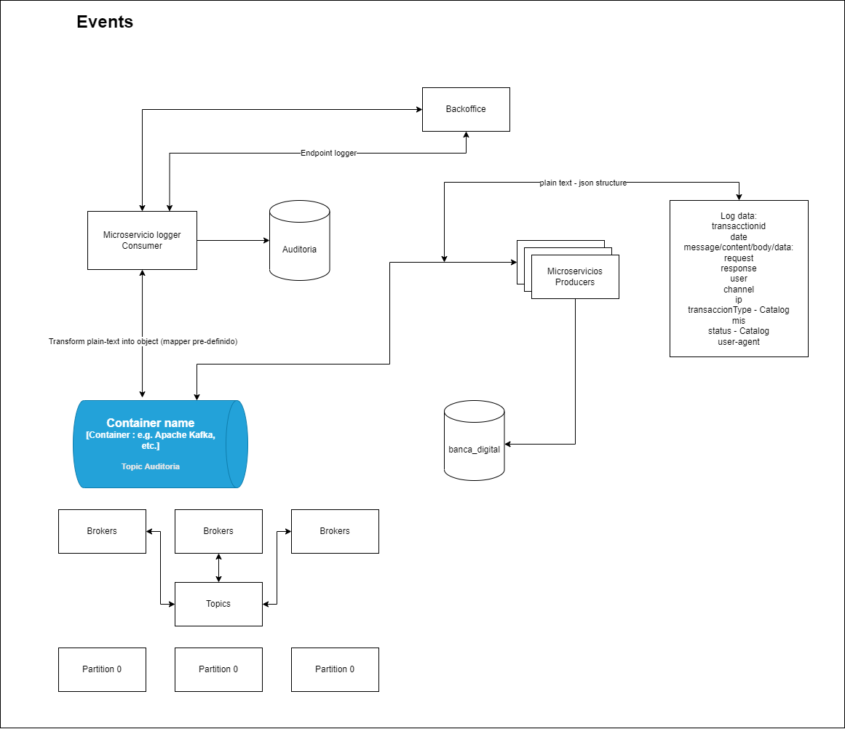

Schema en Aurora DB Auditoria

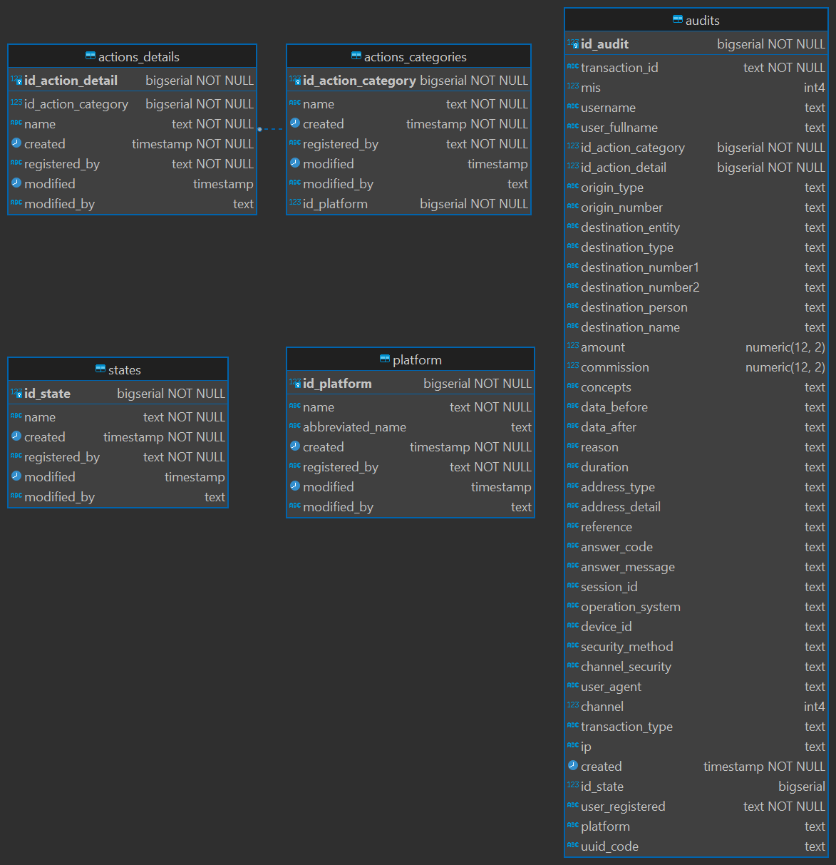

Schema en Aurora DB sch_parameters

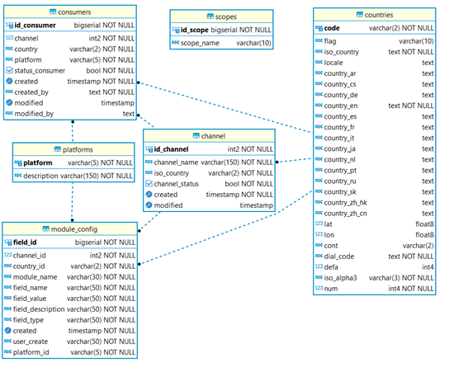

Schema en Aurora DB sch_keychaine

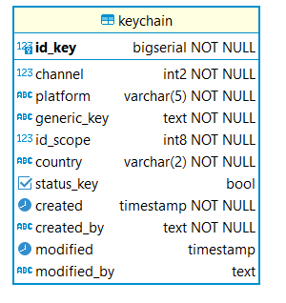

Diagrama de flujo de autenticación Auditoria

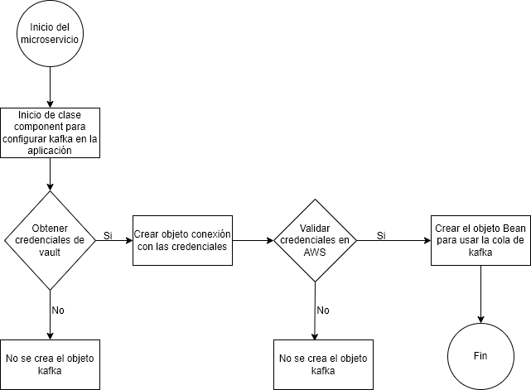

Diagrama de autenticación Auditoria

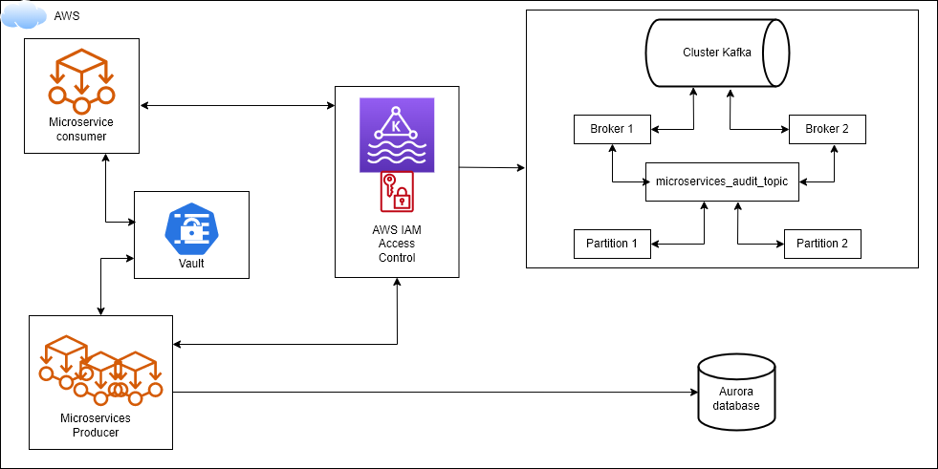

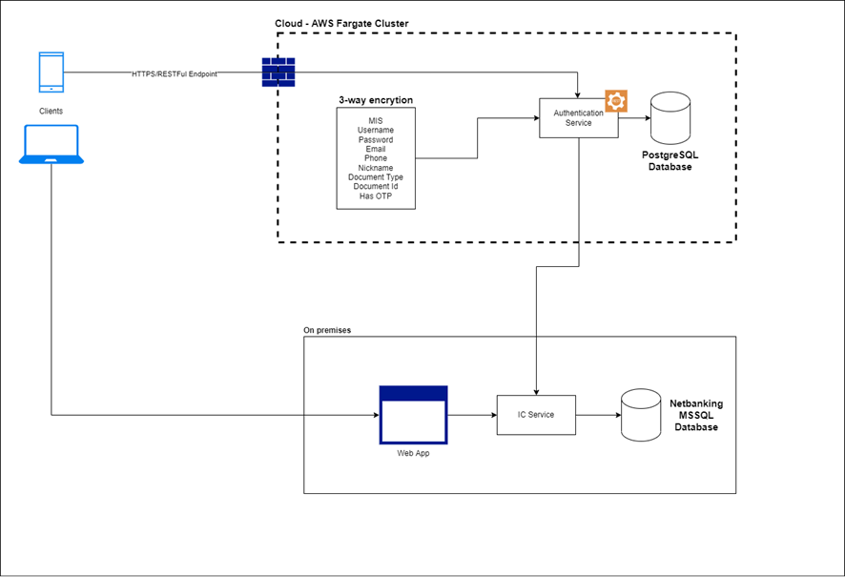

Banca Digital (IC) = No se realizan cambio*s a nivel de la autoría y registro transaccional.*

## ****Diagrama de Arquitectura****

<Insertar diagrama o representación gráfica de la solución, visualizando los sistemas / componentes, protocolo de comunicación/interacción, resaltando cuales componentes son nuevos o sufrirán modificación y de igual manera sus interfaces de entrada y salida>

|  |  |
| --- | --- |
| Para expresar el color de cada componente utilizar la siguiente nomenclatura de colores: | Para expresar los cambios, nuevas o eliminación  de interacción, seguir el siguiente estándar: |

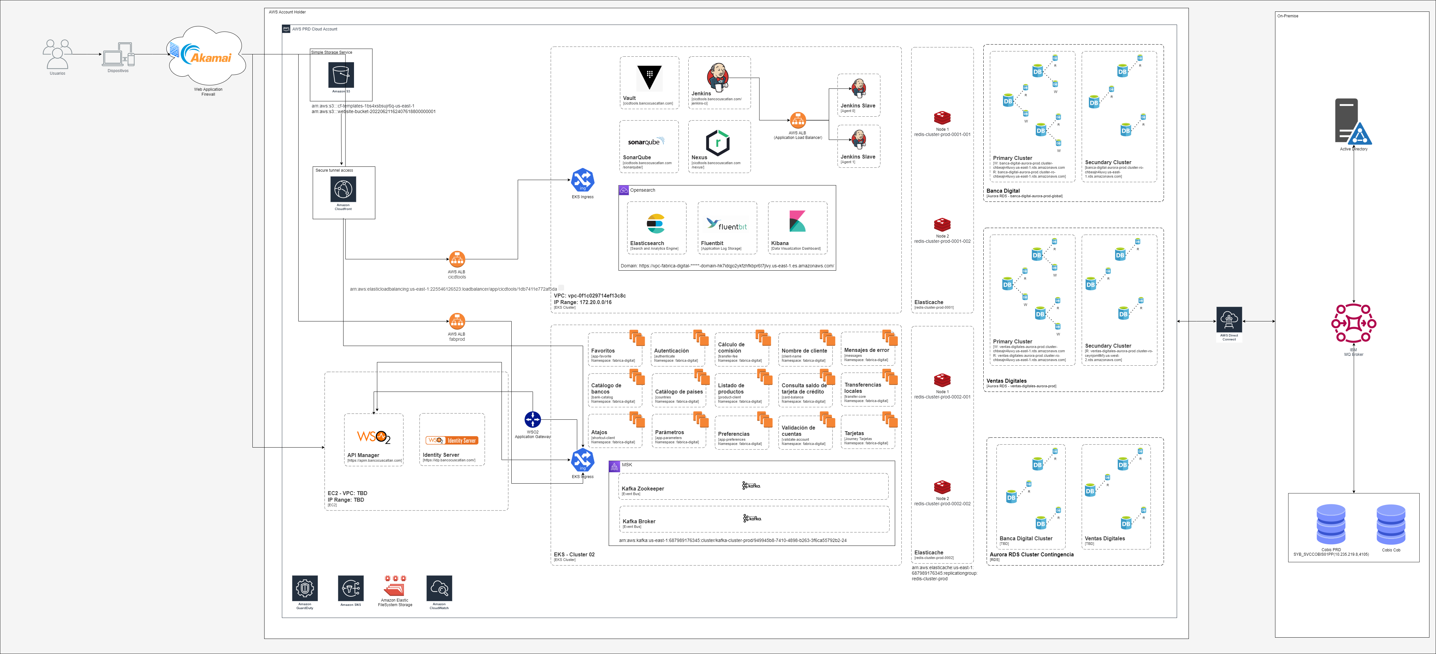

*Diagrama de arquitectura de servicios de Apificacion*

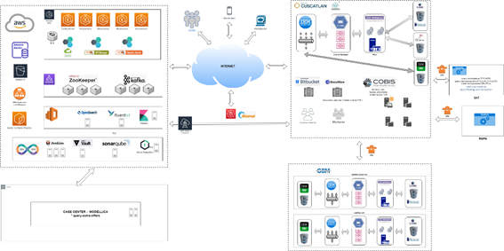

Diagrama Arquitectura Banca Digital actual

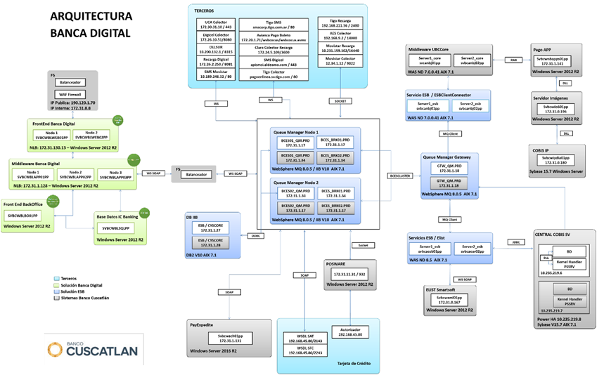

***Diseño y configuración de infraestructura***

1. ***Diagrama Infraestructura*:**
2. Descripción de alto nivel de los requisitos de infraestructura (por ejemplo, alta disponibilidad, equilibrio de carga, redundancia entre sitios, etc.).
3. Interfaz de cliente, basada en web, Java u otra.
4. Base del sistema operativo, por ejemplo, Windows, AIX, Sun / Solaris, etc.
5. Bases de datos, directorios, etc. (incluya el tipo, por ejemplo, Oracle, MS / SQL, etc).

Infraestructura AWS Cloud – On-premises 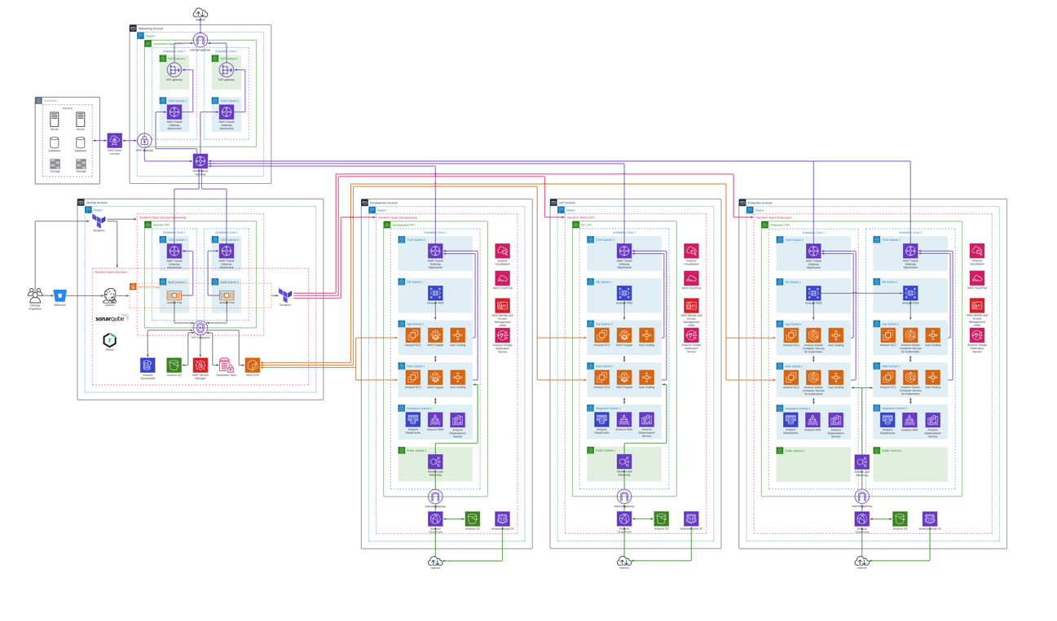

**Infraestructura de autenticación y autorización**

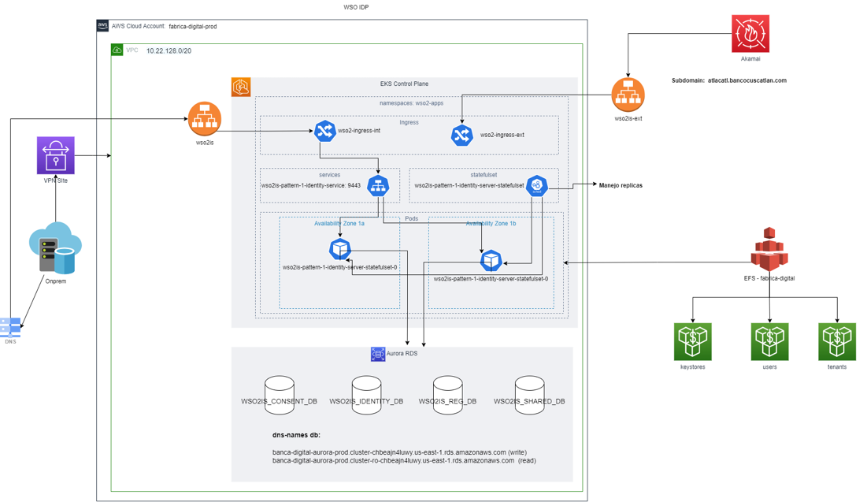

Clúster EKS/Fargate

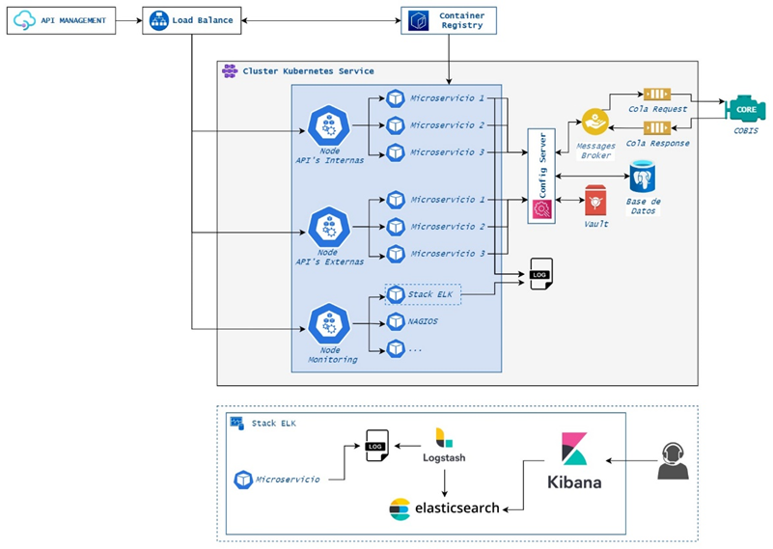



1. ***Diagramas de configuración****:*
2. Mostrar todos los puntos de entrada de clientes, servidores y dispositivos de red.
3. Incluya balanceadores, alta disponibilidad, almacenamientos de datos, etc.
4. Muestrar toda la conectividad, por ejemplo, dispositivos con múltiples interfaces de red y flujos de protocolos de infraestructura.
5. Mostrar los flujos de gestión del sistema (p. Ej., Monitoreos, respaldos etc)
6. Mostrar el acceso del personal de soporte (sistema, operativo, seguridad, aplicación) donde aún no se haya descrito.
7. Mostrar conectividad de infraestructura especial que no esté directamente relacionada con la aplicación (por ejemplo, túneles VPN, etc).

Ver diagramas de infraestructura

1. ***Monitoreo***

Describir los productos de monitoreo nuevos / existentes implementados, los procesos de monitoreo y cualquier característica especial, así como sus responsables luego de colocar en producción el servicio.

El monitoreo se realizará por medio de dashboard en Cloudwatch y Opensearch, en el primero se encontrarán los widgets con la información necesaria por cada microservicio, estado de uso de memoria y CPU; así como alarmas por limites alcanzados. Mientras tanto en Opensearch se encontrarán los logs de los microservicios, por ser una herramienta imprescindible, se solicitó tener alta disponibilidad de la herramienta por lo que en el diagrama se refleja que están configuradas dos instancias en las zonas a y b.

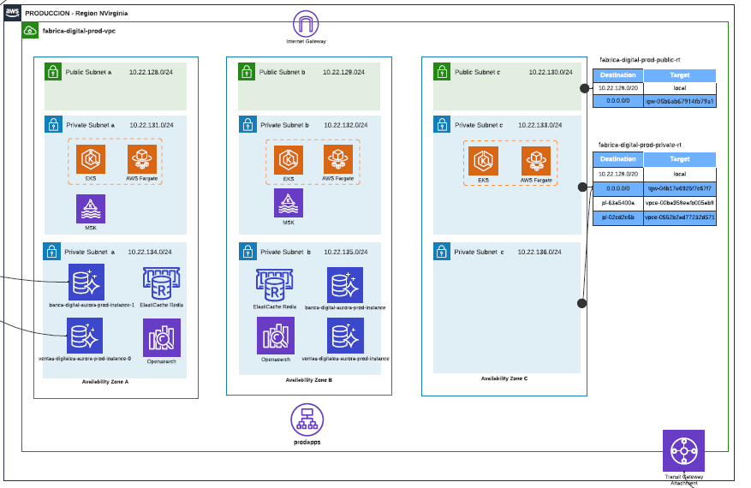

*Como referencia del dashboard para microservicios, se comparte una captura, sin embargo, puede variar esta visualización ya que existe un trabajo paralelo para unificar todos los dashboards de los productos en un solo dashboard para el equipo de monitoreo, la referencia solo es visual para validar lo descrito.*

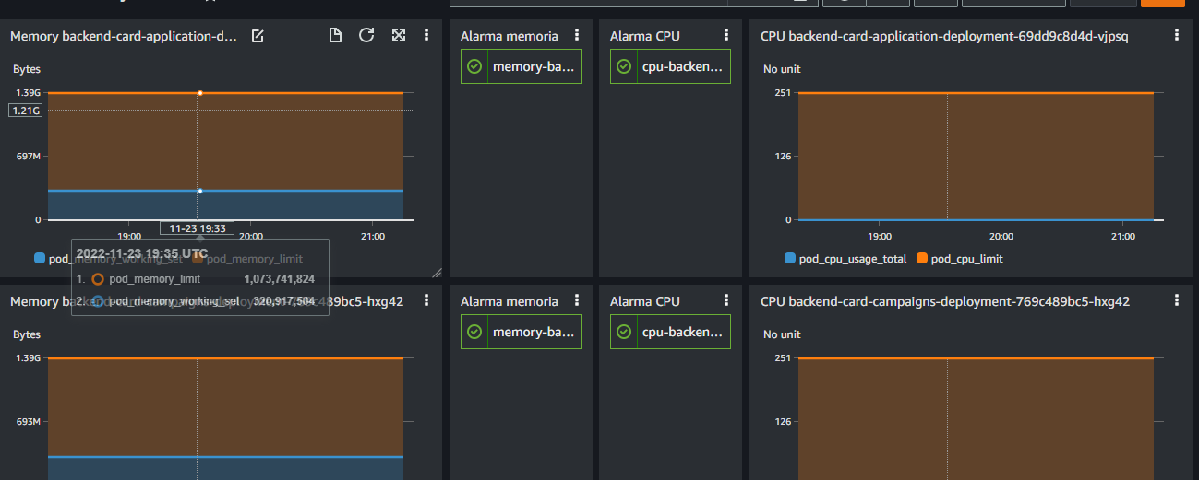

*El equipo de monitoreo será el encargado de acceder a esta información, tanto para seguimientos como para descubrir causas en caso existan fallos reportados, el equipo DevOps está trabajando junto con otras áreas en la unificación de los dashboard y así facilitar el proceso de monitoreo.*

1. ***Seguridad de la red***

Proporcionar una descripción de la seguridad de red empleada para esta aplicación (si corresponde). Proporcione diagrama (s) que muestren:

1. Diagrama de red que documente todos los flujos de datos que intervienen para el funcionamiento de la aplicación (origen, IP de destino, puertos, protocolos y dirección de las conexiones) (obligatorio)

El diagrama debe contener (en íconos o comentarios):

* ¿Cómo se separan los sistemas conectados a Internet de la red interna? (es decir, DMZ)
* ¿Cómo se terminan las conexiones de terceros (clientes o proveedores) en la red? Incluido el acceso VPN.
* Firewall, balanceadores de carga y equipos de red que poseen características de seguridad.
* Controles de detección / prevención de intrusiones (IDS / IPS).
* Accesos externos (VPNs etc).
* Puntos de acceso inalámbrico (wi-fi) y conectividad (si corresponde).
* WAFs.
* Describa los controles de seguridad física que se utilizan para proteger la infraestructura de red.
* Proporcionar lista de las reglas de firewalls.
* Describir cómo se habilita el registro (logs) para los componentes de la infraestructura de red (obligatorio).
* Describe los datos que se están recopilando. (Requerido).

Ver diagramas de infraestructura

## ****Flujo de Diseño Técnico entre sistemas | componentes****

<Insertar diagrama o representación gráfica de como interactuaran los sistemas/componentes, entradas y salidas, puede utilizarse un diagrama de flujo, de actividad (UML) o de secuencia (UML), no representar en este diagrama funcionalidades o estados de cada componente, solamente mostrar la interacción entre sistemas o componentes del sistema en caso sea un único sistema, en caso sea un componente único o sistema con un solo componente no será necesario trabajar esta sección>

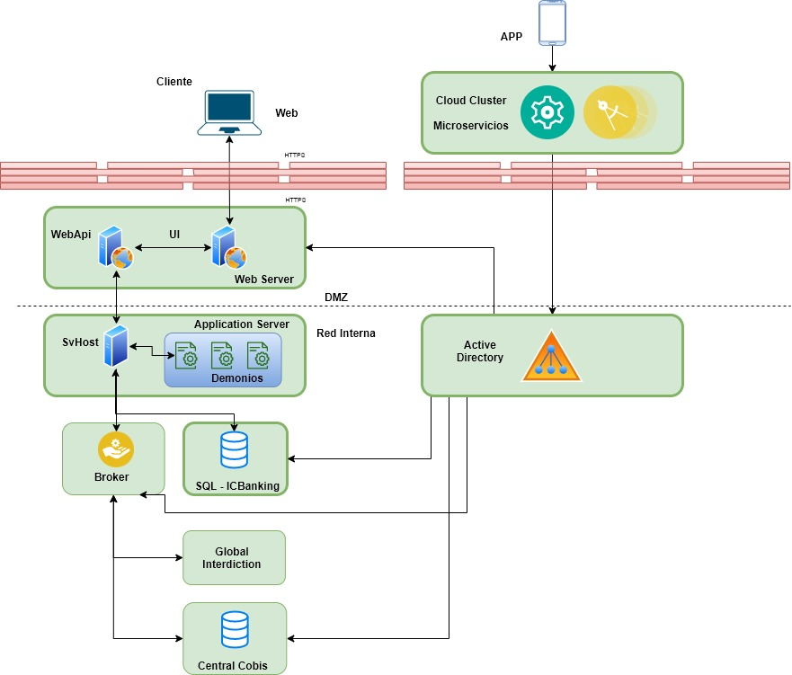

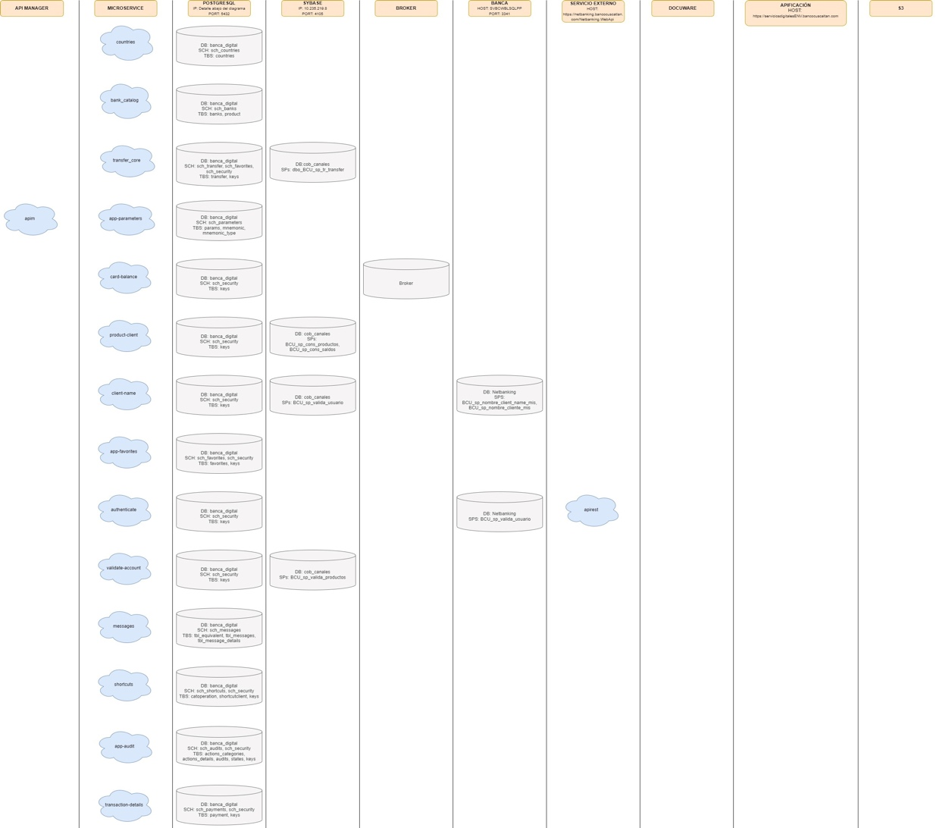

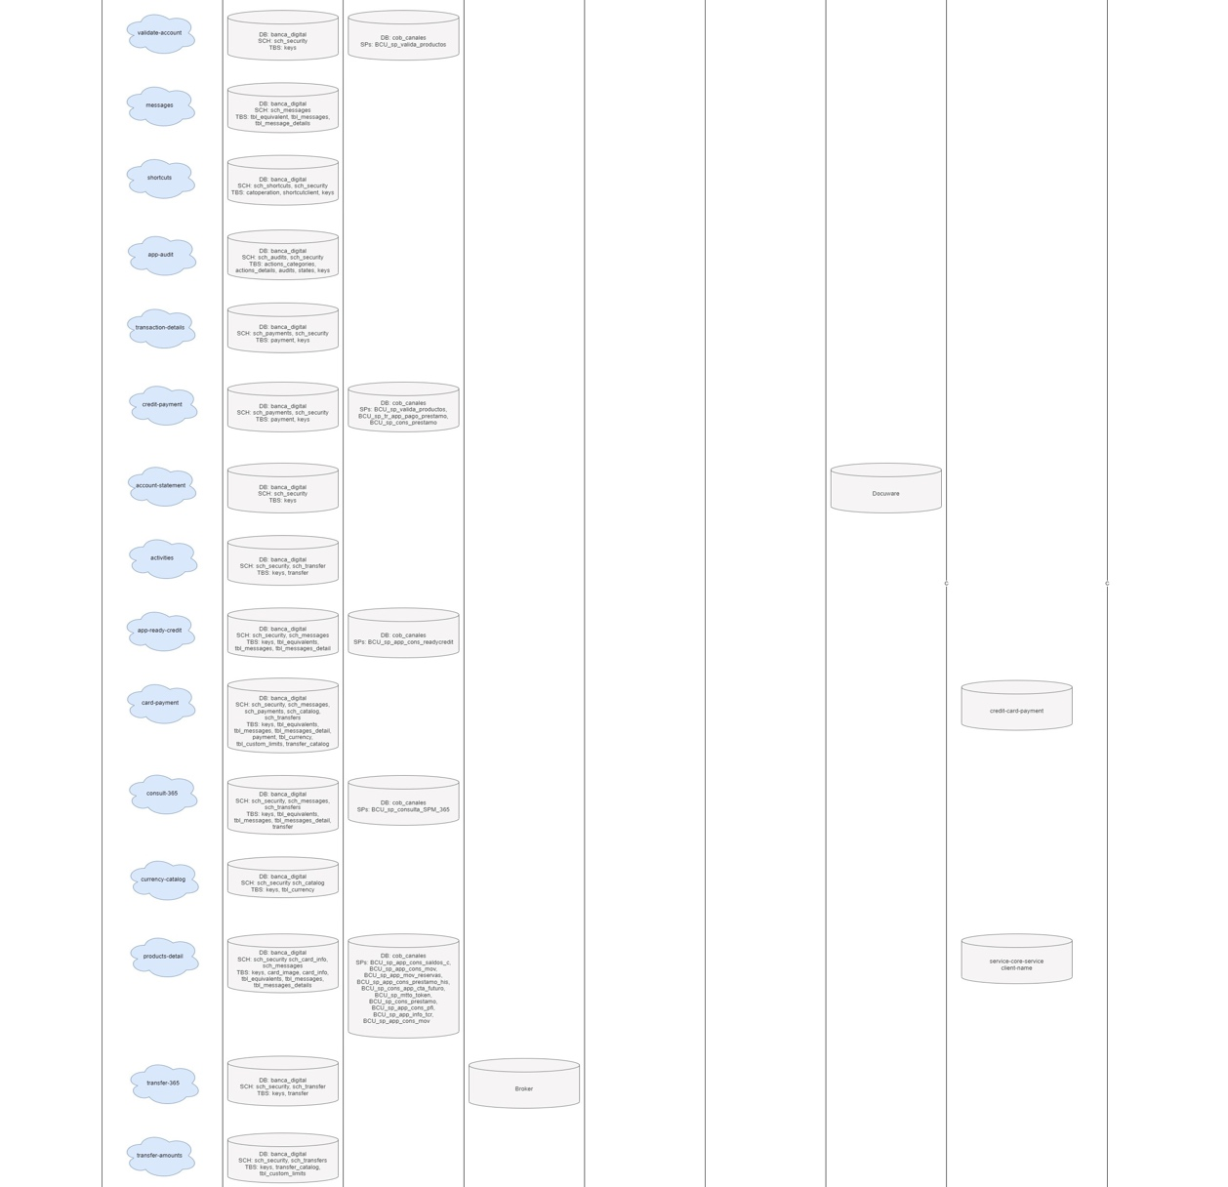

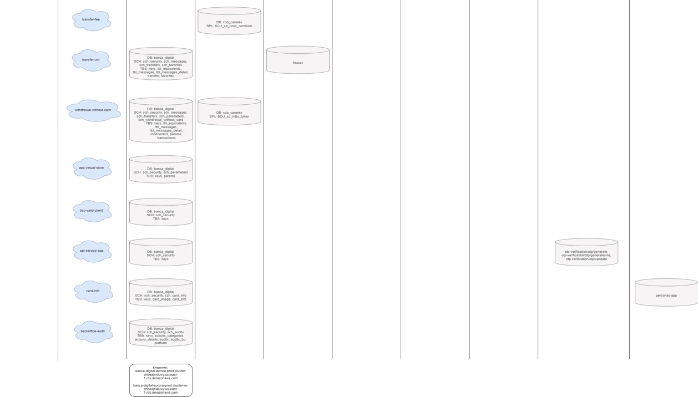

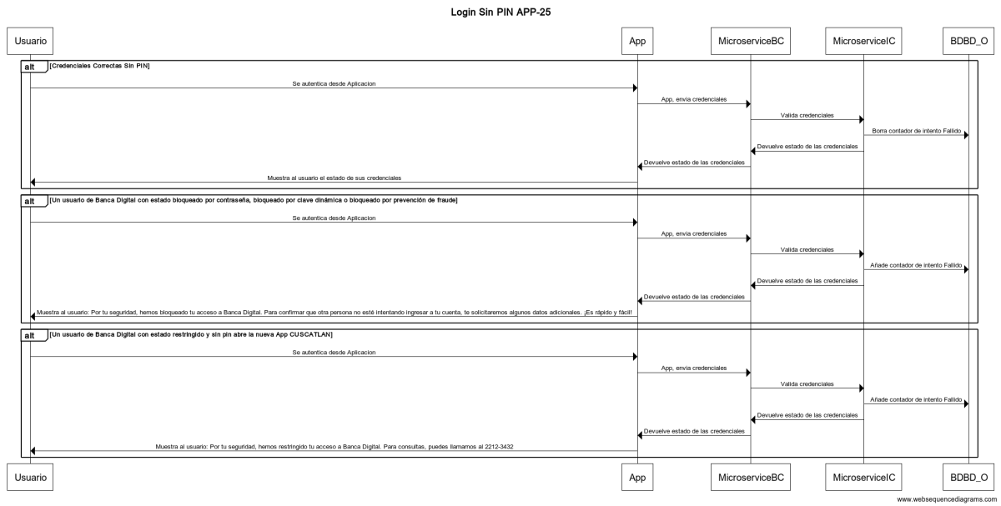

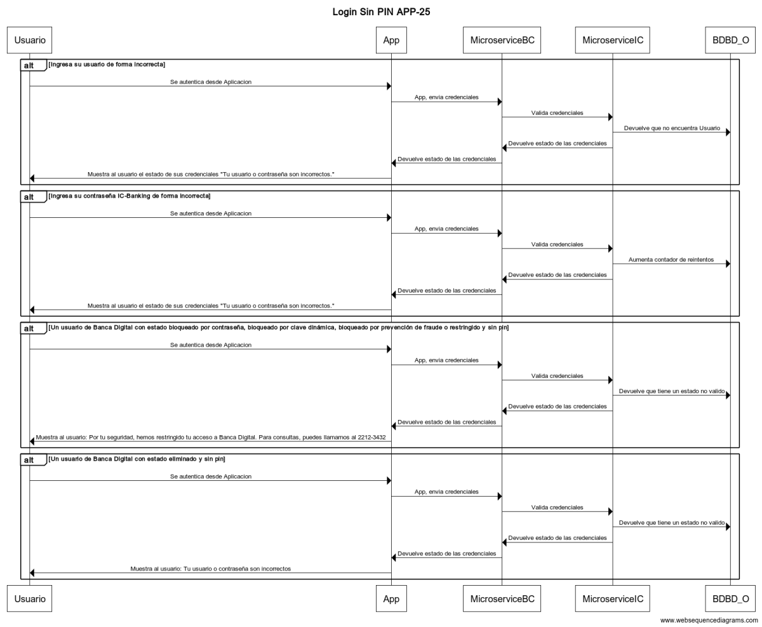

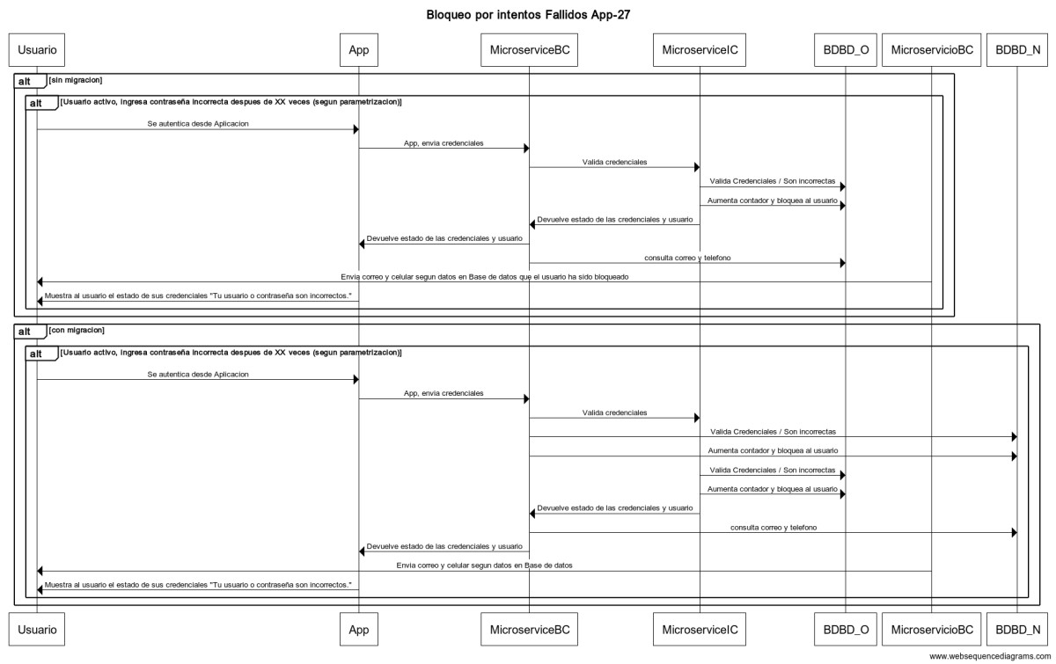

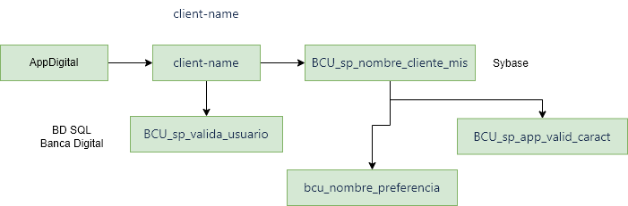

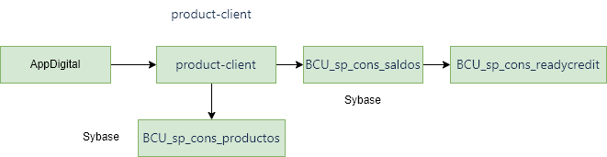

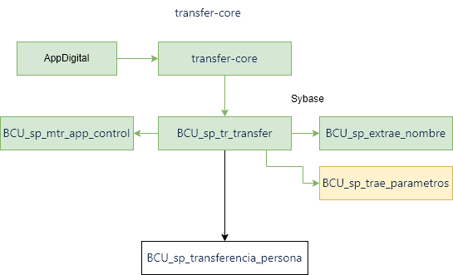

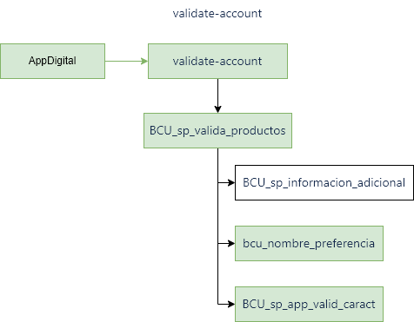

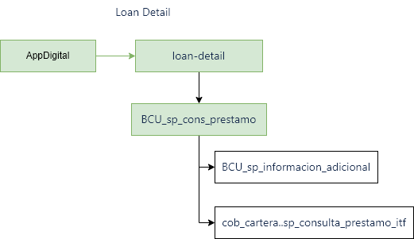

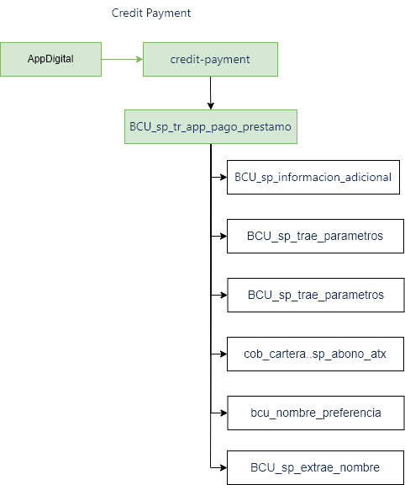

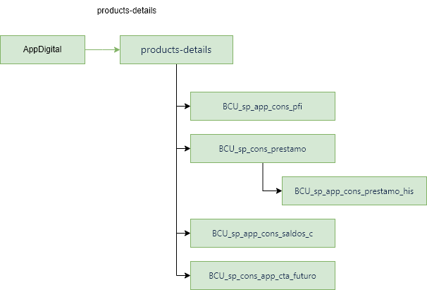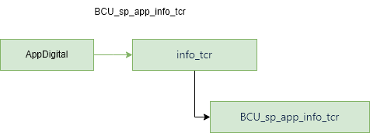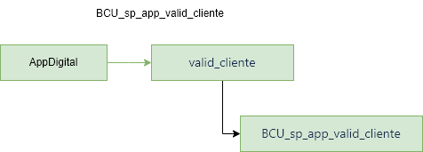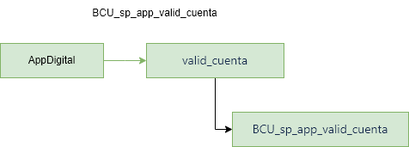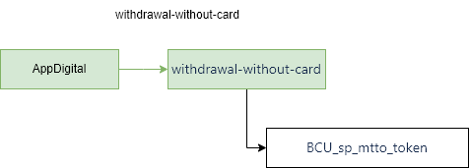

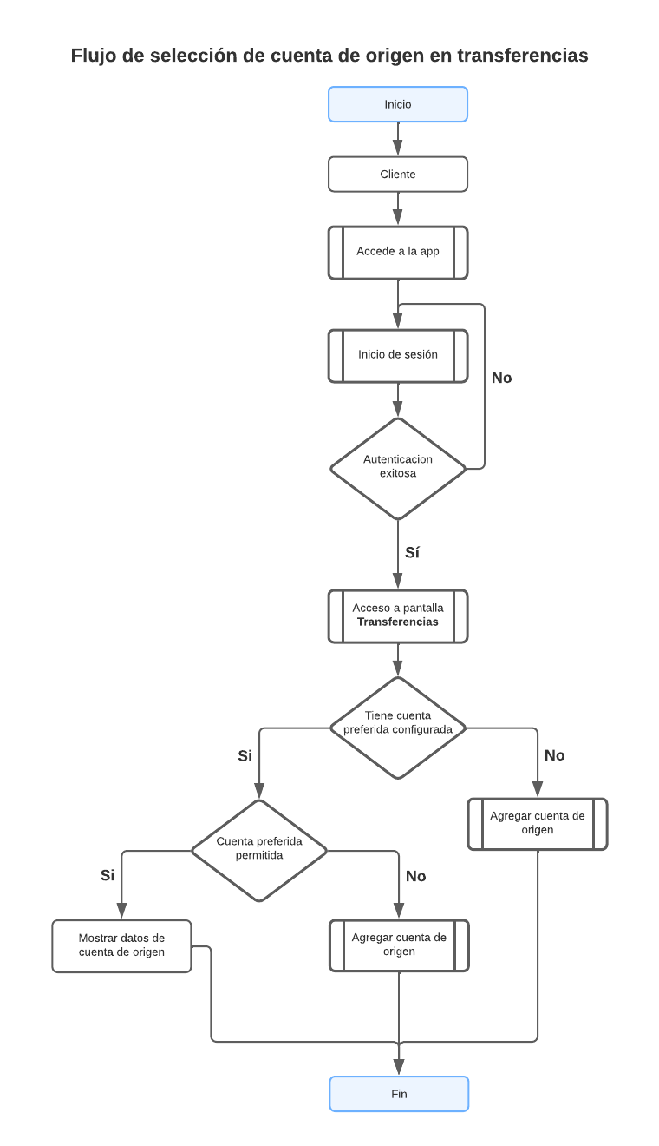

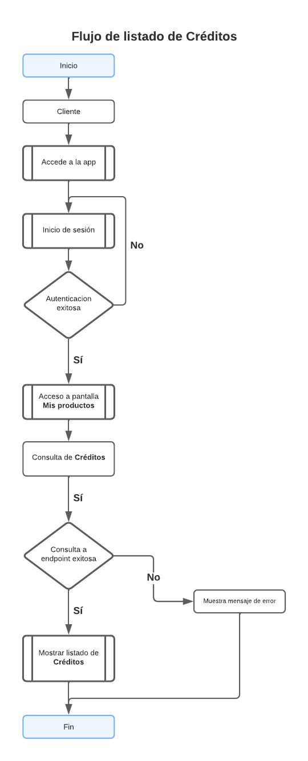

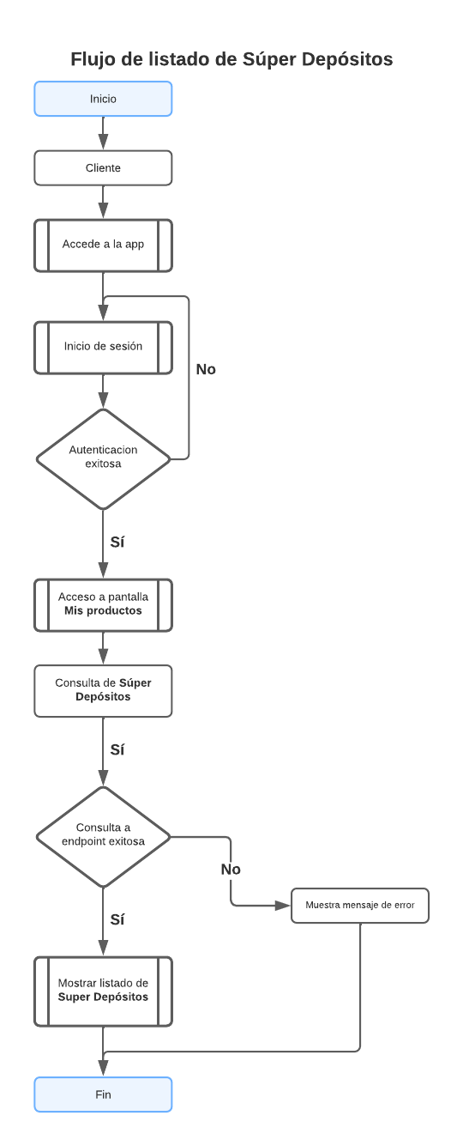

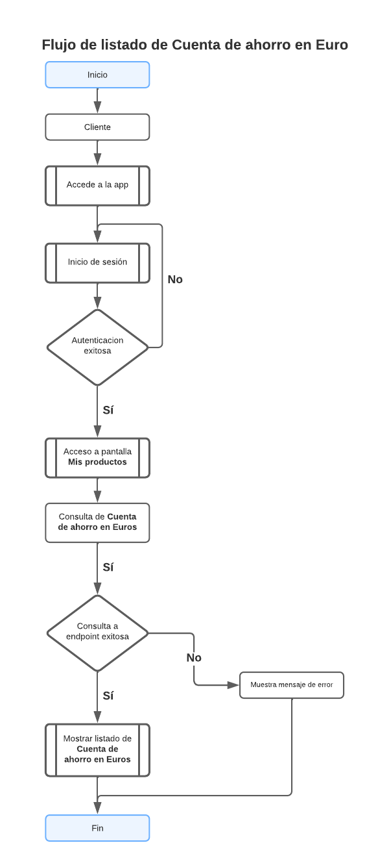

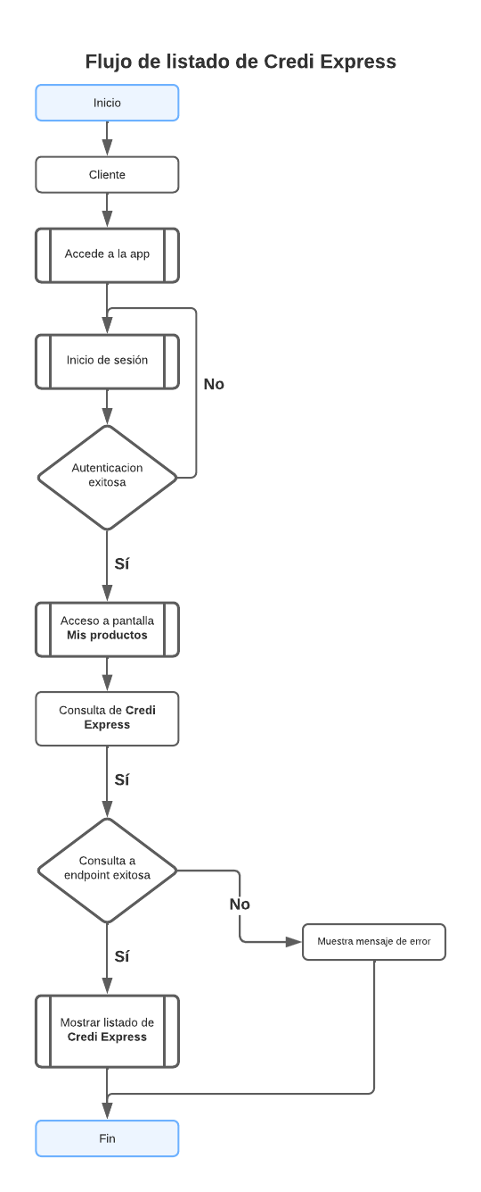

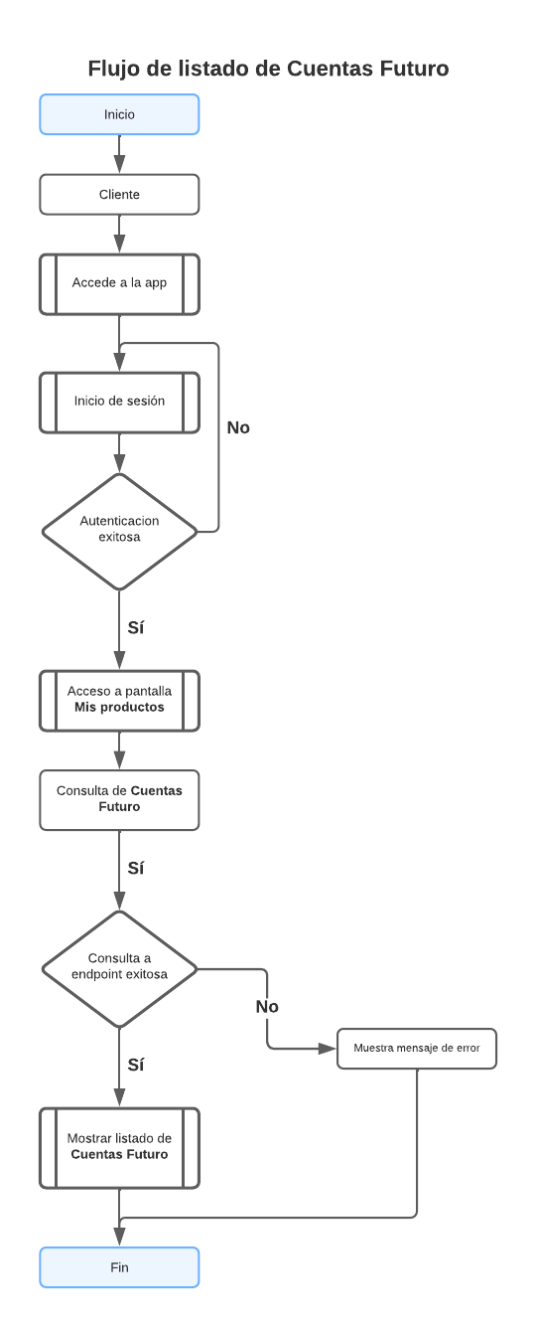

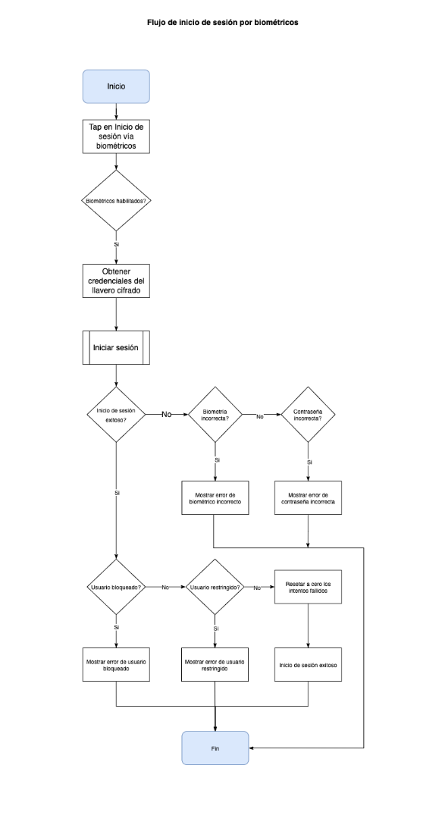

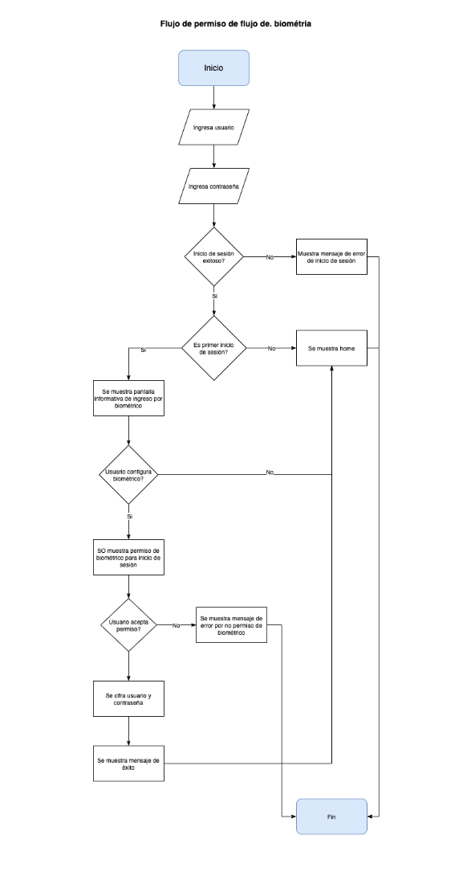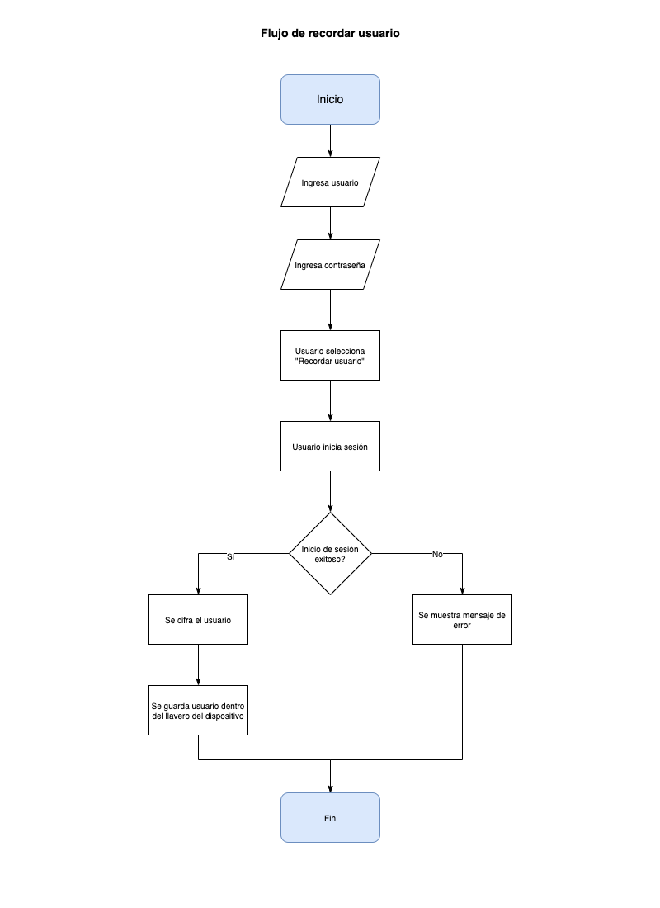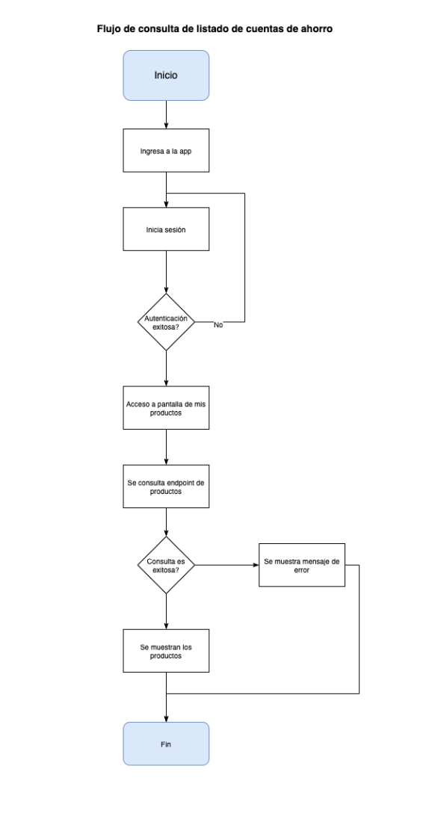

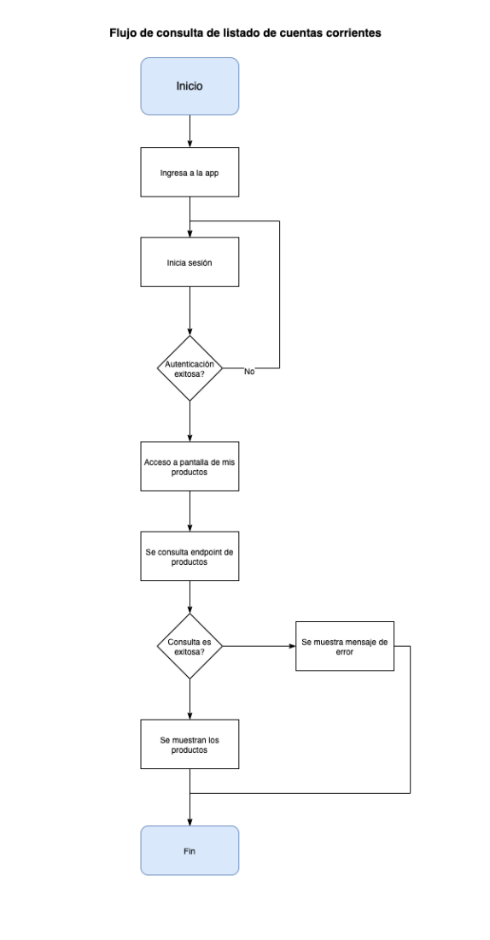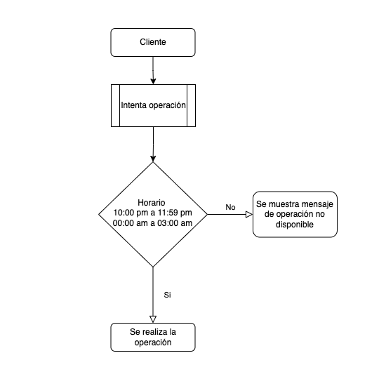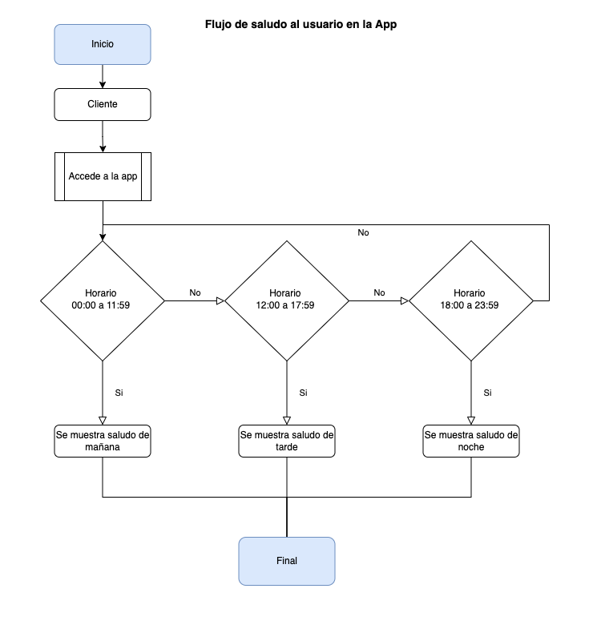

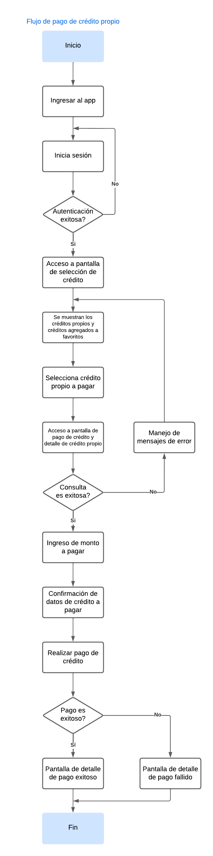

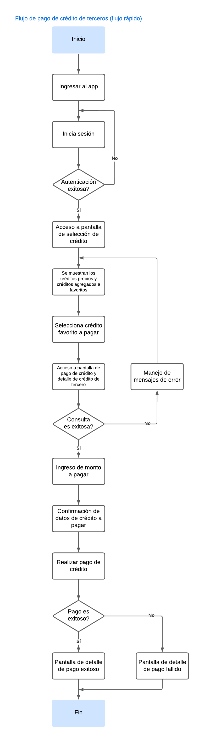

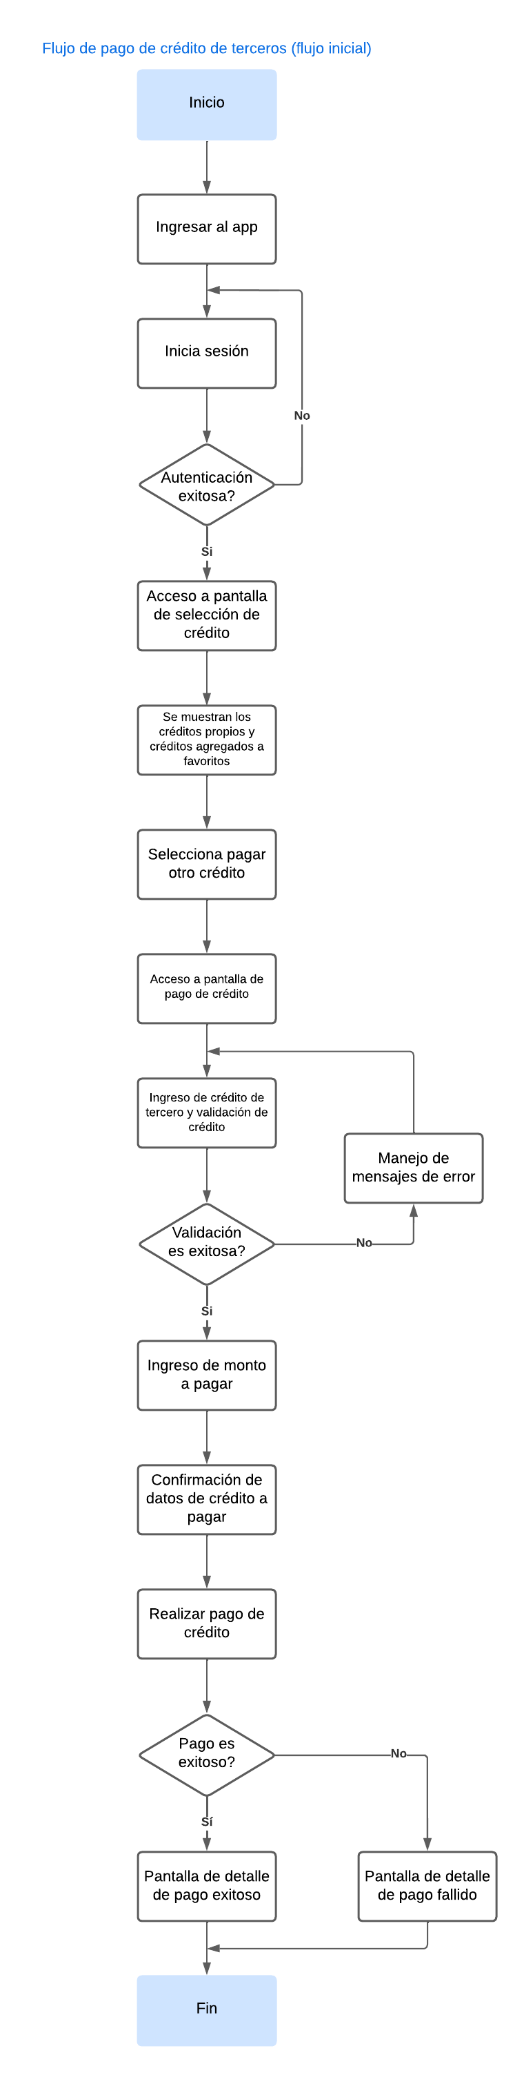

*Ejemplo de diagrama de secuencia: (Ver anexo 2)*

**Transferencias entre cuentas**

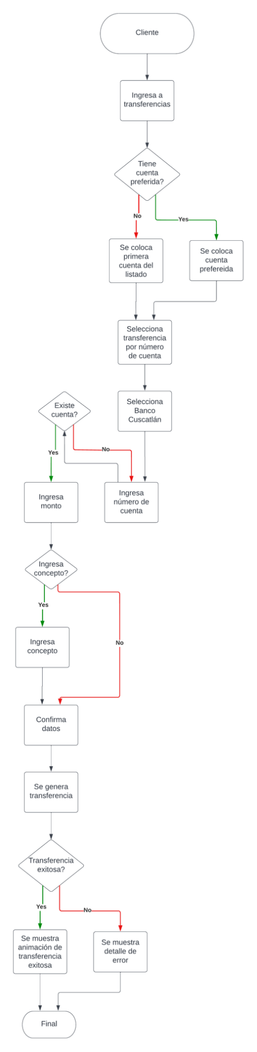

Ilustración – Diagrama de transferencias a terceros

**Transferencias propias**

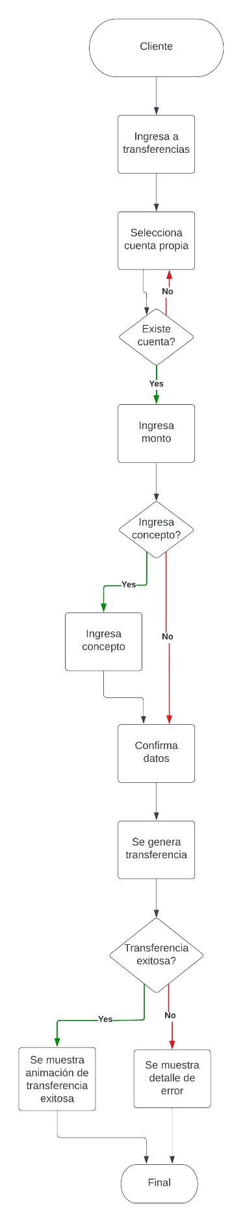

Ilustración - Diagrama de transferencias propias

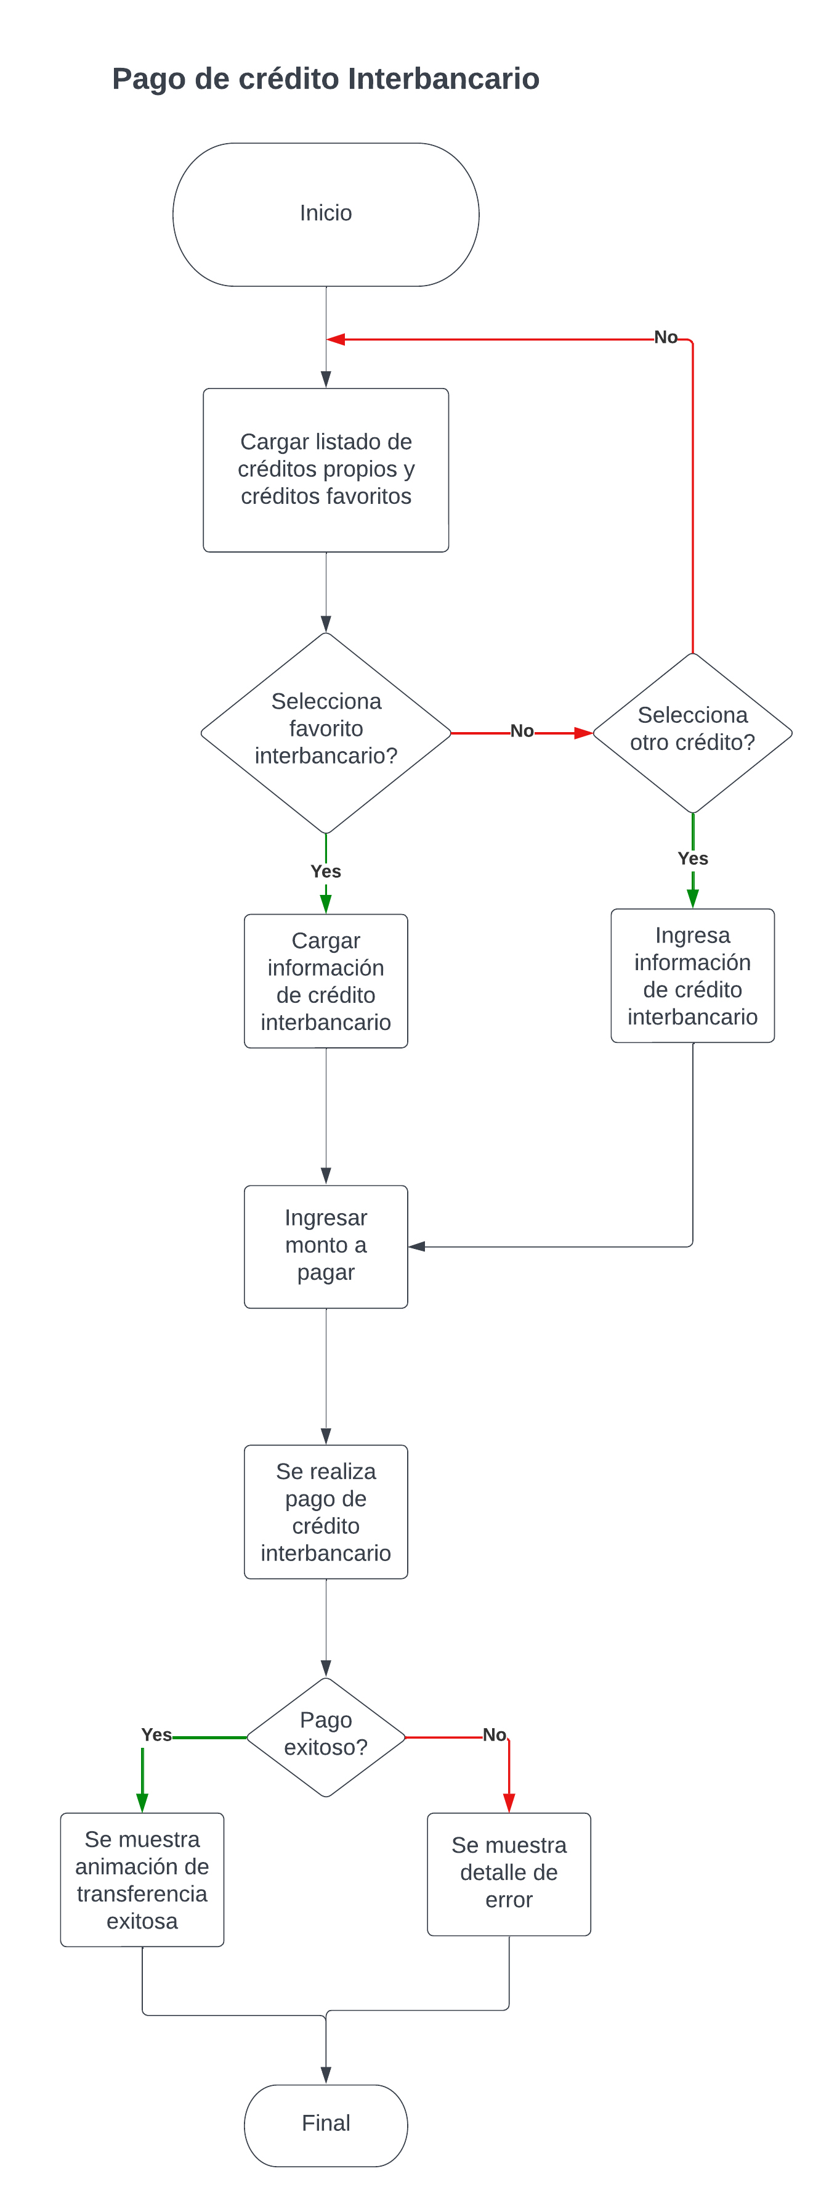

Ilustración - Diagrama de pago crédito interbancario

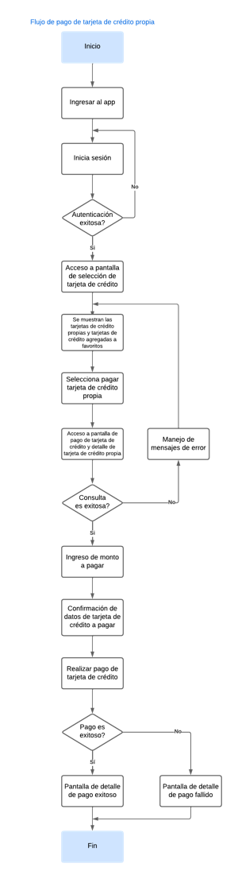

Ilustración - Diagrama de pago tarjeta de crédito propia

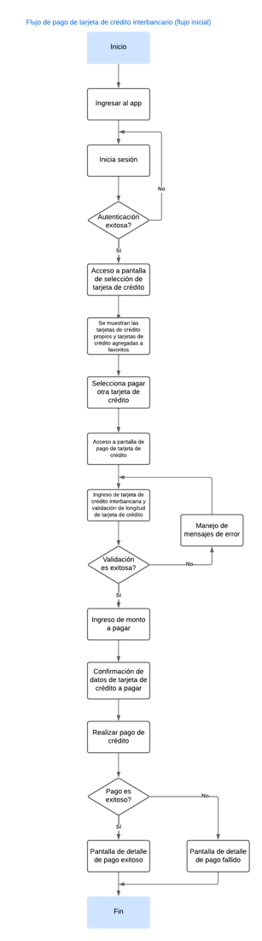

Ilustración - Diagrama de pago tarjeta de crédito interbancaria (flujo inicial)

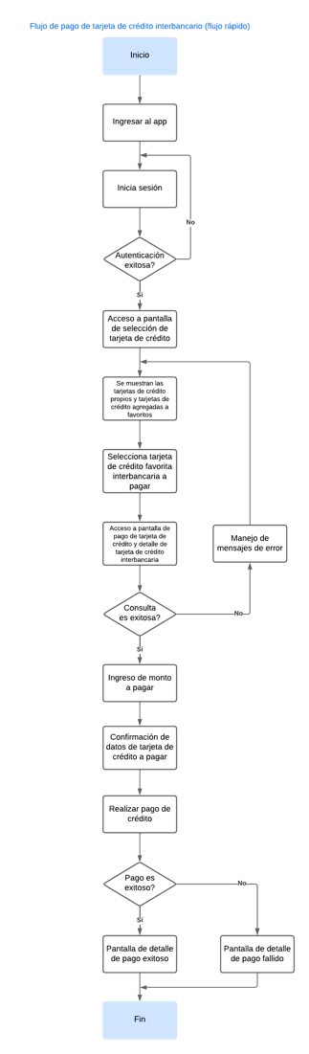

Ilustración - Diagrama de pago tarjeta de crédito interbancaria (flujo rápido)

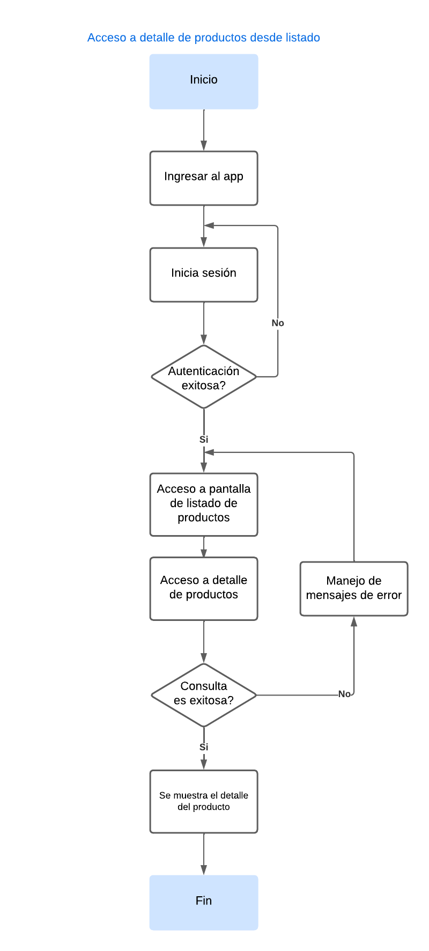

Ilustración - Diagrama de detalle de productos (Acceso listado de productos)

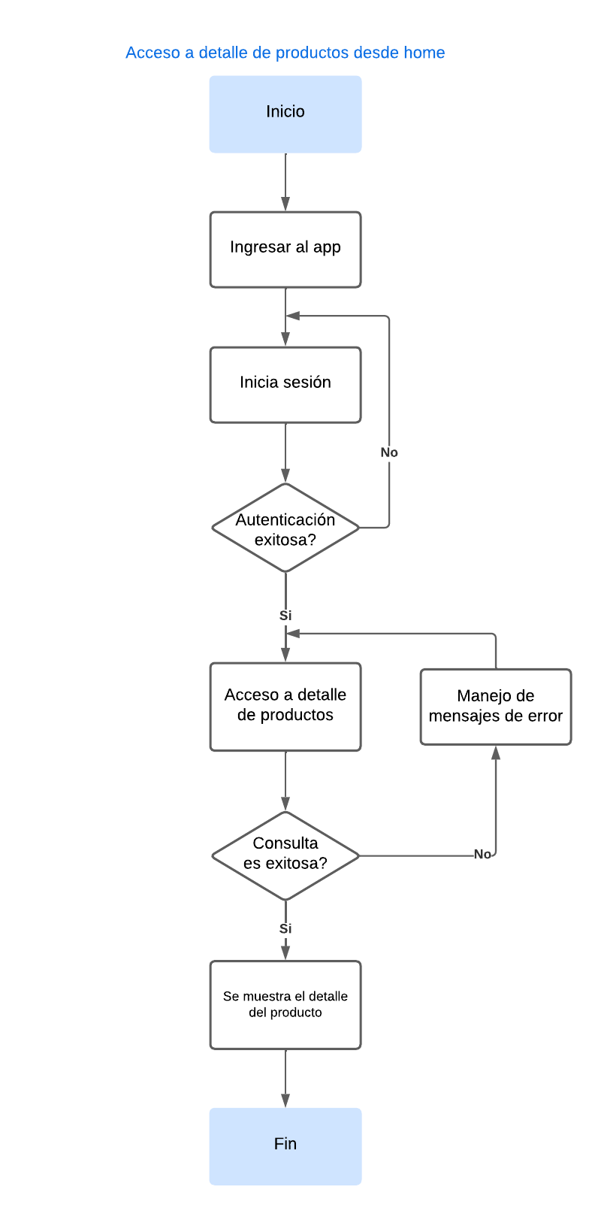

Ilustración - Diagrama de detalle de productos (Acceso home)

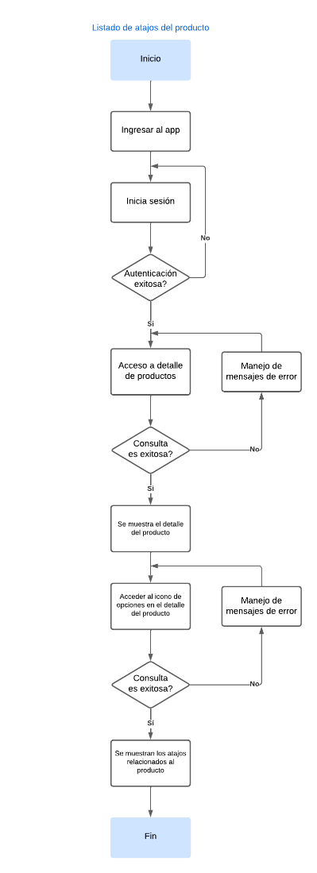

Ilustración - Diagrama de listado de atajos en detalle de producto

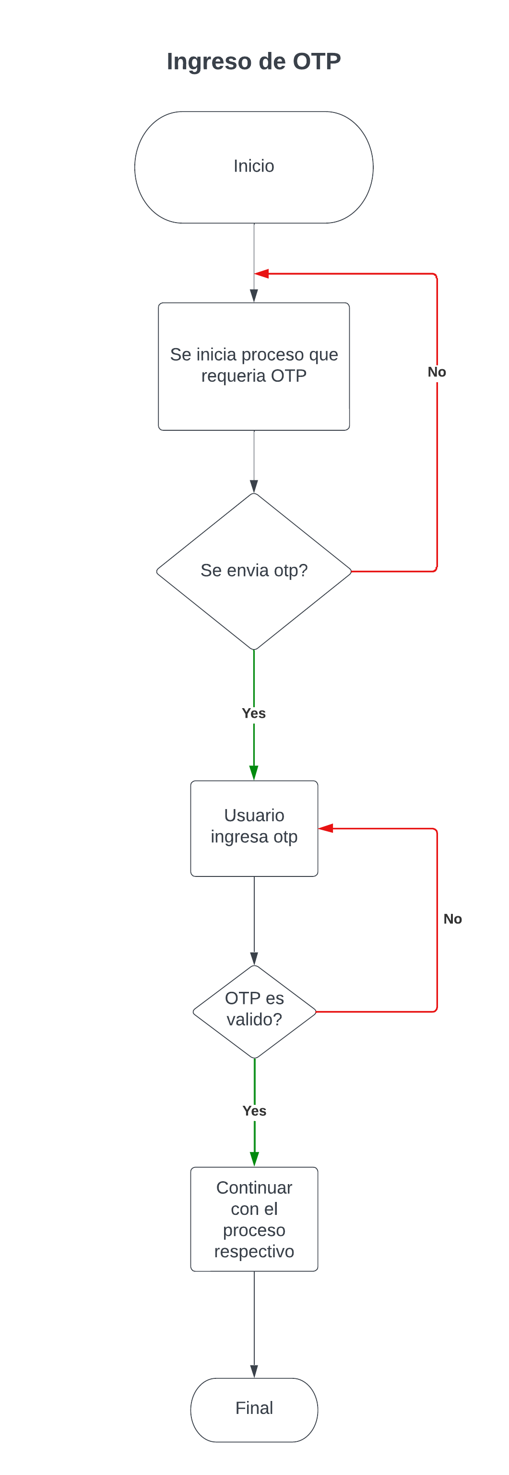

Ilustración - Diagrama ingreso de OTP

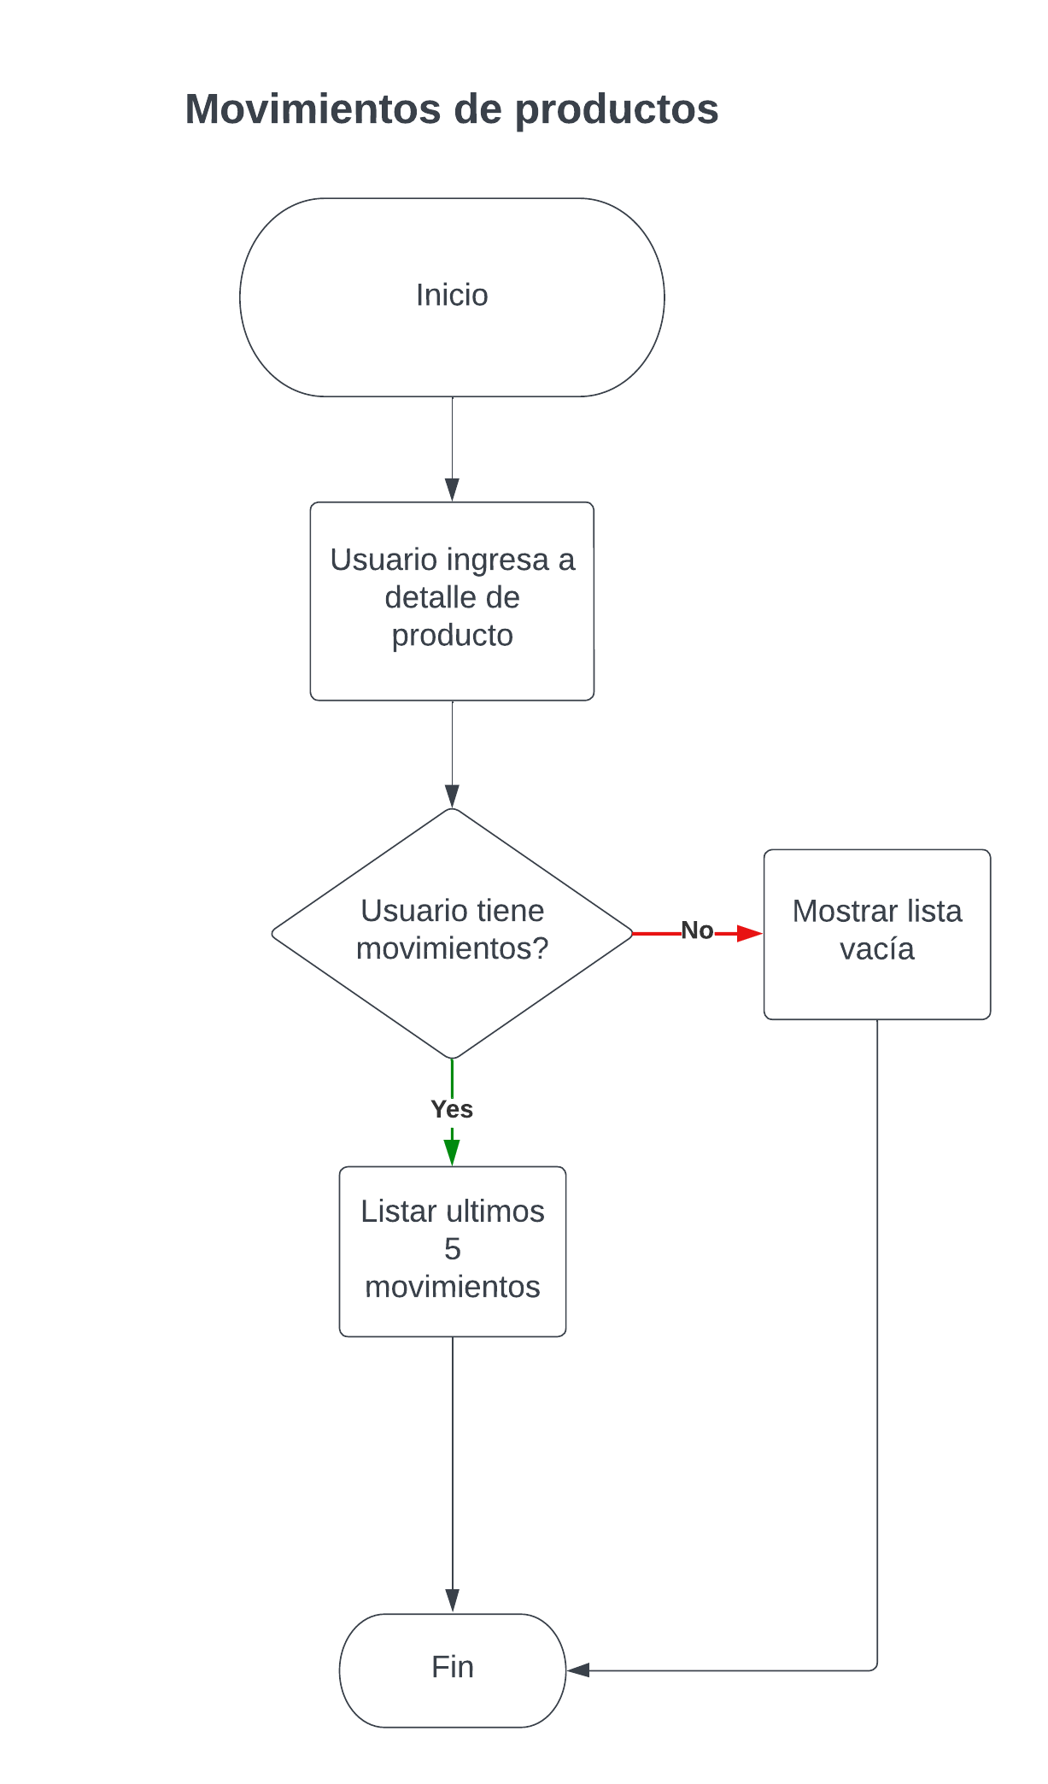

Ilustración – Movimientos de productos

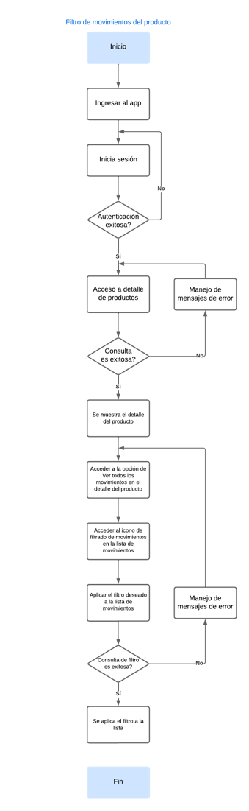

Ilustración - Diagrama de filtro de movimientos

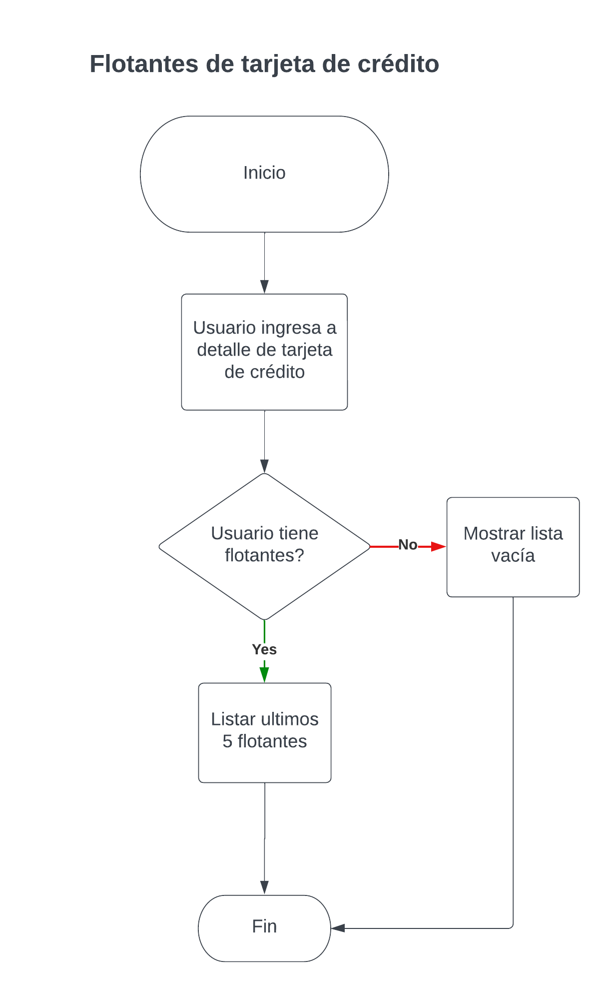

Ilustración – Flotantes de tarjeta de crédito

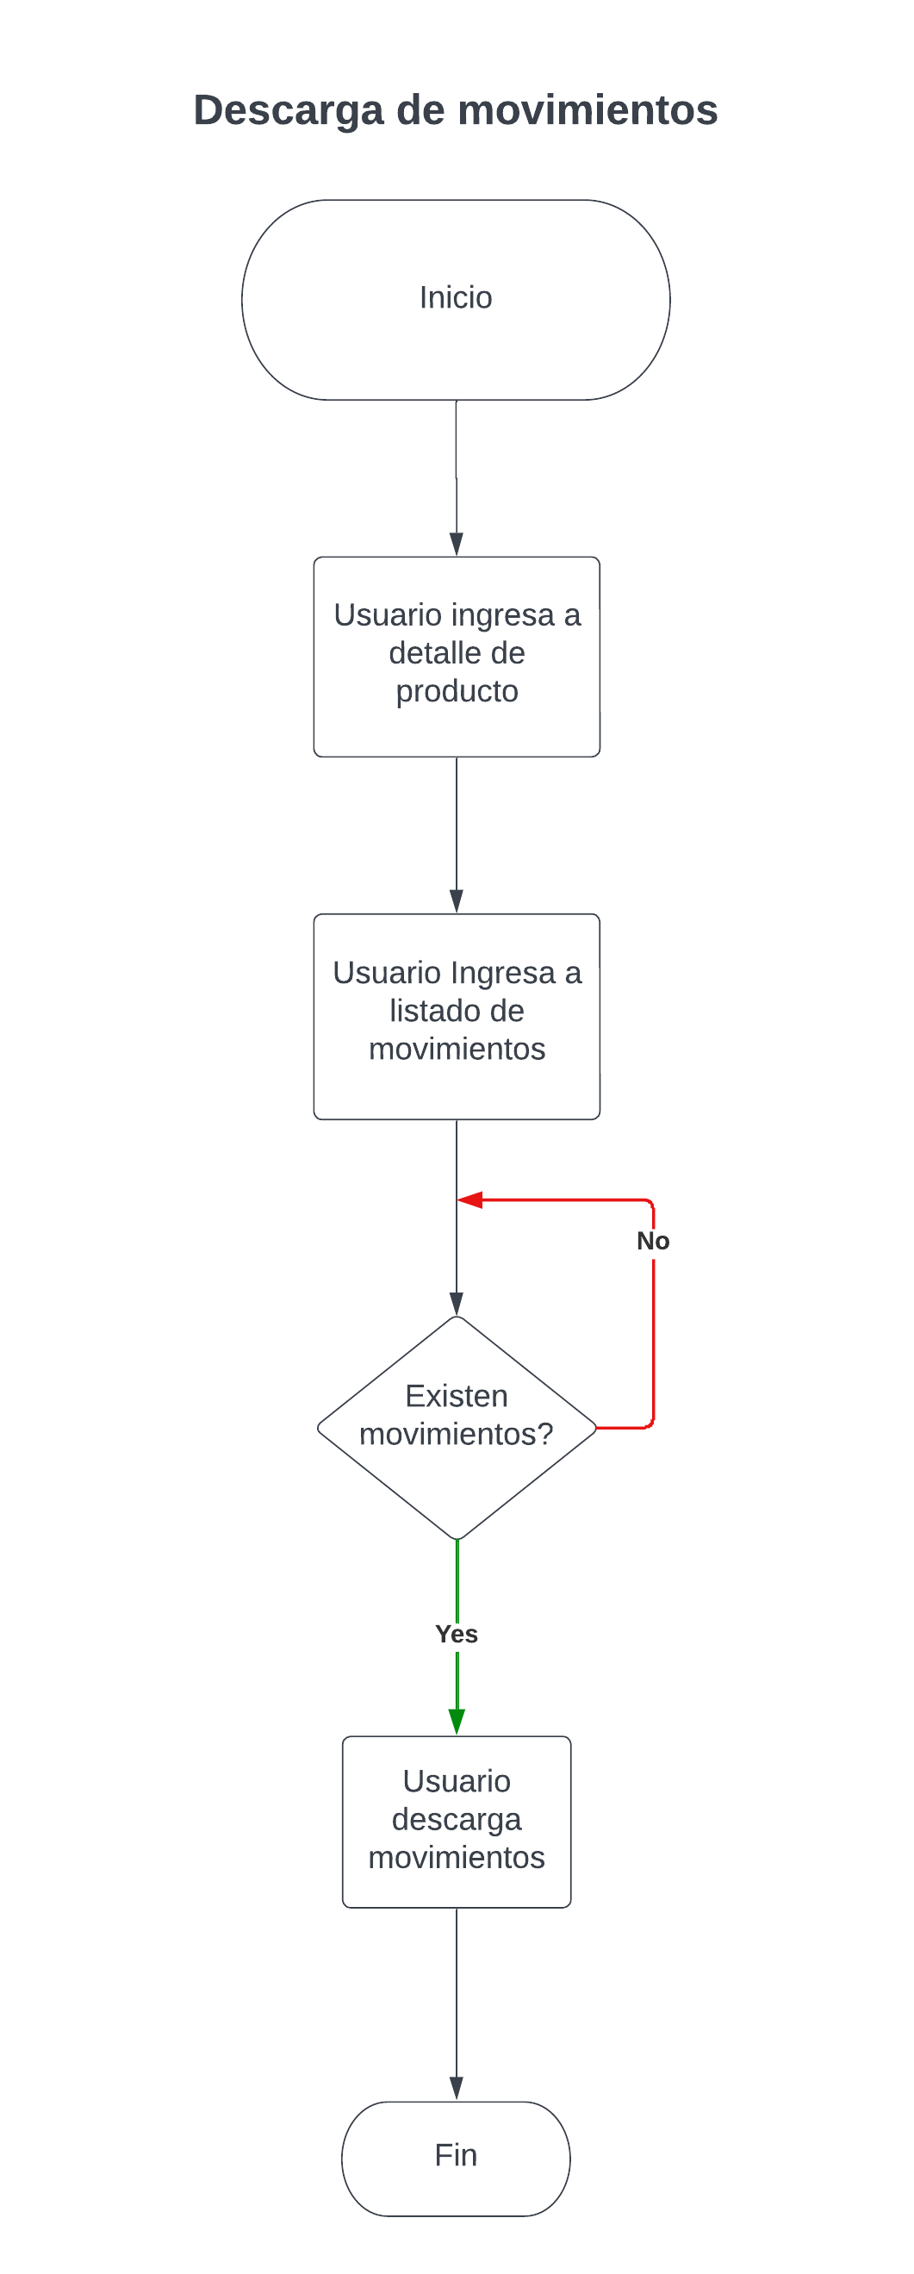

Ilustración – Descarga de movimientos

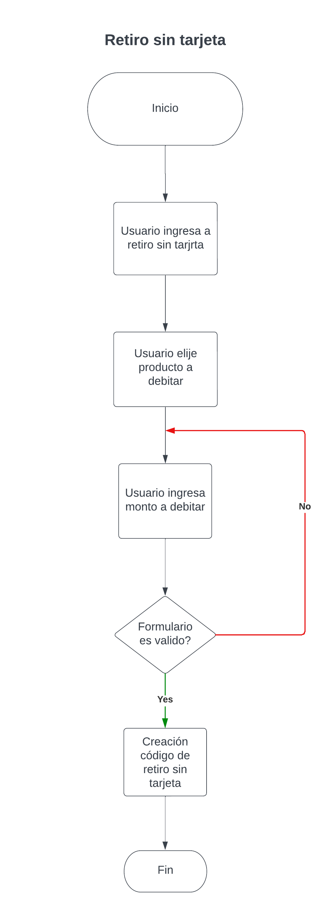

Ilustración – Retiro sin tarjeta

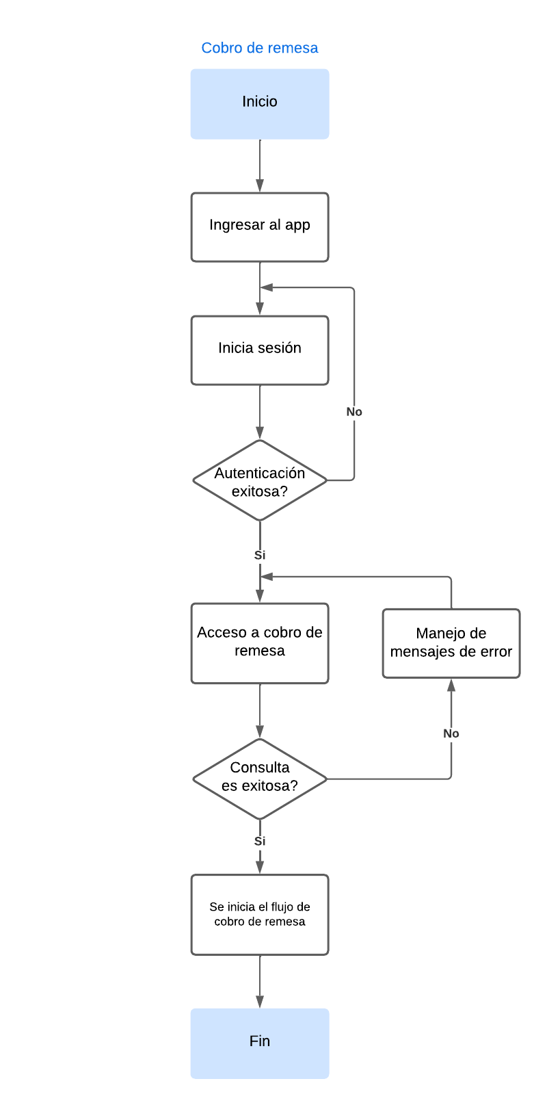

Ilustración - Diagrama de cobro de remesas

## ****Diseño y Seguridad Criptográfica.****

Objetivo: Describa todas las herramientas y métodos de cifrado de la solución para datos confidenciales en reposo y en tránsito (y en uso, si corresponde).

1. Proporcionar una descripción / diagrama de la arquitectura de seguridad criptográfica.
2. Identificar dónde se realiza la criptografía (por ejemplo, cifrado, autenticación, firma y verificación, técnicas de hash, etc.), por ejemplo, a través de conexiones de red (internas y externas), para datos almacenados (también conocidos como datos en reposo), como parte del proceso de autenticación / autorización.
3. Describir qué productos criptográficos se implementan.
4. Identificar los algoritmos criptográficos subyacentes utilizados.
5. Identificar la longitud de la clave utilizada.
6. Describir los procesos clave de gestión y administración e identificar roles y responsabilidades asociados.
7. Para los datos en reposo, describa la (s) capa (s) donde se cifrarán los datos y el método utilizado para realizar el cifrado y descifrado:  
   • Disco / medio completo.  
   • Sistema de archivos.  
   • Base de datos (completa, tabla o columna).  
   •Solicitud.  
     
   Adjunte archivos, enlaces u otra documentación, según sea necesario.

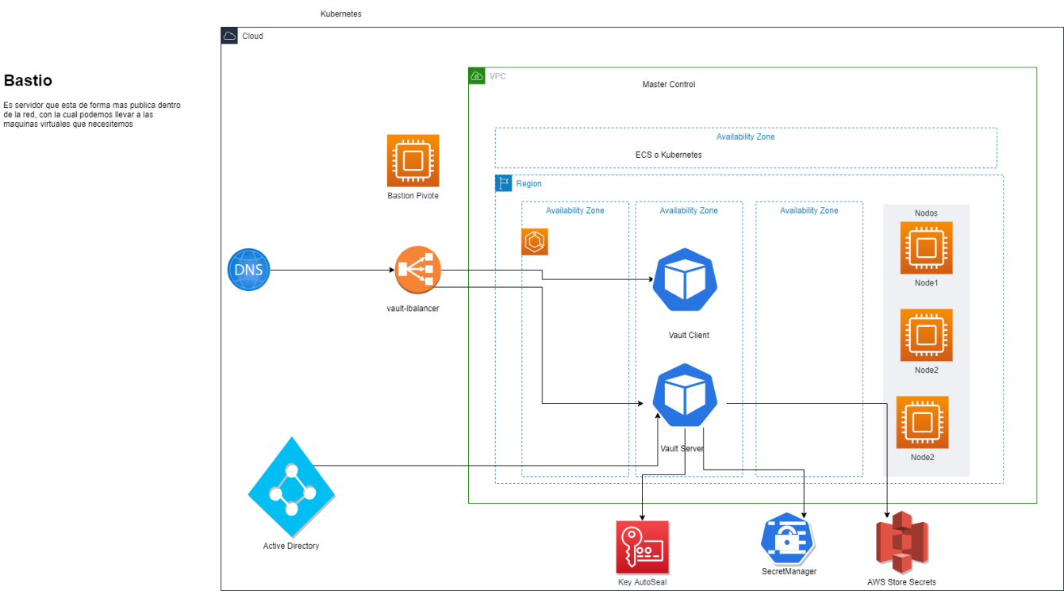

Cifrado de la autenticación/proceso

Descripción de flujo de autenticación OpenID Connect en con WSO2 Identity Server

Para el cifrado de datos, se ha levantado un estándar de cifrado y comunicación de datos que cumplan con las normas NRP-23, NRP-32 y los estándares del Banco.

Dicho estándar está contenido en el siguiente espacio:

<http://confluence.agile.banco.latam:8090/pages/viewpage.action?pageId=76520760>

# DISEÑO BASE DE DATOS

*<Para nuevas tablas, un diagrama de entidad - relación debe incluirse con sus tablas primordiales, así como también cuando hallan cambios significativos en el esquema de tablas.>*

Para expresar el color de cada tabla utilizar la siguiente nomenclatura de colores:

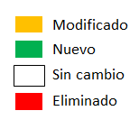

*Ejemplo de diagrama de Base de Datos: (Ver anexo 3)*

* 1. ***Anexo de Objetos Relacionados a Base de Datos***

*<Adjuntar Anexo a documento técnico donde se describen los objetos relacionados a base de datos, creados, modificados y borrados. Si no hay ningún desarrollo que afecta algún objeto de base de datos, no es necesario trabajar esta sección>*

# ****DISEÑO DETALLADO****

## ****Desarrollos | Mejoras (Nuevo / Modificar / Eliminar)****

#### ***<Esta sección hace referencia a cambios o nuevos desarrollos, pueden especificarse componentes BACKEND que sean utilizados en alguna integración, Interfaces Usuario (UI), Batch; Ejemplos de esta sección pueden ser objetos tales como: Shell Scripts, KSH, artefactos Java, servicios REST, SOAP, artefactos .NET, etc.>***

### *Definición del Desarrollo | Mejora*

*<La sección de continuación se repetirá dependiendo de cada sistema, componente que sea creado, modificado, si dejara de utilizarse algún componente, solamente especificar cuál es y la razón>*

### *Especificación Técnica*

<Describir cambios técnicos importantes, especificando funcionalidad, entradas, salidas, mapeo de campos, manejo de conexiones a BD, manejo de sesiones, conexiones con otros componentes, seguridad, etc. Si considera que un diagrama es de utilidad, favor incluirlo, así como también tecnologías y lenguajes de programación y ubicación en servidores. Si se utilizan librerías o API externa favor incluirlas con su número de versión>

## Interfaces / Integraciones

*<Describir las diferentes interfaces entre sistemas y componentes que serán necesarias para dar solución a la necesidad del negocio, si no son necesarias, no es necesario llenar todo este apartado>*EN LINEA

|  |  |
| --- | --- |
| **Nombre de la interfaz** |  |
| **Descripción** |  |
| **Tecnología(s) Utilizada(s)** |  |
| **Origen** |  |
| **Destino(s)** |  |
| **Ubicación interfaz** | *<Nombre de Servidor y ruta>* |

**Diseño del Flujo**

<Insertar diagrama del flujo de la interfaz, donde puedan observarse sus diversas funciones e interacciones ya sea con servicios web, MQ, BROKER, u otros componentes descritos en la sección de diseño detallado, bases de datos, servidores de aplicación etc.>

N/A – en este sprint

**Especificación Técnica**

<Describir técnicamente como funcionara, su forma de conexión con otros componentes o artefactos, manejo de seguridad, protocolo de comunicación, patrones de integración utilizados, control de excepción y creación de archivos log y error >

N/A – en este sprint

**Mapeo de Campos <Origen / Destino(s)>**

<Incluir tabla de mapeos para cada uno de los destinos, puede adjuntarse archivo Excel con los mapeos>

**Diseño del Flujo**

<Insertar diagrama del flujo Batch, donde puedan observarse sus diversas actividades ya sea de conversión de datos, como funciones que incorporara, así como también interacciones con bases de datos, componentes que sean descritos en la sección de diseño detallado, etc.>

N/A - No hay diseños de Flujo

**Definir Flujo**

<El siguiente apartado tendrá que repetirse tantas veces como procesos / actividades primordiales sean necesarios incluir >

|  |  |
| --- | --- |
| **Proceso / Actividad** | N/A |
| **Descripción** | N/A |
| **Parámetros de entrada** | N/A |
| **Especificación Funcional / Técnica (proceso / actividad)** | |
| <Detallar la funcionalidad del proceso / actividad, así como describir técnicamente como funcionara> | |

## Seguridad

*<Las características de seguridad por el cual la información y servicios están protegidos de la manipulación por actividades no autorizadas. Sera completado siempre y cuando sea una nueva aplicación o si algún cambio modifica el manejo de la seguridad>*

### Control de la Seguridad

*<Describa como se realiza la administración de la seguridad, su control de autenticación, autorizaciones, Ethical Hacking, Etc.>*

### Operaciones del sistema y privilegios

*<Describa su manejo de roles y privilegios ante determinadas operaciones y si ya existieran que cambios sufrirían>*

## ****Cambios en Configuraciones****

<Configuración se refiere a cualquier parámetro asignado, el cual es necesario para la correcta funcionalidad del sistema. Especificar cambios en la configuración de propiedades del aplicativo, configuraciones en el servidor, etc.>

|  |  |  |
| --- | --- | --- |
| **Parámetro** | **Descripción** | **Valor** |
| N/A | No Aplica. No hay cambios en configuraciones |  |
|  |  |  |
|  |  |  |

# Interfaz de Usuario

<http://confluence.agile.banco.latam:8090/pages/viewpage.action?pageId=41060023>

|  |  |
| --- | --- |
| **Propósito** |  |
| **Ubicación** | *<Nombre servidor y ruta>* |
| **Tecnología Utilizada** | Angular |
| **Consideraciones técnicas importantes** | |
| *<Especificar funcionalidades especiales genéricas a todos los formularios>* | |

* 1. **Definición de la interfaz de usuario**

*<En caso de formularios con bastante manejo de información, colocar los elementos críticos>*

<http://confluence.agile.banco.latam:8090/pages/viewpage.action?pageId=41060023>

Los flujos presentados en este apartado se encuentran en fase de pruebas con usuarios para encontrar la mejor experiencia para el usuario, por lo que puede modificarse en un futuro.

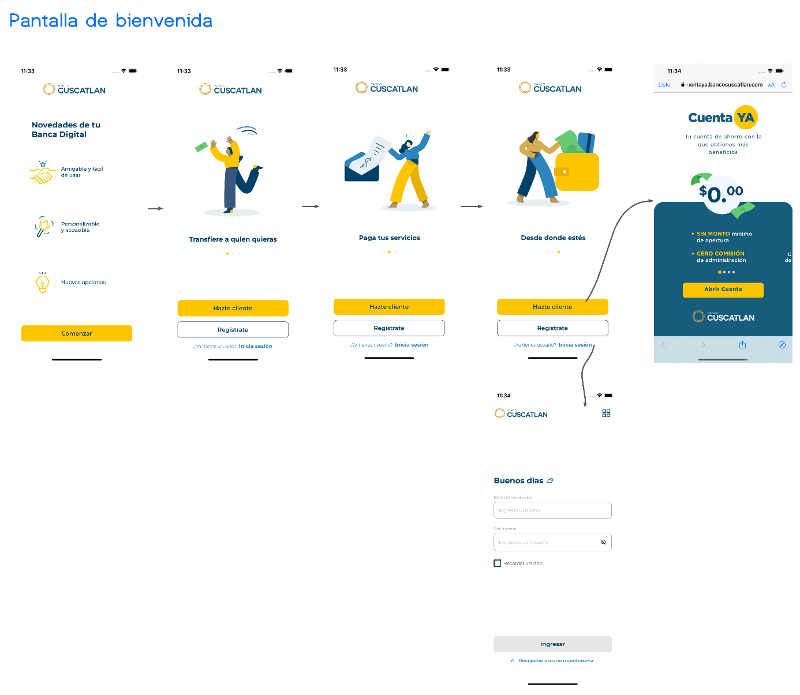

**Flujo Autenticación**

Endpoints invocados:

1. Autenticación -> authenticate/authFromICService

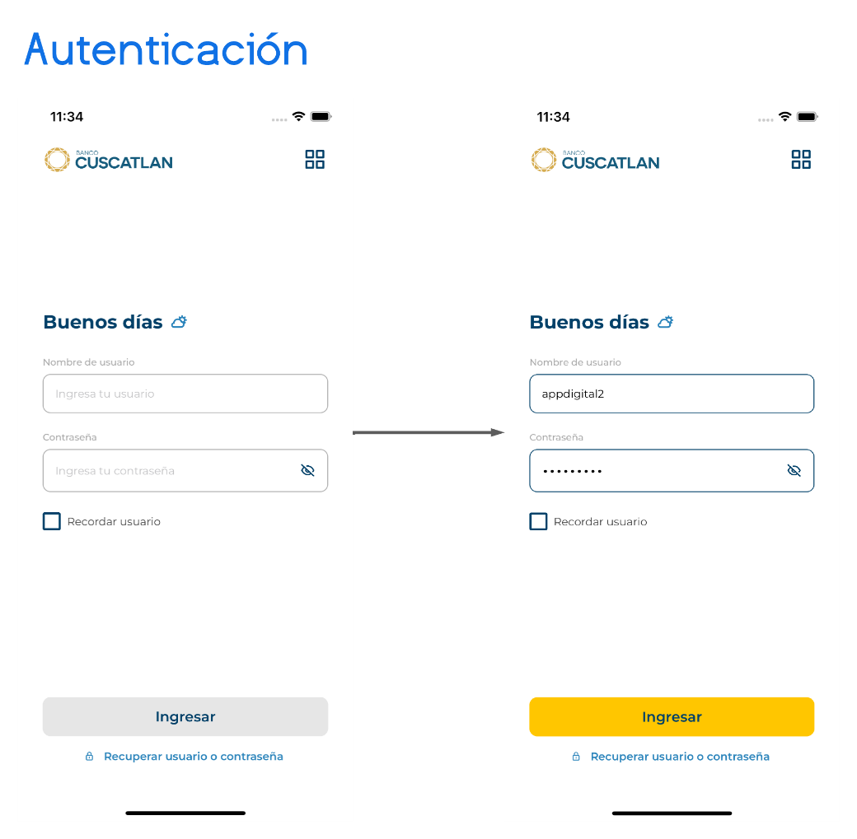

**Flujo menú público**

Endpoints invocados: NA

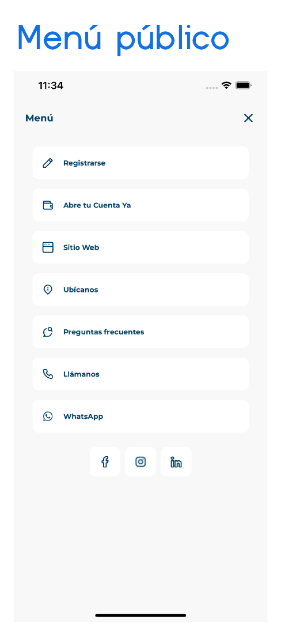

**Flujo configuración de permisos**

Endpoints invocados: NA

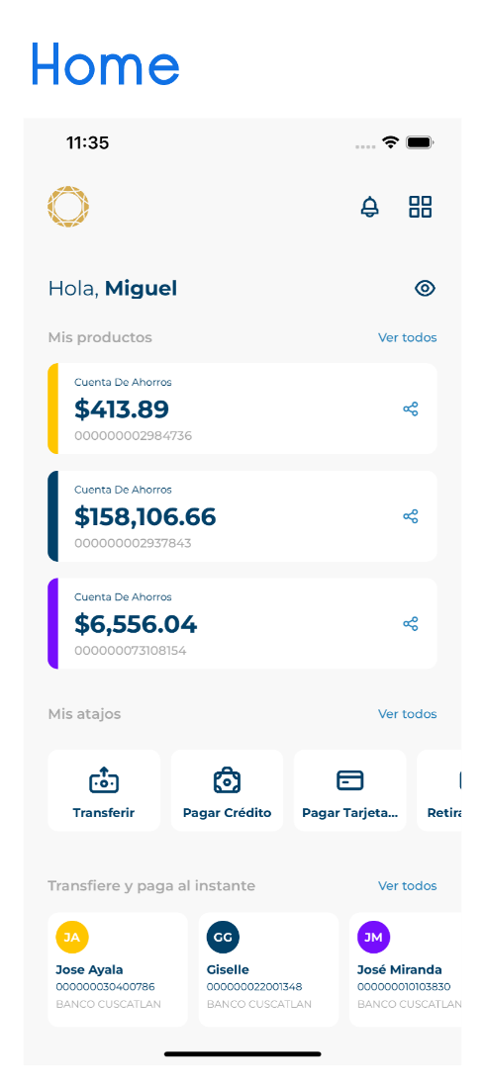

**Flujo menú privado**

Endpoints invocados:

1. ClientInfo -> client-name/clientInfo

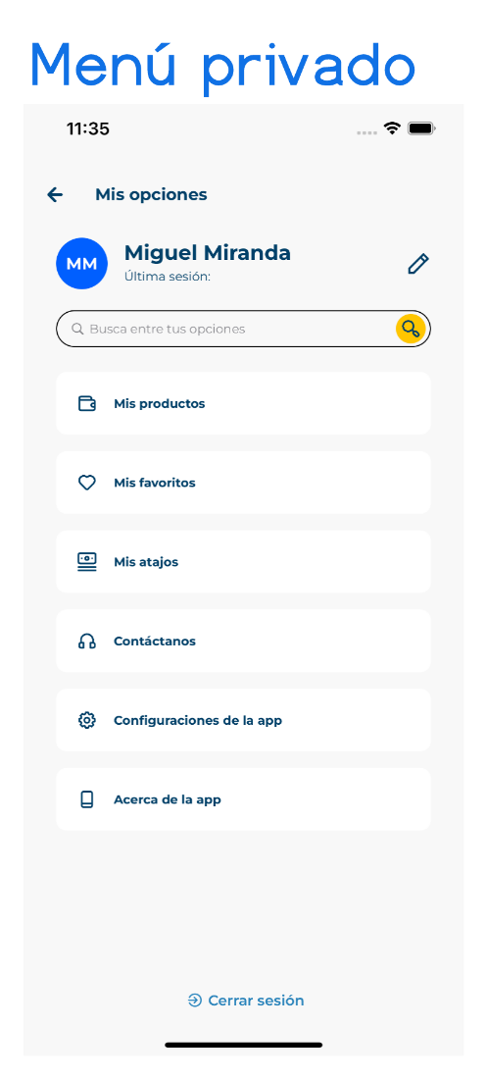

**Flujo actualización de nombre de preferencia**

Endpoints invocados:

1. Nombre de preferencia -> client-name/clientPreferName

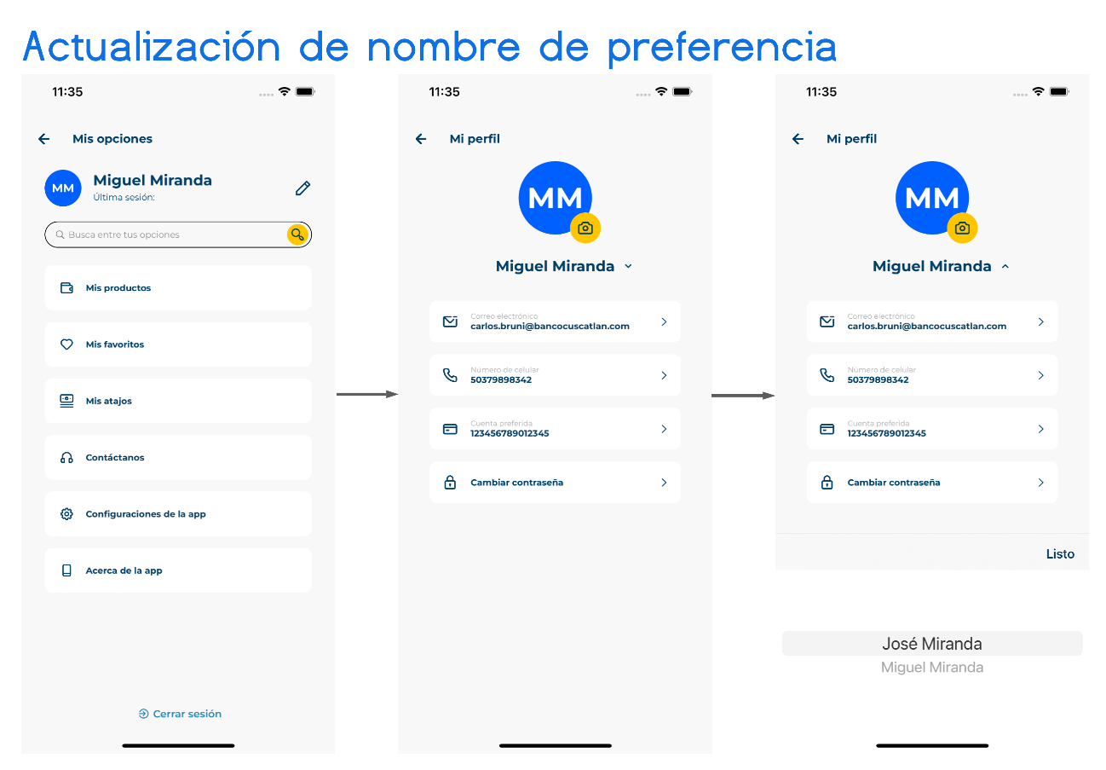

**Flujo actualización de número de teléfono**

Endpoints invocados:

1. Editar celular -> client-name/cellphoneEdit

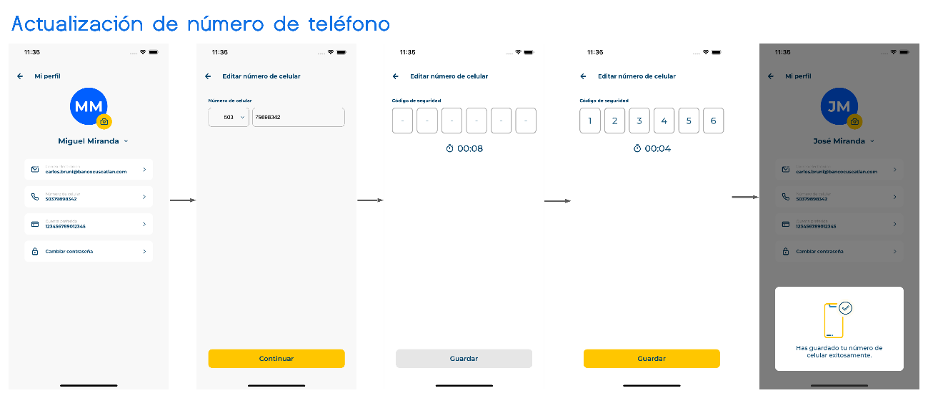

**Flujo listado de productos con saldos visibles**

Enpdoints invocados:

1. Products -> product-client/spProductoCliente

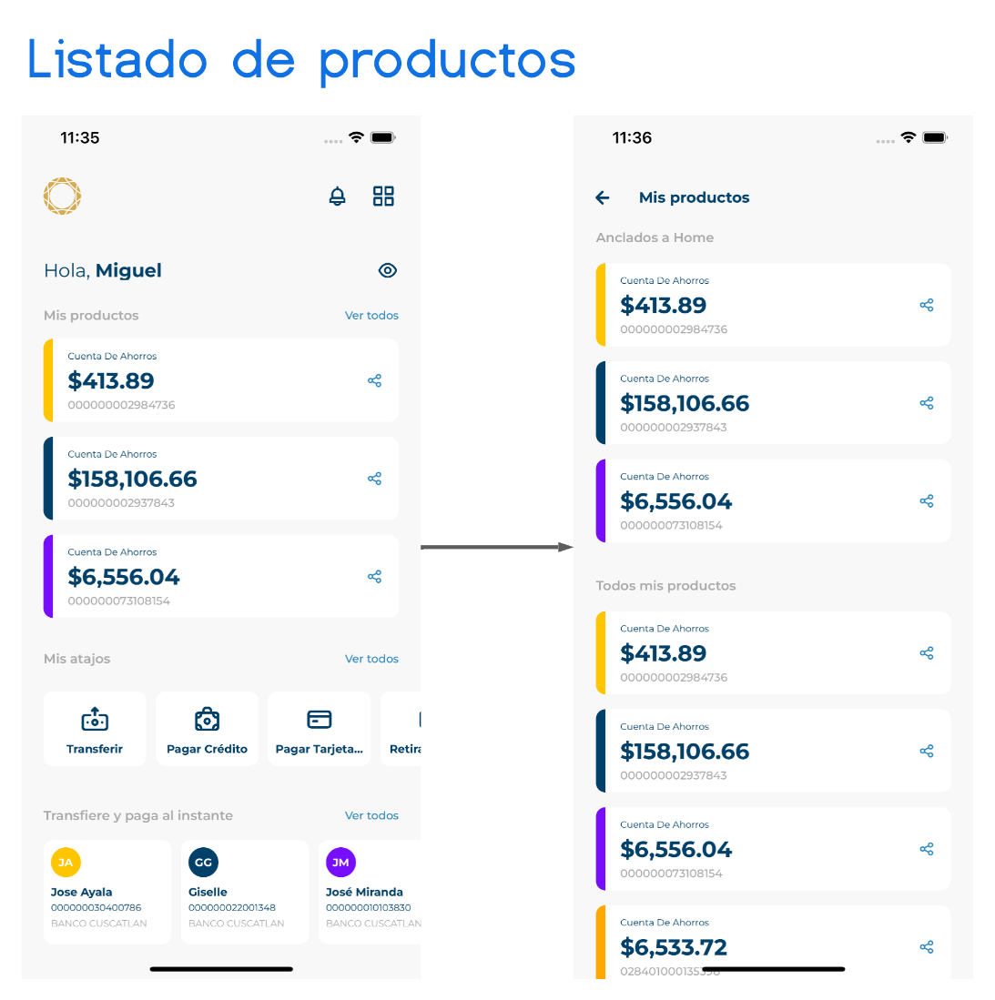

**Flujo listado de productos saldos ocultos**

Endpoints invocados:

1. Products -> product-client/spProductoCliente

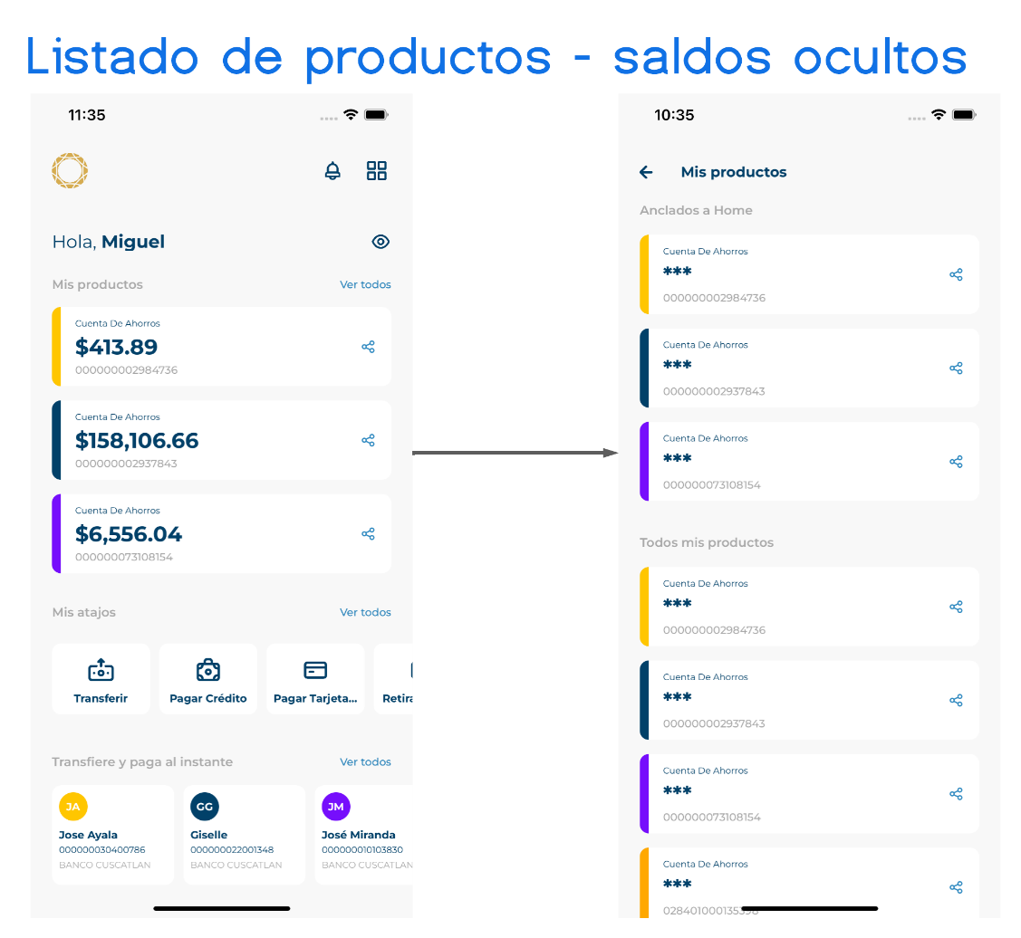

**Flujo compartir productos**

Endpoints invocados: NA

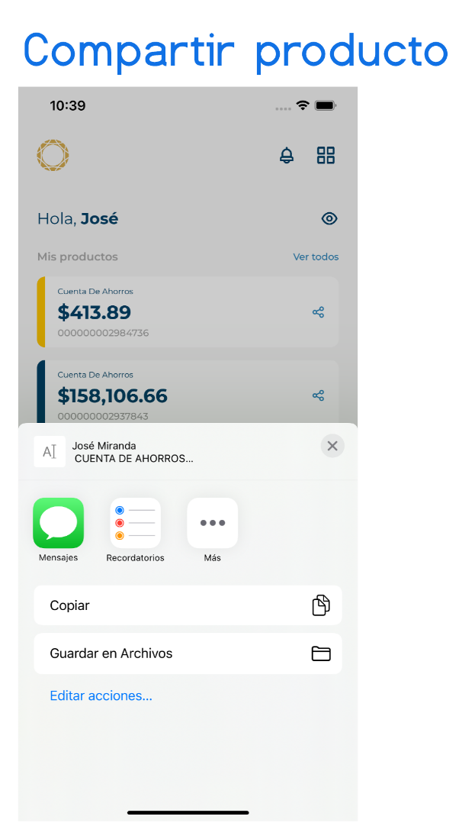

**Flujo edición de atajos**

Endpoints invocados:

1. Lista de atajos -> shortcut-client/shortcut/list
2. Actualizar atajos -> shortcut-client/shortcut/update

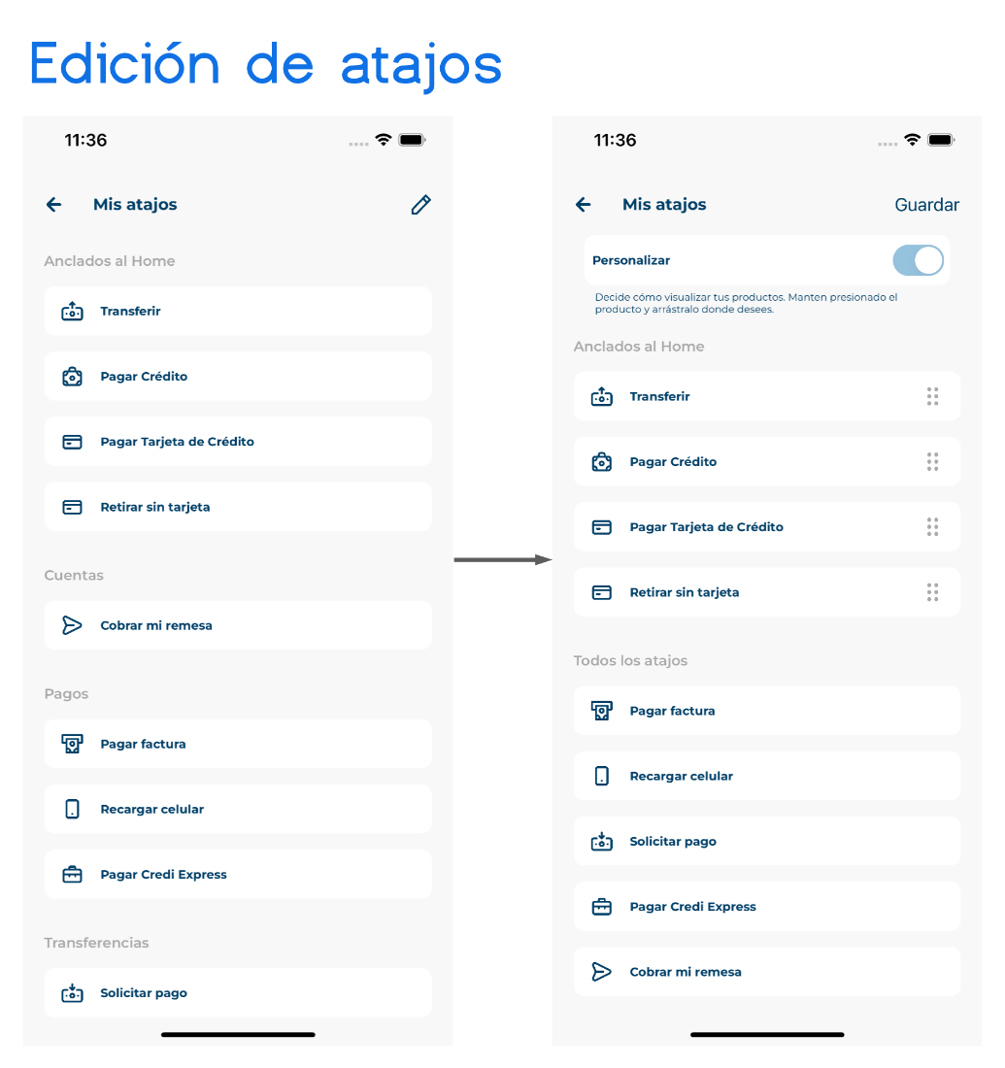

**Flujo edición de favoritos**

Endpoints invocados:

1. Lista de favoritos -> app-favorite/list
2. Actualizar favorito -> app-favorite/update

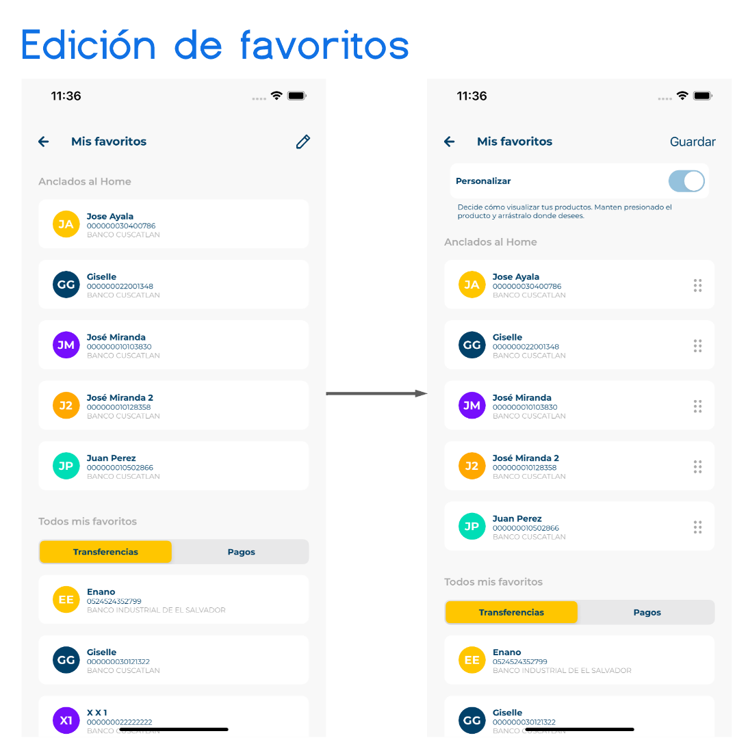

**Flujo de transferencias de terceros (happy path)**

Endpoints invocados:

1. Productos -> product-client/spProductoCliente
2. Bancos -> bank-catalog/banks/listbanks
3. Parámetros -> /app-parameters/parameters/getParameterService
4. Validación de cuenta -> validate-account/spValidateAccount
5. Transfer Core -> transfer-core/transacBankingCore

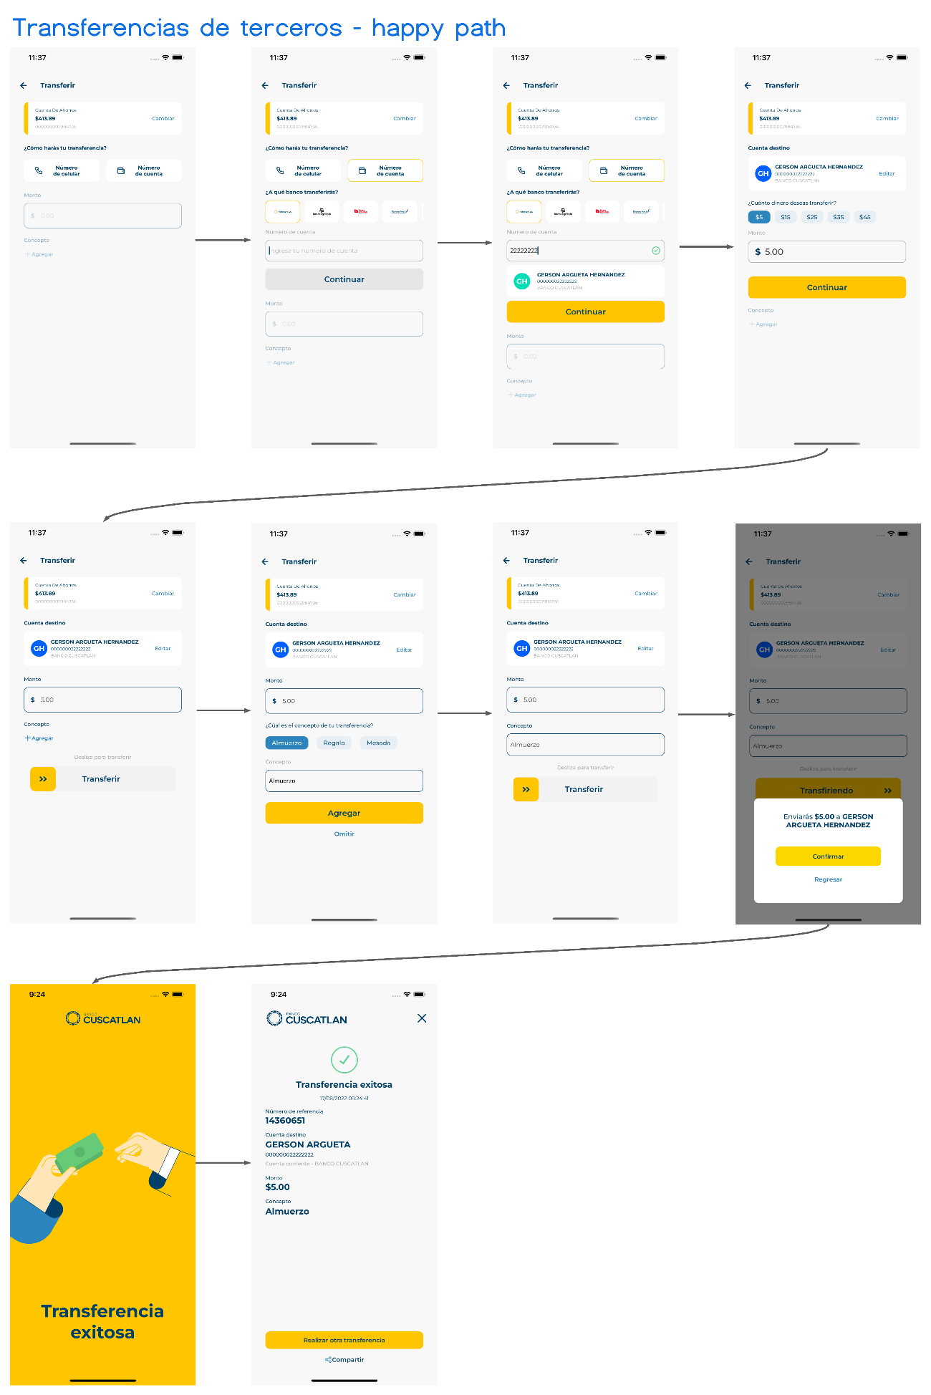

**Flujo de transferencias de terceros (fallida)**

Endpoints invocados:

1. Productos -> product-client/spProductoCliente
2. Bancos -> bank-catalog/banks/listbanks
3. Parámetros -> /app-parameters/parameters/getParameterService
4. Validación de cuenta -> validate-account/spValidateAccount
5. Transfer Core -> transfer-core/transacBankingCore

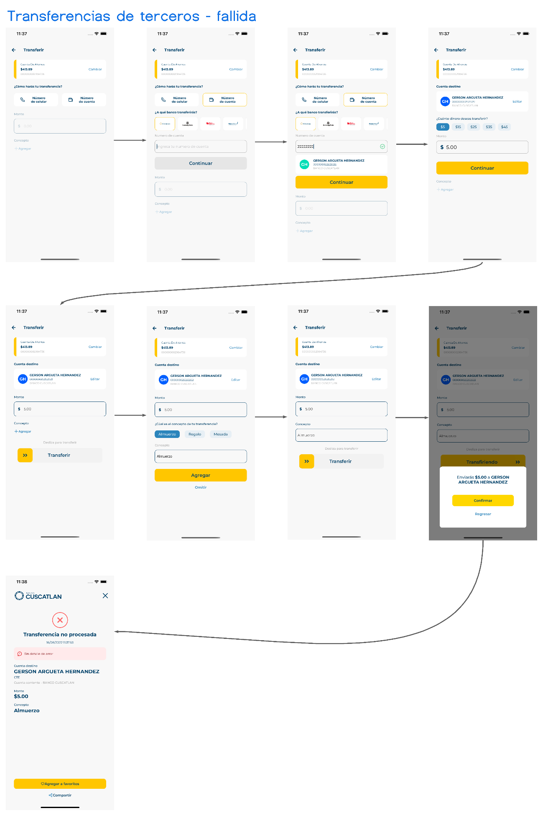

**Flujo de transferencias de terceros (fallida)**

Endpoints invocados:

1. Verificación favoritos-> app-favorite/isFavorite
2. Agregar favorito -> app-favorite/create

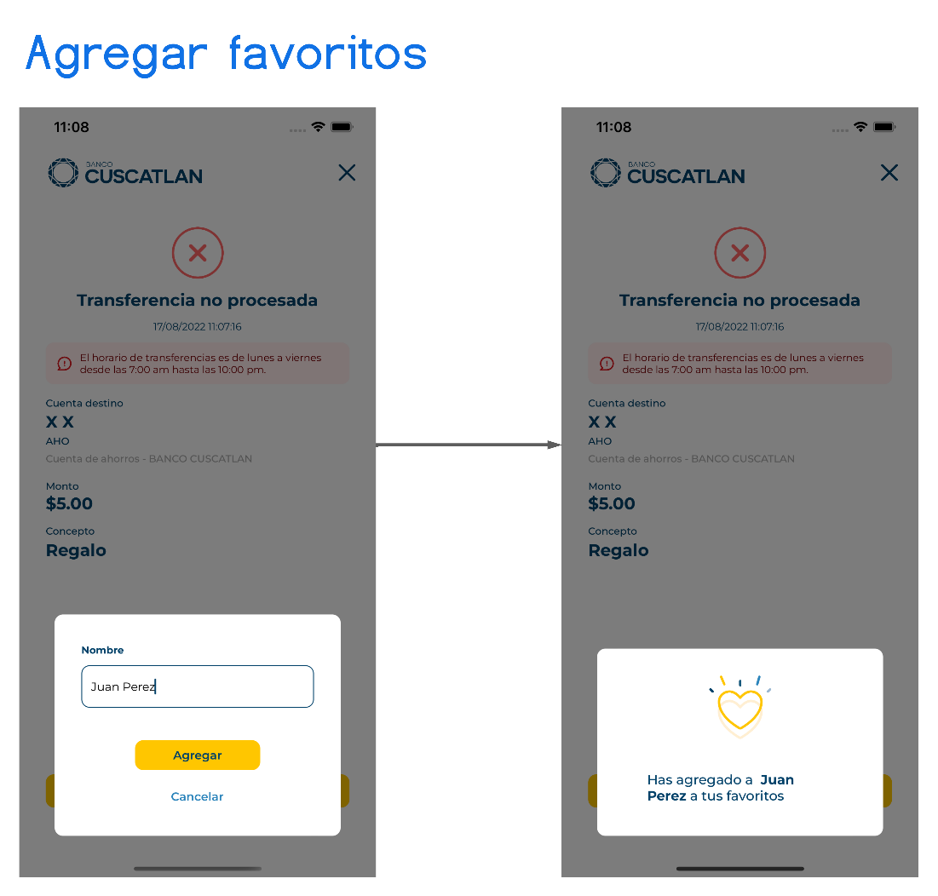

**Compartir resultado de transferencias**

Endpoints invocados: NA

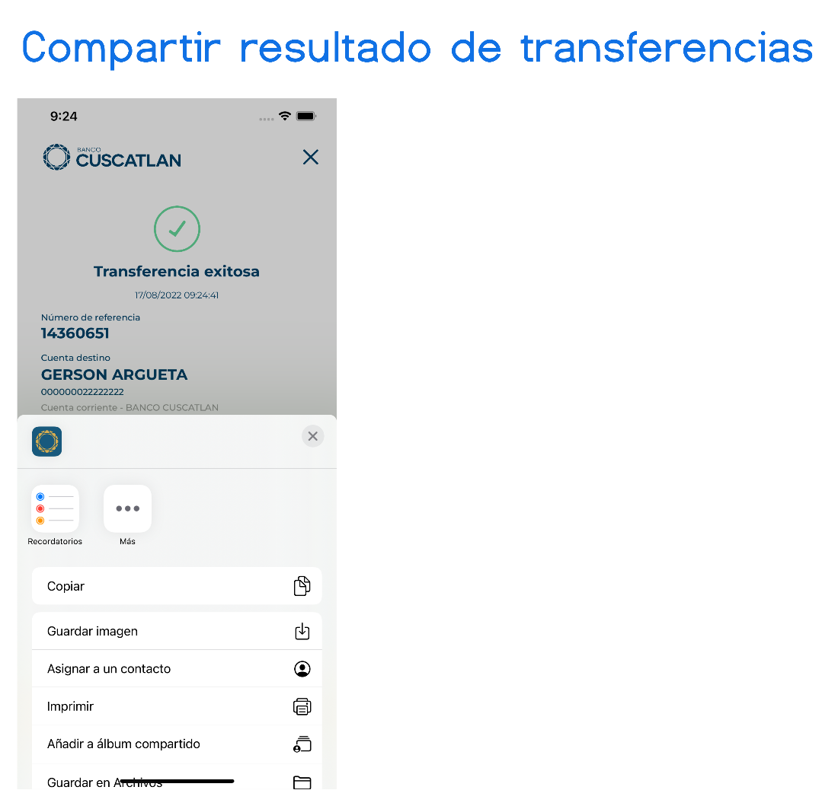

**Flujo de pago de crédito propio (happy path)**

Endpoints invocados:

1. Productos -> product-client/spProductoCliente
2. Bancos -> bank-catalog/banks/listbanks
3. Parámetros -> /app-parameters/parameters/getParameterService
4. Detalle de crédito -> credit-payment/loanDetail
5. Pago de crédito -> credit-payment/creditPayment
6. Detalle de la transacción -> transaction-details/transactionDetail

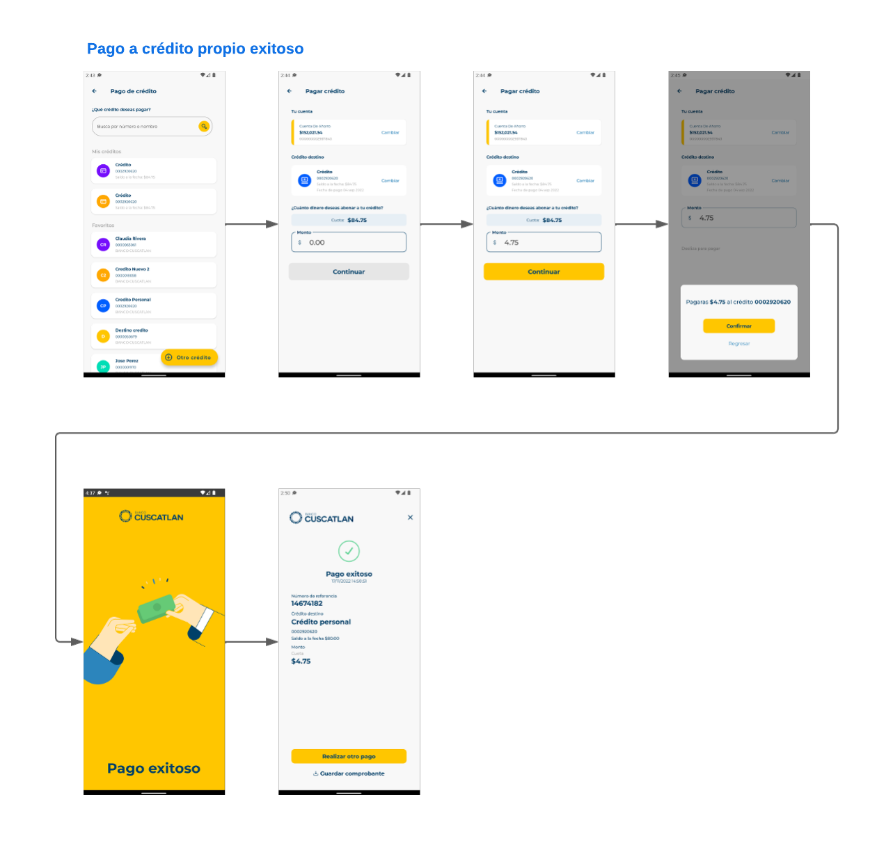**Flujo de pago de crédito de terceros (happy path)**

Endpoints invocados:

1. Productos -> product-client/spProductoCliente
2. Bancos -> bank-catalog/banks/listbanks
3. Parámetros -> /app-parameters/parameters/getParameterService
4. Validación de cuenta -> validate-account/spValidateAccount
5. Pago de crédito -> credit-payment/creditPayment
6. Detalle de la transacción -> transaction-details/transactionDetail

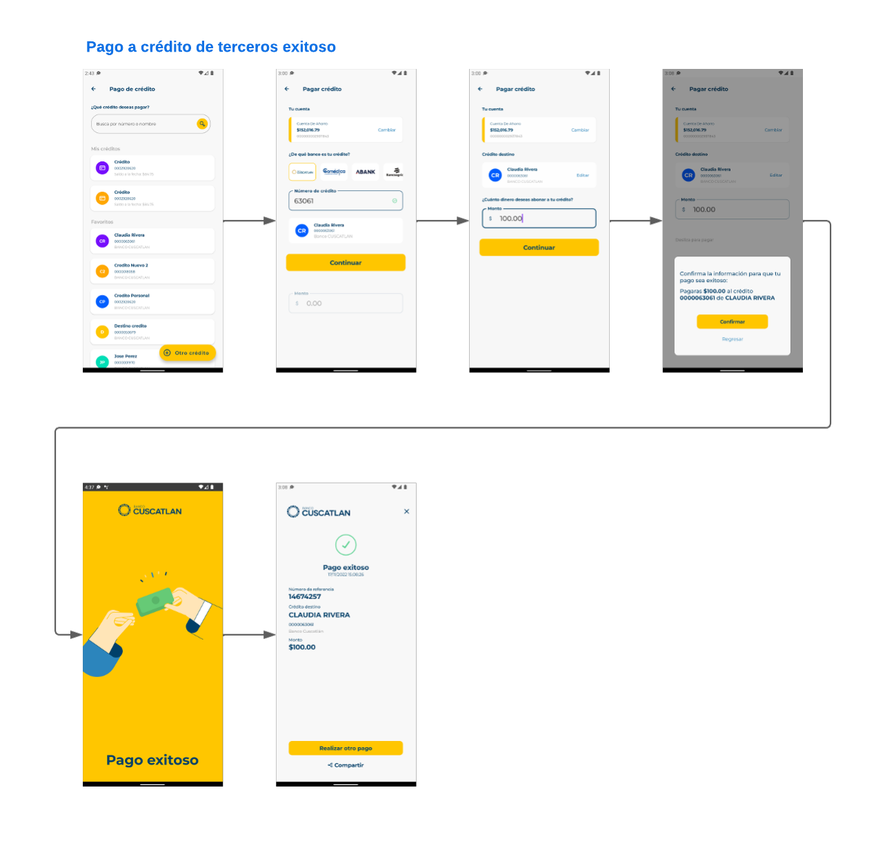**Flujo de pago de crédito propio (fallido)**

Endpoints invocados:

1. Productos -> product-client/spProductoCliente
2. Bancos -> bank-catalog/banks/listbanks
3. Parámetros -> /app-parameters/parameters/getParameterService
4. Detalle de crédito -> credit-payment/loanDetail
5. Pago de crédito -> credit-payment/creditPayment
6. Detalle de la transacción -> transaction-details/transactionDetail

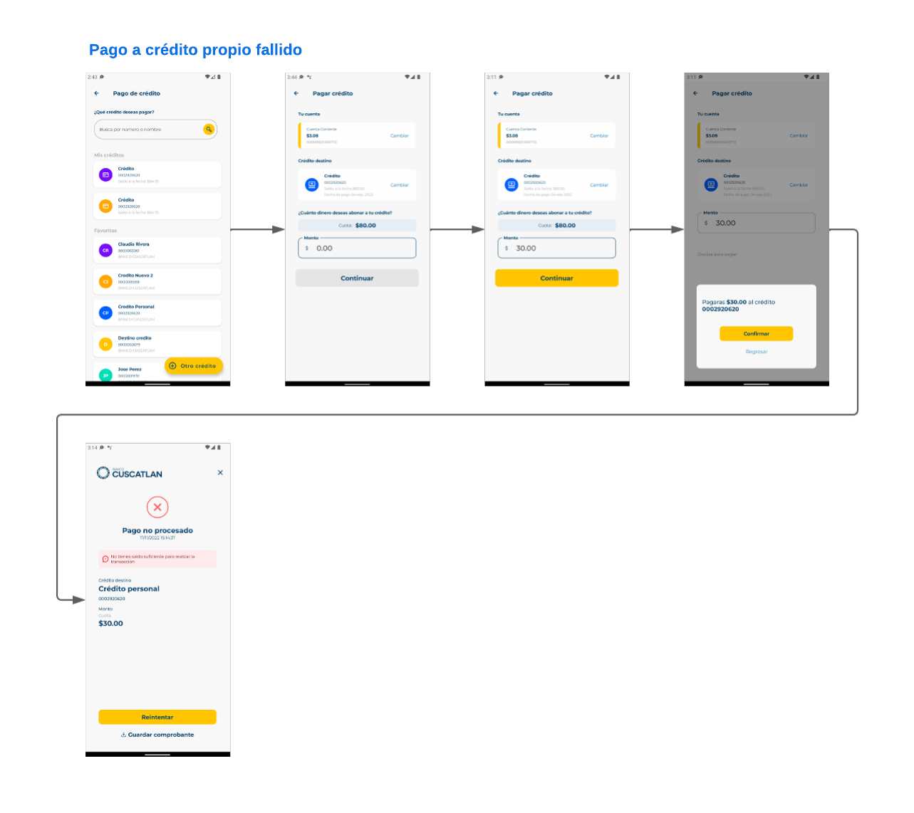**Flujo de pago de crédito propio (fallido)**

Endpoints invocados:

1. Productos -> product-client/spProductoCliente
2. Bancos -> bank-catalog/banks/listbanks
3. Parámetros -> /app-parameters/parameters/getParameterService
4. Validación de cuenta -> validate-account/spValidateAccount
5. Pago de crédito -> credit-payment/creditPayment
6. Detalle de la transacción -> transaction-details/transactionDetail

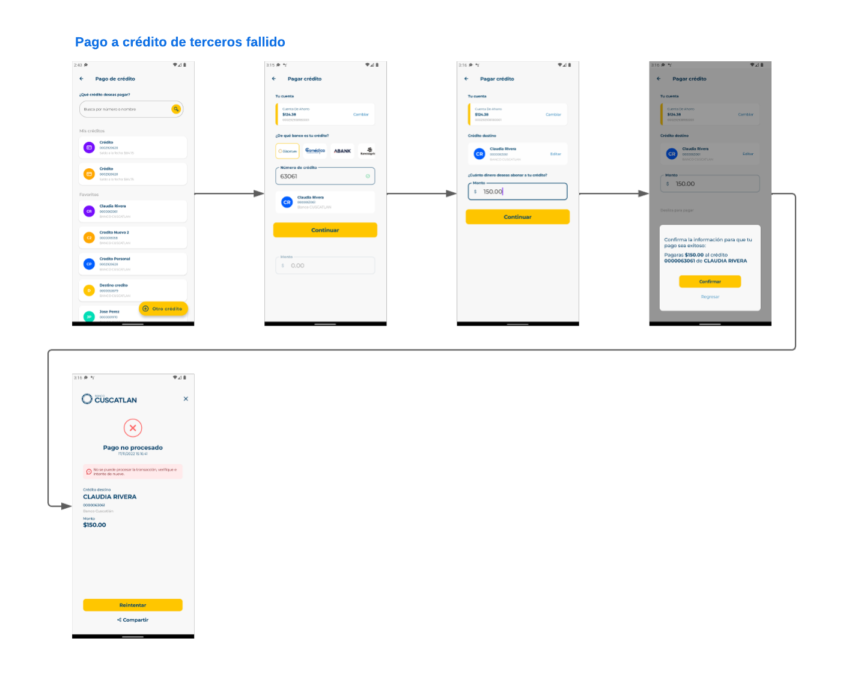 **Flujo de pago de crédito de terceros (fallido)**

Endpoints invocados:

1. Productos -> product-client/spProductoCliente
2. Bancos -> bank-catalog/banks/listbanks
3. Parámetros -> /app-parameters/parameters/getParameterService
4. Validación de cuenta -> validate-account/spValidateAccount
5. Pago de crédito -> credit-payment/creditPayment
6. Detalle de la transacción -> transaction-details/transactionDetail

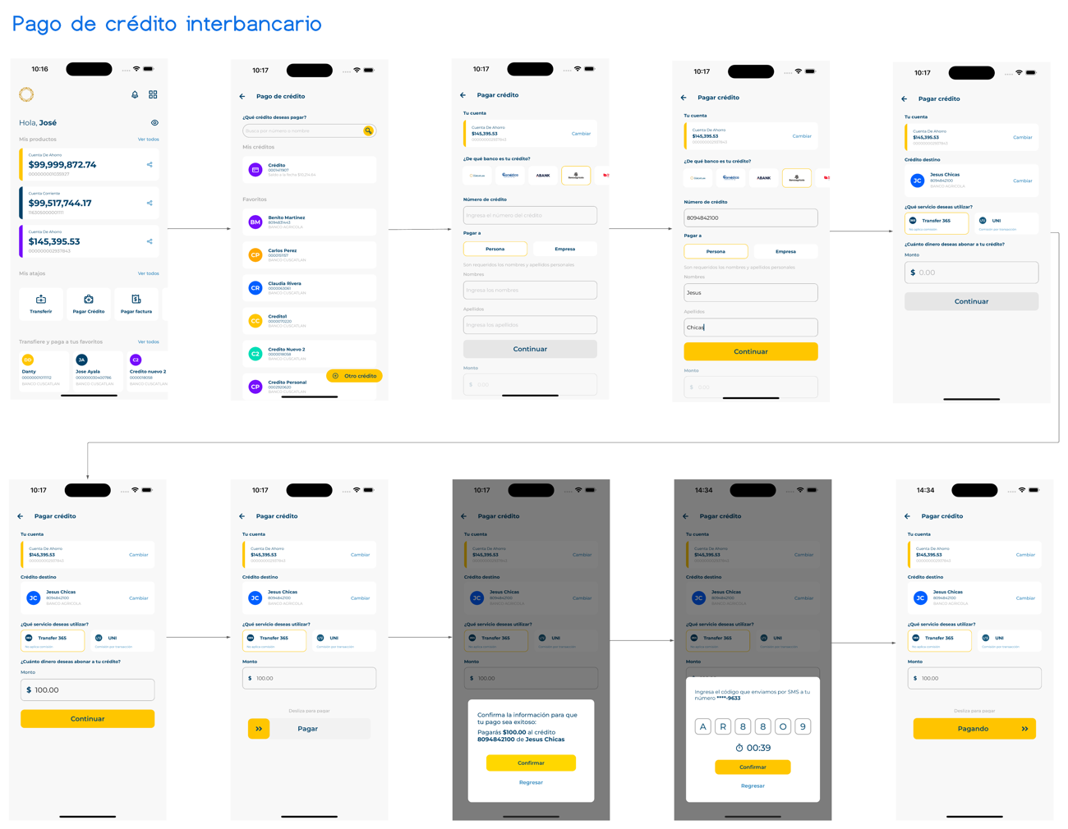

**Flujo de pago de crédito interbancario (happy path)**

Endpoints invocados:

1. Productos -> product-client/spProductoCliente
2. Bancos -> bank-catalog/banks/listbanks
3. Parámetros -> /app-parameters/parameters/getParameterService
4. Pago de crédito -> **/**transfer-365/transfer365 o /transfer-uni/transferUNI
5. Detalle de la transacción -> transaction-details/transactionDetail

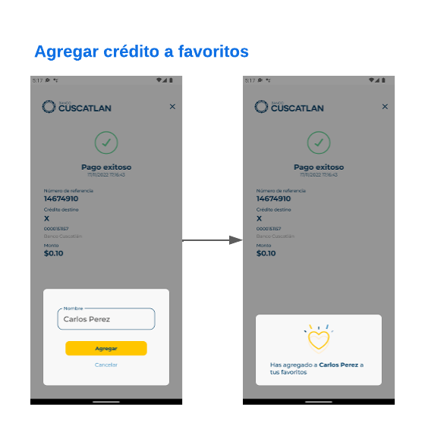**Compartir resultado de pago de crédito propio**

Endpoints invocados: NA

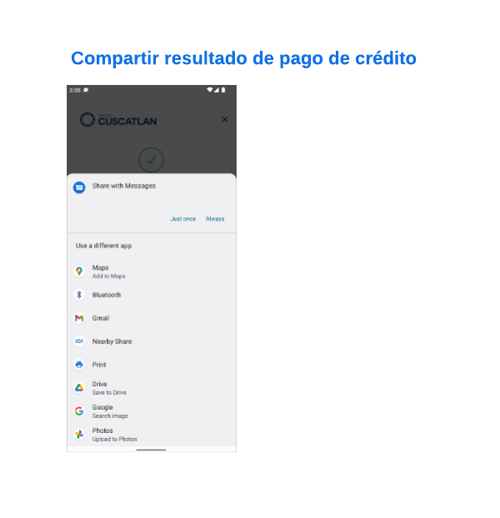

**Flujo de pago de tarjeta de crédito propia (happy path)**

Endpoints invocados:

1. Productos -> product-client/spProductoCliente
2. Bancos -> bank-catalog/banks/listbanks
3. Parámetros -> /app-parameters/parameters/getParameterService
4. Pago de tarjeta de crédito -> card-payment/payment
5. Detalle de la transacción -> transaction-details/transactionDetail

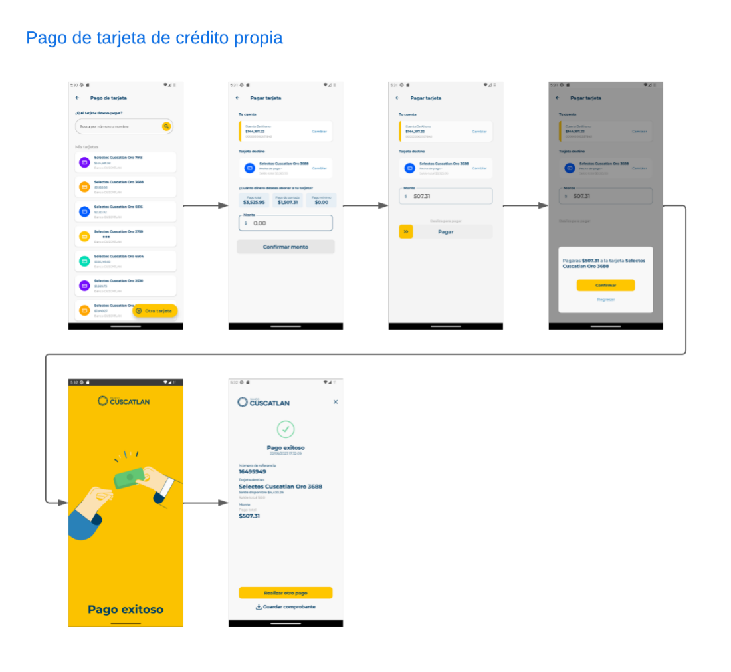

**Flujo de pago de tarjeta de crédito interbancaria (flujo inicial happy path)**

Endpoints invocados:

1. Productos -> product-client/spProductoCliente
2. Bancos -> bank-catalog/banks/listbanks
3. Parámetros -> /app-parameters/parameters/getParameterService
4. Pago de tarjeta de crédito -> transfer-365/transfer365 o /transfer-uni/transferUNI
5. Detalle de la transacción -> transaction-details/transactionDetail

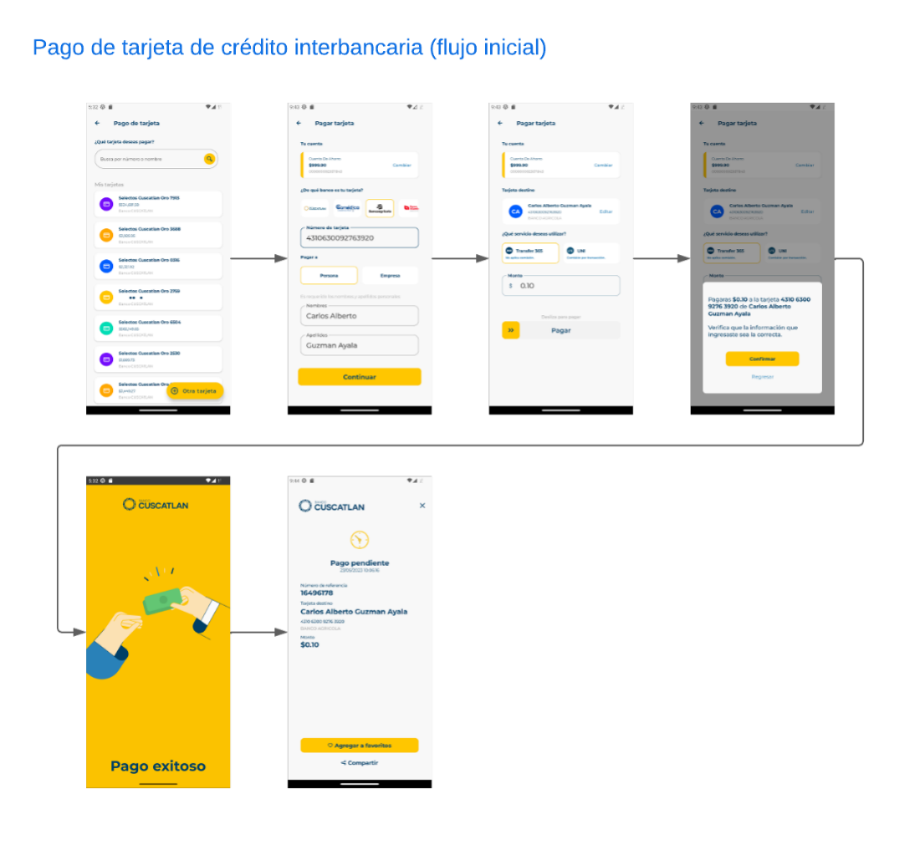

**Flujo de pago de tarjeta de crédito interbancaria (flujo rápido happy path)**

Endpoints invocados:

1. Productos -> product-client/spProductoCliente
2. Bancos -> bank-catalog/banks/listbanks
3. Parámetros -> /app-parameters/parameters/getParameterService
4. Pago de tarjeta de crédito -> transfer-365/transfer365 o /transfer-uni/transferUNI
5. Detalle de la transacción -> transaction-details/transactionDetail

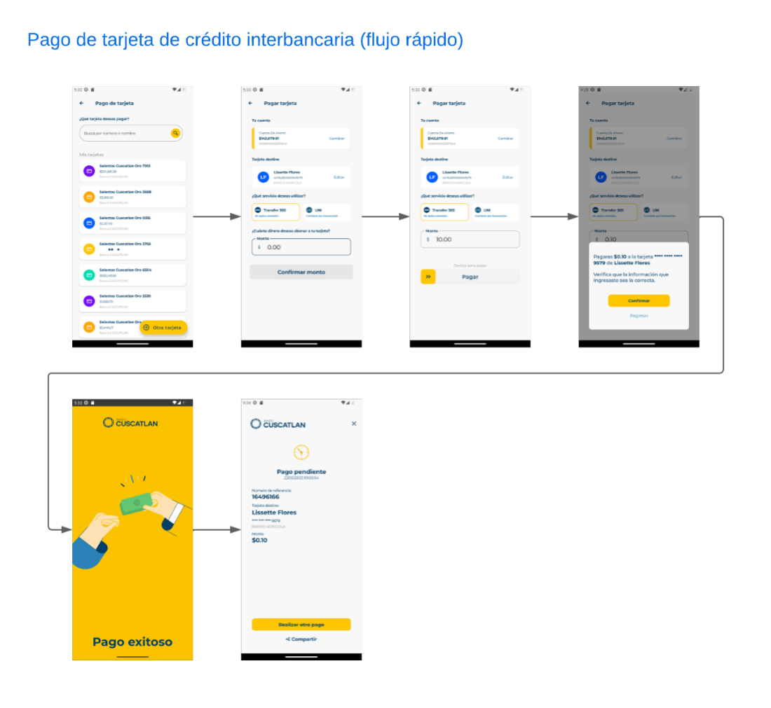

**Flujo de detalle de productos**

Endpoints invocados:

1. Detalle de productos -> products-details/getProductDetails
2. Movimientos del producto -> products-details/getAccMovements

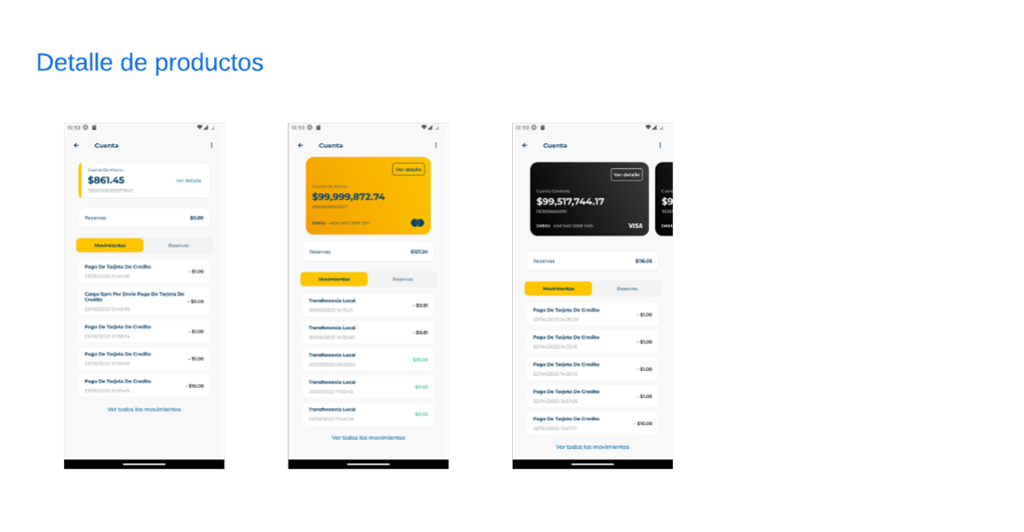

**Flujo de detalle de reservas de producto**

Endpoints invocados:

1. Detalle de productos -> products-details/getProductDetails
2. Reservas del producto -> products-details/getAccMovements

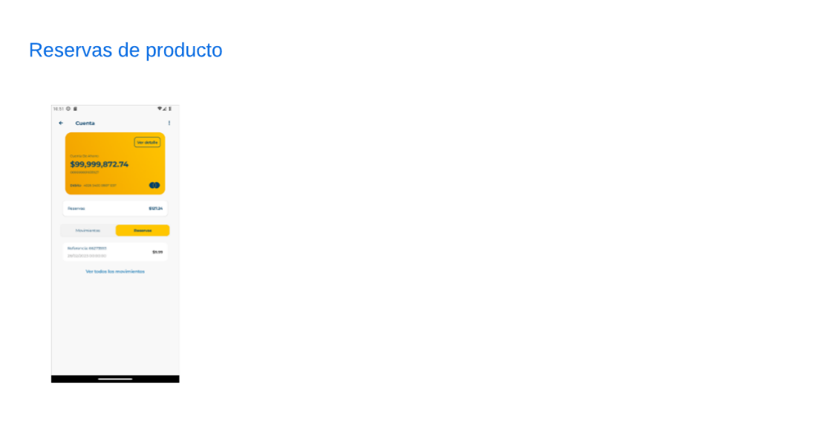

**Flujo de filtro de movimientos del producto**

Endpoints invocados:

1. Detalle de productos -> products-details/getProductDetails
2. Movimientos del producto/Filtro de movimientos -> products-details/getAccMovements

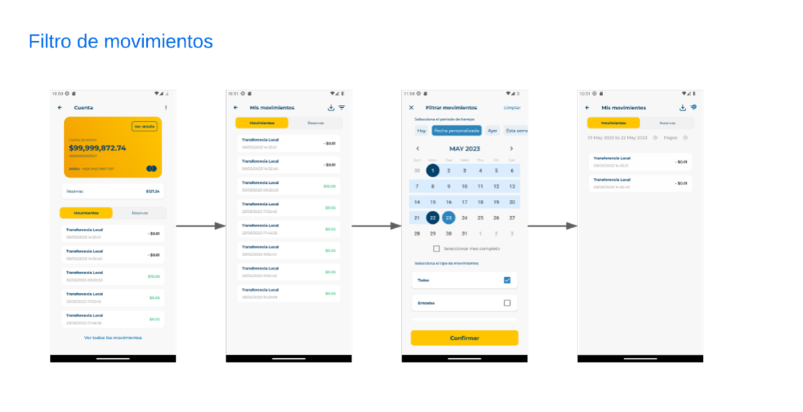

**Flujo de atajos del producto**

Endpoints invocados:

1. Atajos de productos -> shortcuts/shortByProdType

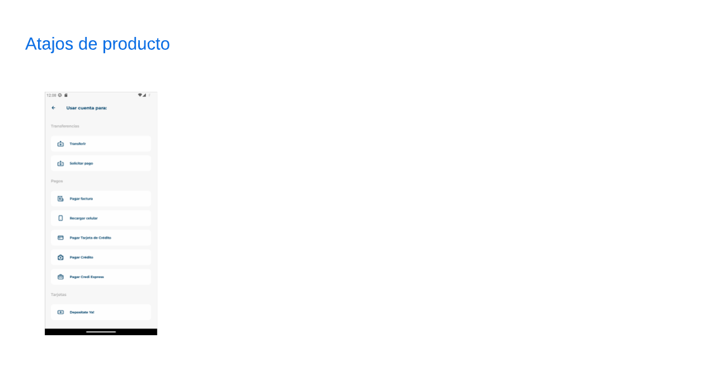

**Flujo de cobro de remesas**

Endpoints invocados:

1. Cobro de remesas -> app-virtual-store/check/remesas



|  |  |  |  |
| --- | --- | --- | --- |
| **Campo / Elemento** | **Descripción** | **Tipo de Campo** | **Mapeo de Campo contra BD** |
|  |  |  |  |
|  |  |  |  |
| **Consideraciones técnicas importantes** | | | |
| *<Especificar funcionalidades especiales y específicas como parte del formulario, así como entradas y salidas>* | | | |

* 1. **Definición de la interfaz de usuario BackOffice**

*<En caso de formularios con bastante manejo de información, colocar los elementos críticos>*

<http://confluence.agile.banco.latam:8090/pages/viewpage.action?pageId=41060023>

**UI Nombre:** <Nombre de la interfaz de usuario>

**Prototipo de Pantalla**

**Flujo de login BackOffice**

Endpoints invocados:

1. Login IDP-> <https://idp.bancocuscatlan.com:9443/oauth2/token>
2. Plataformas: Angular

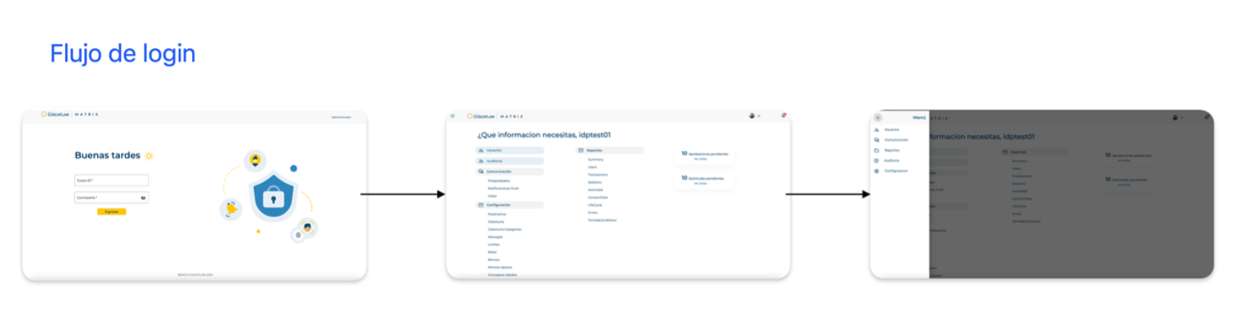

**Flujo de login BackOffice(fallido)**

Endpoints invocados:

1. Login IDP-> <https://idp.bancocuscatlan.com:9443/oauth2/token>

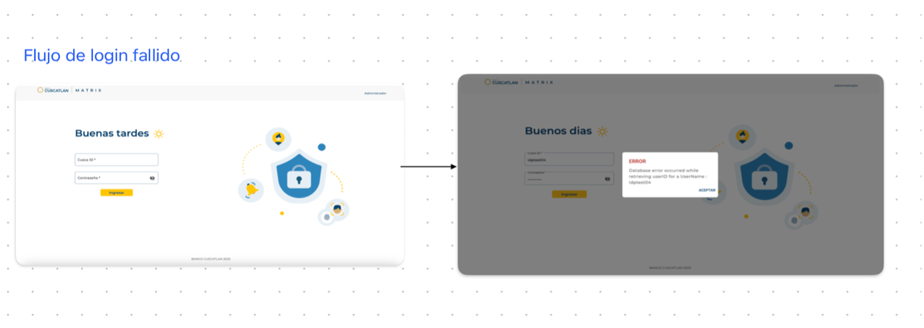

**Flujo de parámetros listado**

Endpoints invocados:

Método: GET

Listado de parametros-> /app-parameters/support/filterParam?size=-1&page=0&sort=id&sort=desc

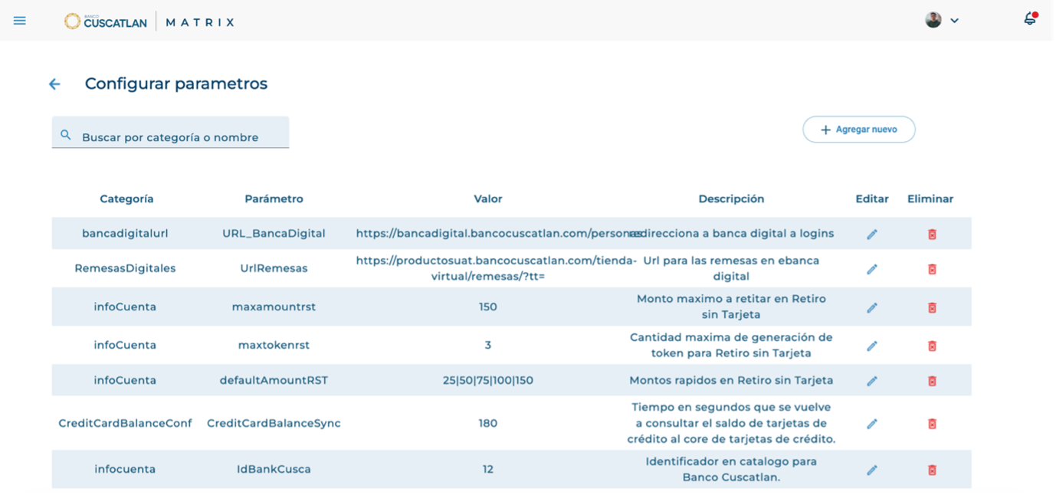

**Flujo de parámetros crear nuevo**

Endpoints invocados:

Metodo POST

Crear parametros-> /app-parameters/support/createParam

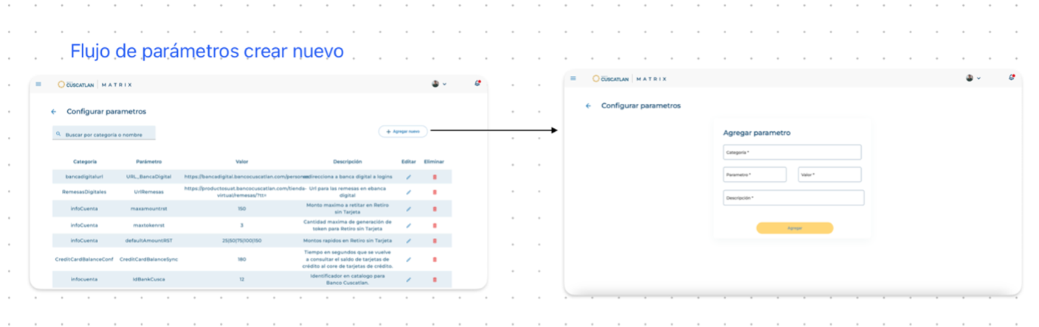

**Flujo de parámetros borrar**

Endpoints invocados:

Metodo POST

Borrar parametros-> /app-parameters/support/deleteParam?param=name&mnemonic=mnemonic

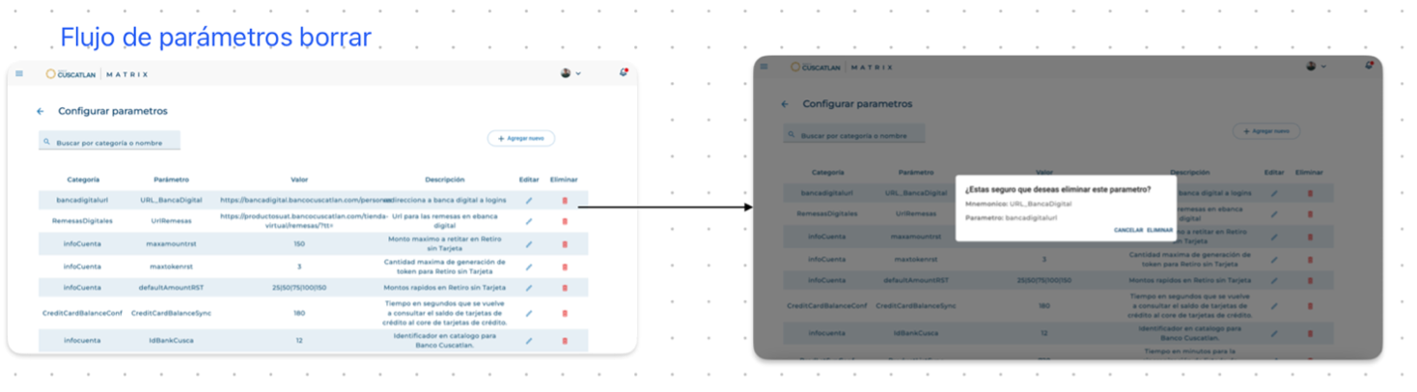

**Flujo de parámetros actualizar**

Endpoints invocados:

Metodo PUT

Actualizar parametros-> /app-parameters/support/updateParam

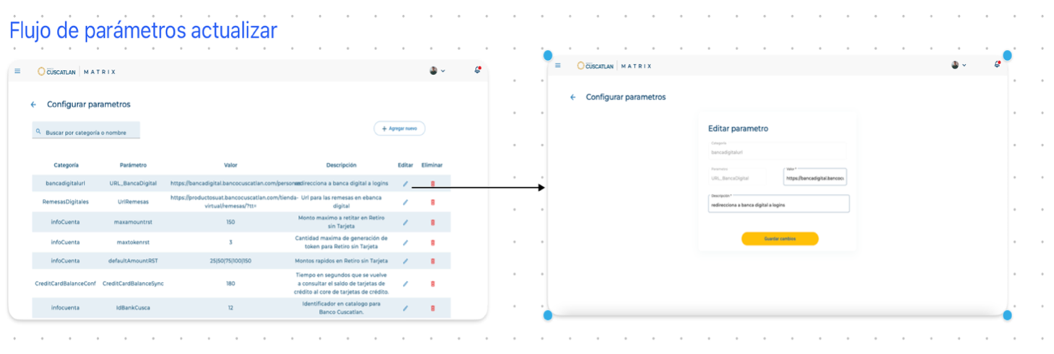

**Flujo de mensajes de error listado**

Endpoints invocados:

Método: GET

Listado de mensajes-> /messages/msg/servicelist

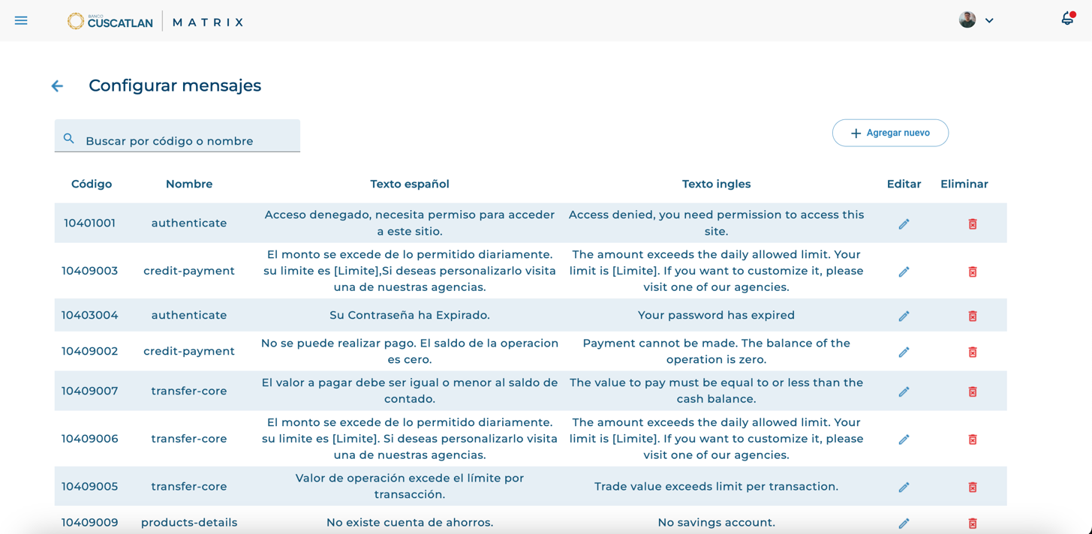

**Flujo de mensajes de error crear nuevo**

Endpoints invocados:

Metodo POST

Crear mensajes de error /messages/msg/create

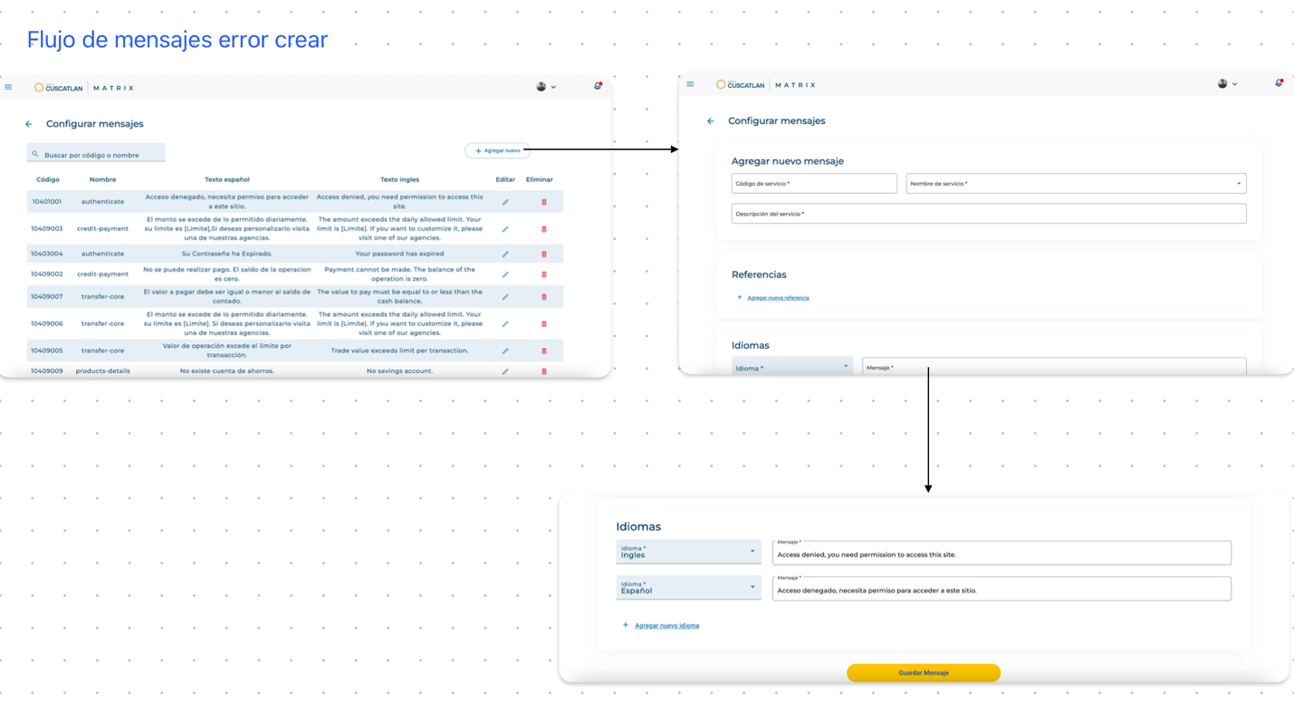

**Flujo de mensajes de error borrar**

Endpoints invocados:

Metodo POST

Borrar mensajes-> /messages/msg/deletes?userdelete=user

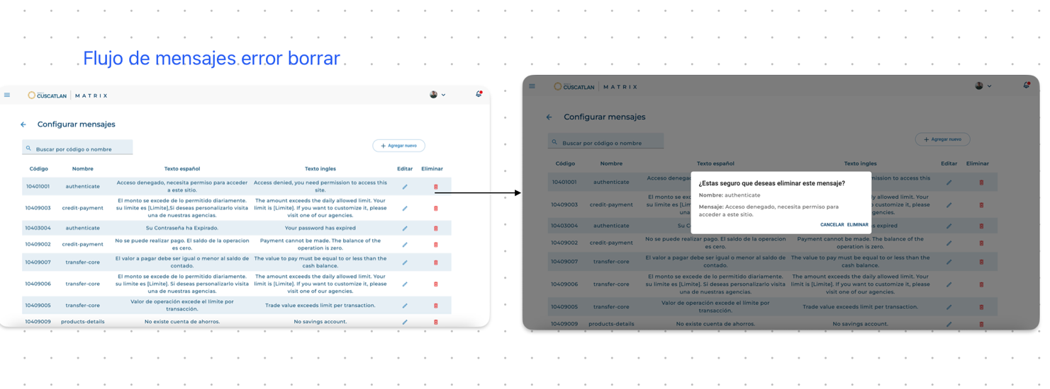

**Flujo de mensajes de error actualizar**

Endpoints invocados:

Metodo PUT

Actualizar mensajes-> /messages/msg/update?usermodified=user

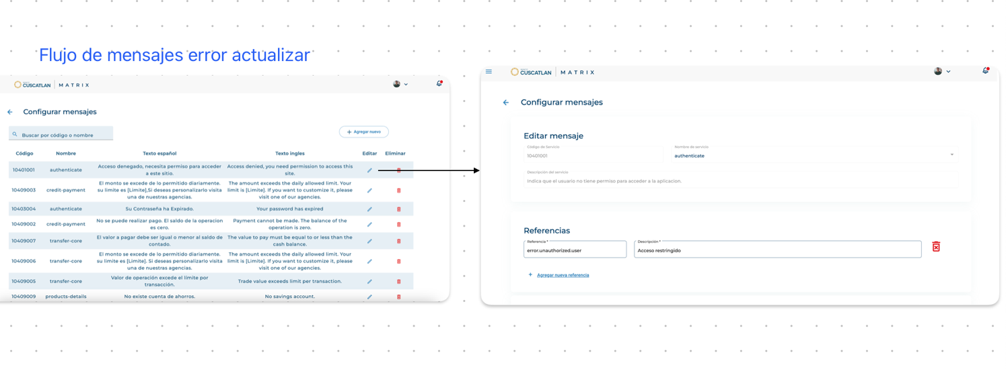

**Flujo de manejo de bancos listado**

Endpoints invocados:

Método: GET

Listado de bancos-> /bank-catalog/banks/listbanks?page=0&size=-1&sort=orden,asc

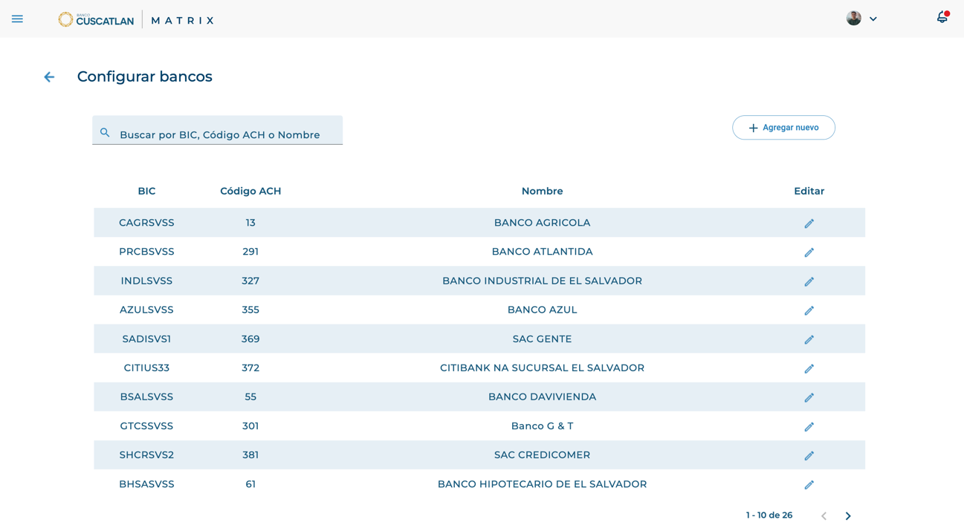

**Flujo de manejo de bancos crear nuevo**

Endpoints invocados:

Metodo POST

Crear bancos > /bank-catalog/bank/creates

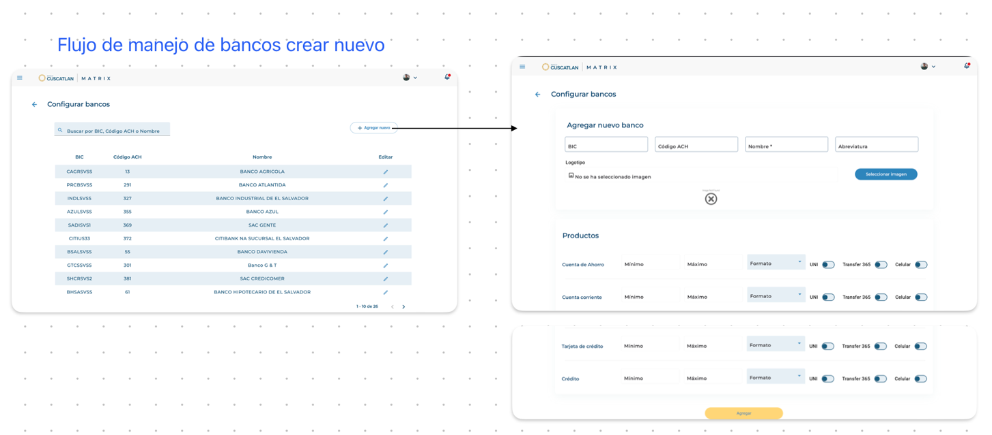

**Flujo manejo de bancos buscar**

Endpoints invocados:

Metodo GET

Buscar bancos -> /bank-catalog/bank/find?id=idBank

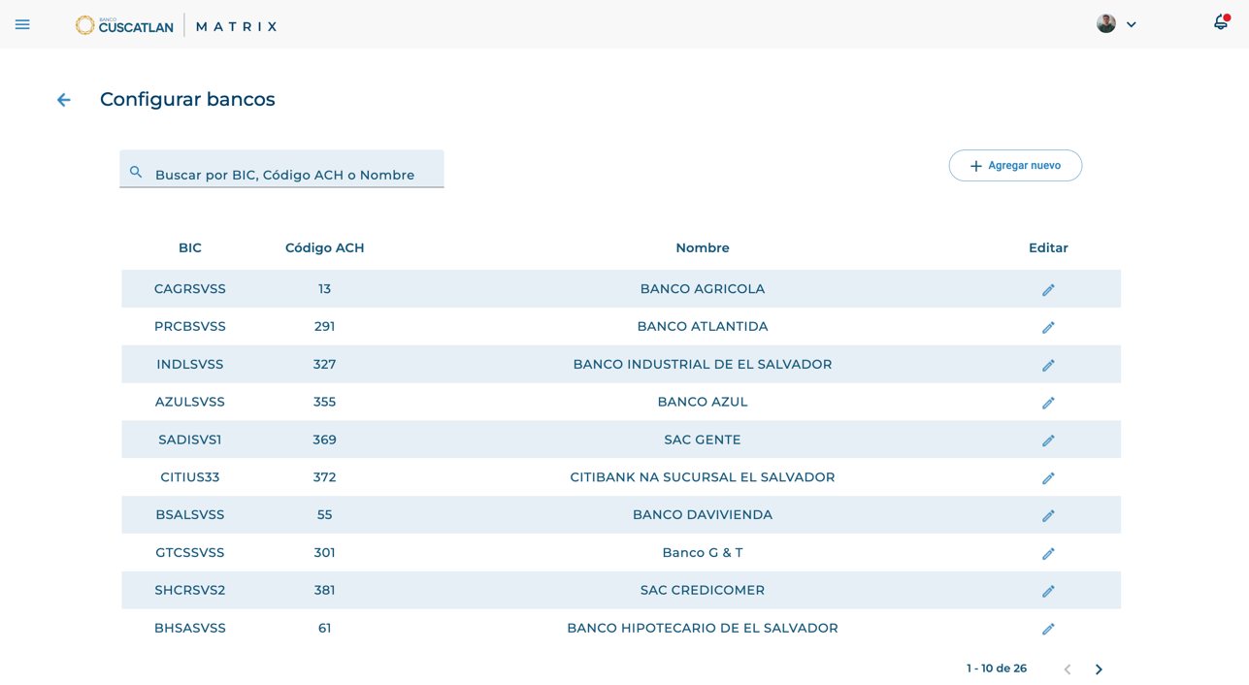

**Flujo de manejo de bancos actualizar**

Endpoints invocados:

Metodo PUT

Actualizar bancos-> /bank-catalog/bank/update

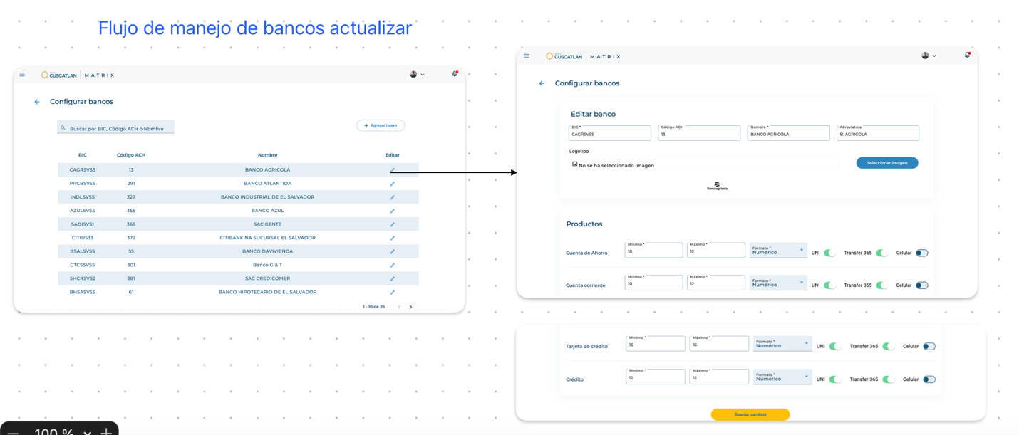

**Flujo de Límites listado**

Endpoints invocados:

Método: GET

Listado de **Límites** -> /transfer-amounts/dailyTransfers/list?page=1&size=-1

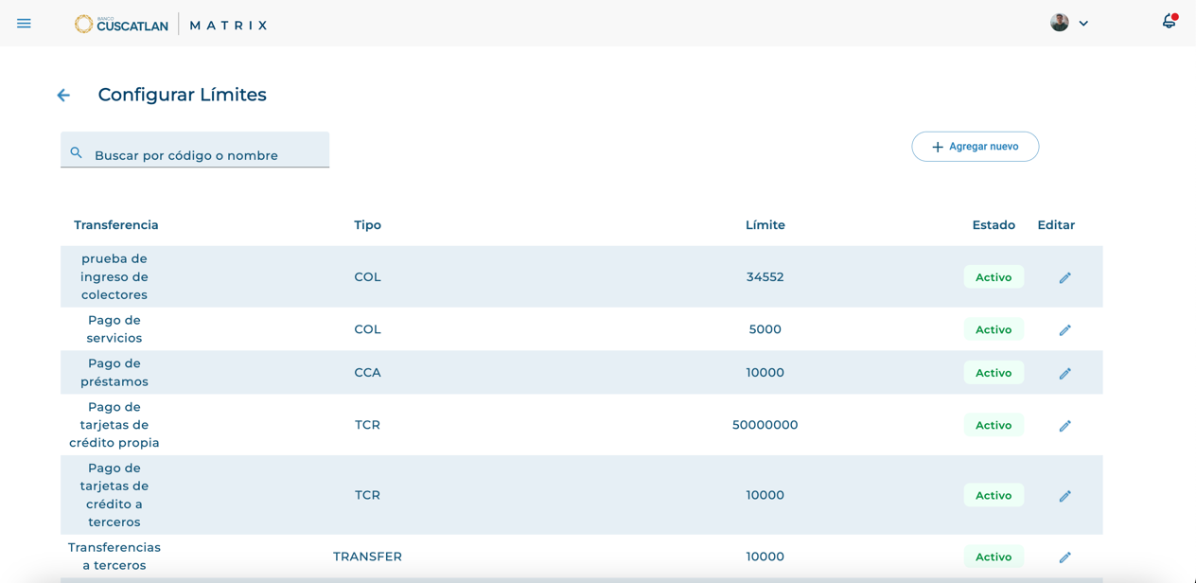

**Flujo de Límites crear nuevo**

Endpoints invocados:

Metodo POST

Crear **Límites >**/transfer-amounts/dailyTransfers/create

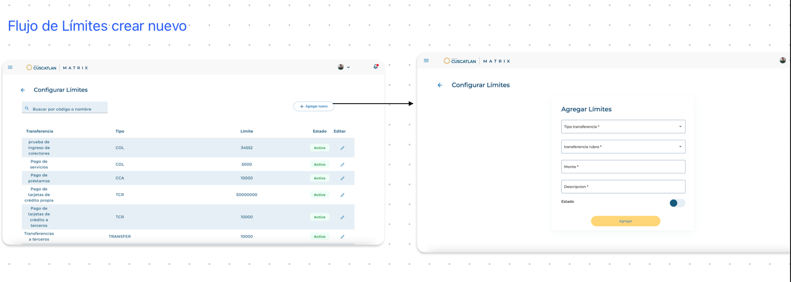

**Flujo Límites Actualizar**

Endpoints invocados:

Metodo GET

Actualizar **Límites** -> /transfer-amounts/dailyTransfers/update

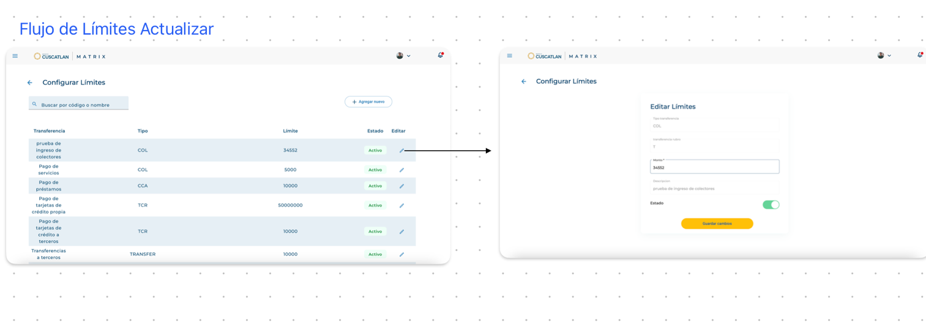

**Flujo de Conceptos Rápidos listado**

Endpoints invocados:

Método: GET

Listado de **Conceptos Rápidos** -> /app-parameters/support/filterParam?size=-1&page=0

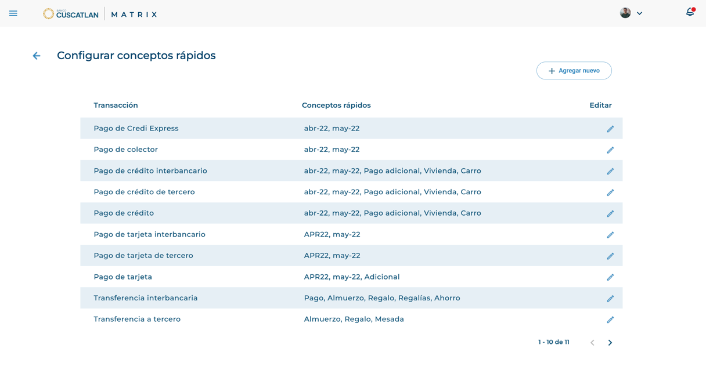

**Flujo de Conceptos Rápidos crear nuevo**

Endpoints invocados:

Metodo POST

Crear **Conceptos Rápidos** /app-parameters/support/createParam

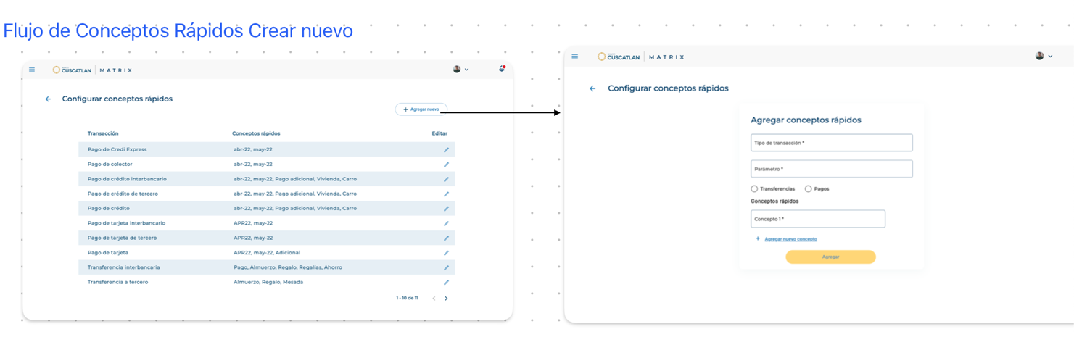

**Flujo Conceptos Rápidos Actualizar**

Endpoints invocados:

Metodo GET

Actualizar **Conceptos Rápidos** -> /app-parameters/support/updateParam

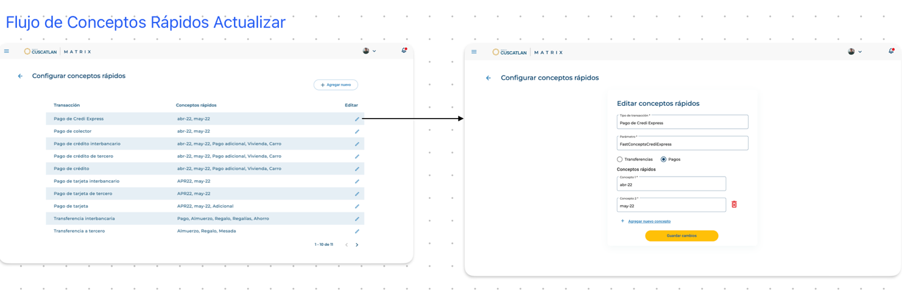

**Flujo de Montos Rápidos listado**

Endpoints invocados:

Método: GET

Listado de **Montos Rápidos** -> /app-parameters/support/filterParam?size=-1&page=0

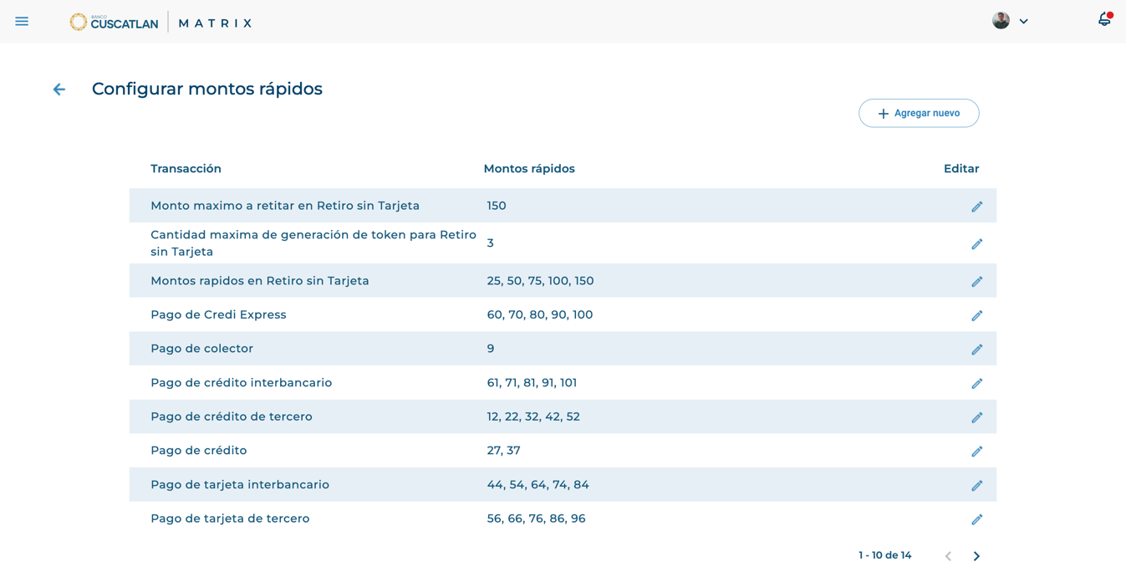

**Flujo de Montos Rápidos crear nuevo**

Endpoints invocados:

Metodo POST

Crear Montos **Rápidos** /app-parameters/support/createParam

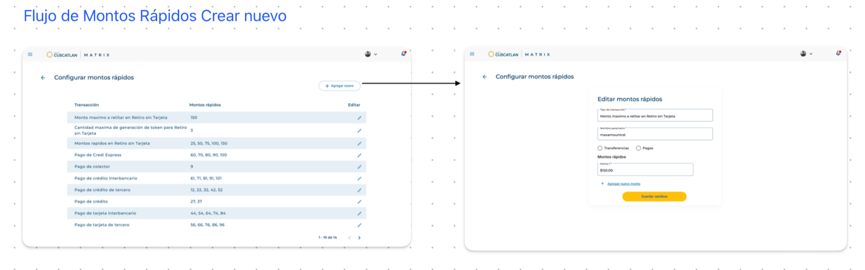

**Flujo Montos Rápidos Actualizar**

Endpoints invocados:

Metodo GET

Actualizar **Montos Rápidos** -> /app-parameters/support/updateParam

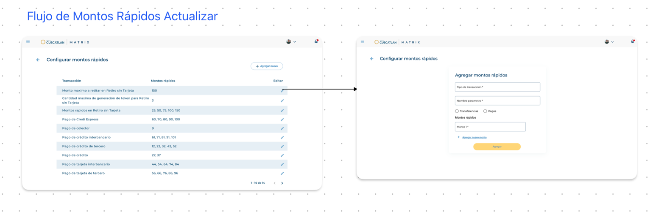

## Librerias BO:

|  |  |
| --- | --- |
| *Librería* | *Version* |
| *@angular/animations* | *16.0.0* |
| *@angular/common* | *16.0.0* |
| *@angular/compiler* | *16.0.0* |
| *@angular/core* | *16.0.0* |
| *@angular/flex-layout* | *15.0.0-beta.42* |
| *@angular/forms* | *16.0.0* |
| *@angular/material* | *16.0.3* |
| *@angular/router* | *16.0.0* |
| *@asgardeo/auth-angular* | *0.3.6* |
| *@auth0/angular-jwt* | *5.1.0* |

## 3.1 Abreviaciones y Definiciones

|  |  |
| --- | --- |
| *Abreviación / Termino* | *Significado / Definición* |
| CMS | CONTENT MANAGEMENT SYSTEM. |
| Framework | Estructura base utilizada como punto de partida. |
| JavaScript | Lenguaje de desarrollo multiplataforma. |
| Angular | Framework para desarrollo web. |
| TypeScript | Tipado de datos para JavaScript |
| Node | Entorno en tiempo de ejecución para JavaScript |
| CSS | Lenguaje de estilos |
| Materialize | Framework de CSS |

# ANEXOS

**Anexo 1: Diagrama de Arquitectura Fatca**



**Anexo 2: Diagrama de secuencia**



**Anexo 3: Ejemplo de diagrama de Base de Datos**



**Anexo 4: Diagrama de Entorno de Login con BackOffice**

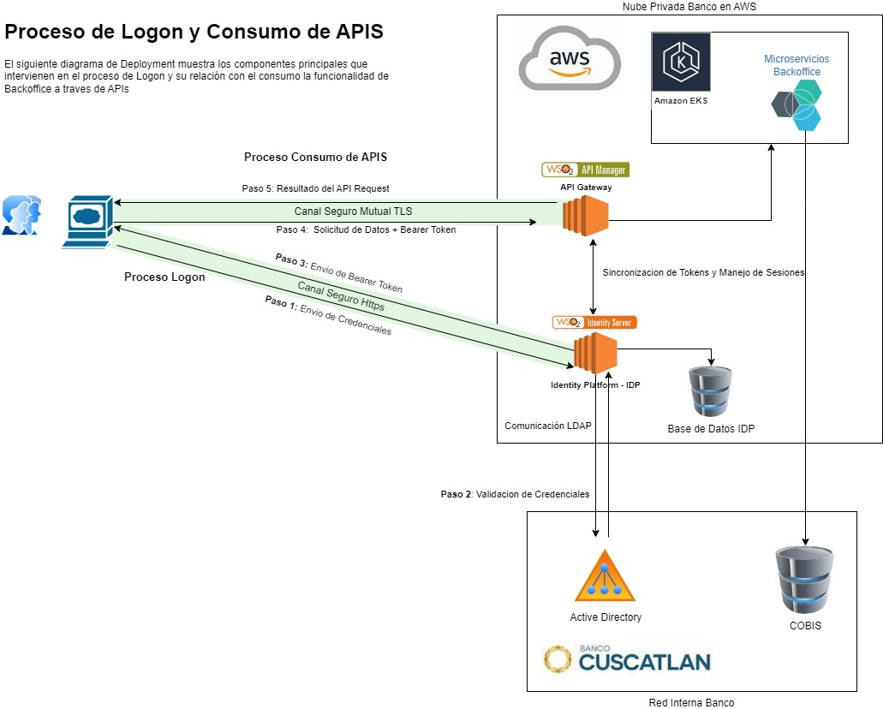

A**nexo 5: Diagrama de Consumo de Micro-Servicios con BackOffice**

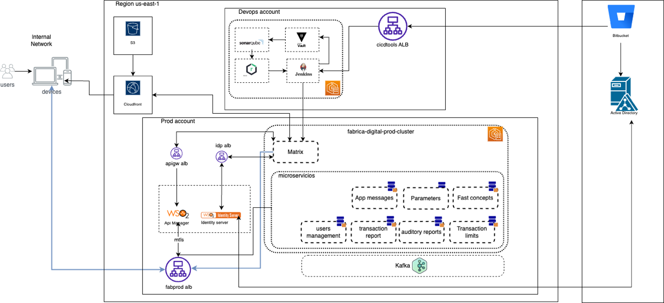

# CONTROL DE VERSION DE LA PLANTILLA

| **Versión No.** | **Revisado por** | **Fecha de Revisión** | **Secciones** | **Descripción de Cambios** |
| --- | --- | --- | --- | --- |
| 1.0 | Osman Guardado | 31/08/2016 | Todas | Versión inicial de la plantilla |
| 1.1 | Karla Baiza | 15/02/2018 | Aprobaciones | Se incorpora la Aprobación de Seguridad de la Información |
| 1.2 | Karla Baiza | 02/03/2018 | Aprobaciones | Se colocó * en lo Ítem que se requiere una Justificación en caso no aplique un campo |
| 1.3 | Carlos Cuadra | 28/01/2019 | Todas | Se revisó y reestructuro los campos |
| 1.4 | Karla Baiza | 10/10/2019 | - Portada  - Aprobaciones | Portada: Adición de tarea de desarrollo y eliminación de Versión del DDT.  Aprobaciones: Eliminación de cuadro de aprobaciones. |
| 1.5 | Alexander Palacios  Jennifer Barrios  José Reinaldo Bernal | 15/02/2021 | -Enfoque técnico  -Diagrama Arquitectura. | Agregados los siguientes requisitos de información y diagramas en “Enfoque técnico”:  *- Flujo de Datos de la aplicación y flujos de Procesos*.  *- Diseño lógico de la aplicación.*  *-*  *Diseño de autenticación.*  *-*  *Diseño de autorización.*  *-*  *Auditorías y registros de la aplicación.*  Agregados los siguientes requisitos de información y diagramas en “Diagrama de arquitectura”:   * *Diagrama Infraestructura.* * *Diagramas de configuración.* * *Monitoreo.* * *Seguridad de la red.*   Se agregó la nueva sección *2.3: Diseño y Seguridad Criptográfica.* |

Es responsabilidad del dueño del documento mantener, actualizar y comunicar los contenidos del presente documento. Preguntas y sugerencias para mejorar deben ser enviadas directamente al dueño del documento.